**Jalostuksen tavoiteohjelma**

**Cockerspanieli**

**2021–2025**

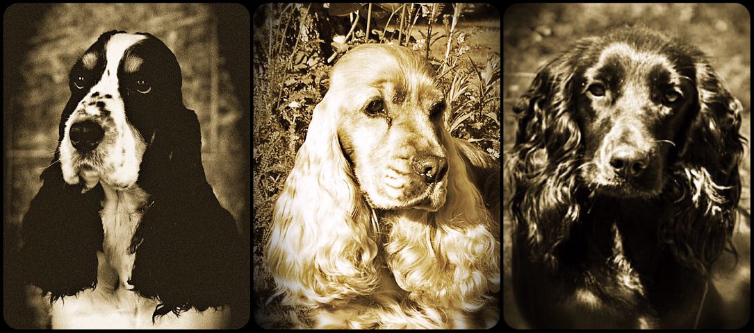

Hyväksytty Cockerspanielit ry:n yleiskokouksessa 6.6.2020

SKL:n jalostustieteellinen toimikunta hyväksynyt 18.8.2020

**Sisällys**

[1. YHTEENVETO](https://docs.google.com/document/d/1K_r0xaWcQ8wCpwNI25u4oFV1RExzU9SRt5213sSKfQ8/edit#heading=h.gjdgxs)

[2. RODUN TAUSTA](https://docs.google.com/document/d/1K_r0xaWcQ8wCpwNI25u4oFV1RExzU9SRt5213sSKfQ8/edit#heading=h.30j0zll)

[3. JÄRJESTÖORGANISAATIO JA SEN HISTORIA](https://docs.google.com/document/d/1K_r0xaWcQ8wCpwNI25u4oFV1RExzU9SRt5213sSKfQ8/edit#heading=h.1fob9te)

[4. RODUN NYKYTILANNE](https://docs.google.com/document/d/1K_r0xaWcQ8wCpwNI25u4oFV1RExzU9SRt5213sSKfQ8/edit#heading=h.3znysh7)

[4.1. Populaation rakenne ja jalostuspohja](https://docs.google.com/document/d/1K_r0xaWcQ8wCpwNI25u4oFV1RExzU9SRt5213sSKfQ8/edit#heading=h.2et92p0)

[4.1.2 Jalostuspohja](https://docs.google.com/document/d/1K_r0xaWcQ8wCpwNI25u4oFV1RExzU9SRt5213sSKfQ8/edit#heading=h.tyjcwt)

[4.1.3 Rodun populaatiot muissa maissa](https://docs.google.com/document/d/1K_r0xaWcQ8wCpwNI25u4oFV1RExzU9SRt5213sSKfQ8/edit#heading=h.3dy6vkm)

[4.1.4 Yhteenveto populaation rakenteesta ja jalostuspohjasta](https://docs.google.com/document/d/1K_r0xaWcQ8wCpwNI25u4oFV1RExzU9SRt5213sSKfQ8/edit#heading=h.1t3h5sf)

[4.2 Luonne ja käyttäytyminen sekä käyttöominaisuudet](https://docs.google.com/document/d/1K_r0xaWcQ8wCpwNI25u4oFV1RExzU9SRt5213sSKfQ8/edit#heading=h.4d34og8)

[4.2.1 Rotumääritelmän maininnat luonteesta ja käyttäytymisestä sekä rodun käyttötarkoituksesta](https://docs.google.com/document/d/1K_r0xaWcQ8wCpwNI25u4oFV1RExzU9SRt5213sSKfQ8/edit#heading=h.2s8eyo1)

[4.2.2 Jakautuminen näyttely- / käyttö- / tms. -linjoihin](https://docs.google.com/document/d/1K_r0xaWcQ8wCpwNI25u4oFV1RExzU9SRt5213sSKfQ8/edit#heading=h.17dp8vu)

[4.2.3 PEVISA-ohjelmaan sisällytetty luonteen ja käyttäytymisen ja/tai käyttöominaisuuksien testaus ja/tai kuvaus](https://docs.google.com/document/d/1K_r0xaWcQ8wCpwNI25u4oFV1RExzU9SRt5213sSKfQ8/edit#heading=h.3rdcrjn)

[4.2.4 Luonne ja käyttäytyminen päivittäistilanteissa](https://docs.google.com/document/d/1K_r0xaWcQ8wCpwNI25u4oFV1RExzU9SRt5213sSKfQ8/edit#heading=h.26in1rg)

[4.2.5 Käyttö- ja koeominaisuudet](https://docs.google.com/document/d/1K_r0xaWcQ8wCpwNI25u4oFV1RExzU9SRt5213sSKfQ8/edit#heading=h.lnxbz9)

[4.2.6 Käyttäytyminen kotona sekä lisääntymiskäyttäytyminen](https://docs.google.com/document/d/1K_r0xaWcQ8wCpwNI25u4oFV1RExzU9SRt5213sSKfQ8/edit#heading=h.35nkun2)

[4.2.7 Yhteenveto rodun käyttäytymisen ja luonteen keskeisimmistä ongelmakohdista sekä niiden korjaamisesta](https://docs.google.com/document/d/1K_r0xaWcQ8wCpwNI25u4oFV1RExzU9SRt5213sSKfQ8/edit#heading=h.1ksv4uv)

[4.3. Terveys ja lisääntyminen](https://docs.google.com/document/d/1K_r0xaWcQ8wCpwNI25u4oFV1RExzU9SRt5213sSKfQ8/edit#heading=h.44sinio)

[4.3.1 PEVISA-ohjelmaan sisällytetyt sairaudet](https://docs.google.com/document/d/1K_r0xaWcQ8wCpwNI25u4oFV1RExzU9SRt5213sSKfQ8/edit#heading=h.2jxsxqh)

[4.3.2 Muut rodulla todetut merkittävät sairaudet](https://docs.google.com/document/d/1K_r0xaWcQ8wCpwNI25u4oFV1RExzU9SRt5213sSKfQ8/edit#heading=h.z337ya)

[4.3.3 Yleisimmät kuolinsyyt](https://docs.google.com/document/d/1K_r0xaWcQ8wCpwNI25u4oFV1RExzU9SRt5213sSKfQ8/edit#heading=h.3j2qqm3)

[4.3.4 Lisääntyminen](https://docs.google.com/document/d/1K_r0xaWcQ8wCpwNI25u4oFV1RExzU9SRt5213sSKfQ8/edit#heading=h.1y810tw)

[4.3.5 Sairauksille ja lisääntymisongelmille altistavat anatomiset piirteet](https://docs.google.com/document/d/1K_r0xaWcQ8wCpwNI25u4oFV1RExzU9SRt5213sSKfQ8/edit#heading=h.4i7ojhp)

[4.3.6 Yhteenveto rodun keskeisimmistä ongelmista terveydessä ja lisääntymisessä](https://docs.google.com/document/d/1K_r0xaWcQ8wCpwNI25u4oFV1RExzU9SRt5213sSKfQ8/edit#heading=h.2xcytpi)

[4.4. Ulkomuoto](https://docs.google.com/document/d/1K_r0xaWcQ8wCpwNI25u4oFV1RExzU9SRt5213sSKfQ8/edit#heading=h.1ci93xb)

[4.4.1 Rotumääritelmä](https://docs.google.com/document/d/1K_r0xaWcQ8wCpwNI25u4oFV1RExzU9SRt5213sSKfQ8/edit#heading=h.3whwml4)

[4.4.2 Näyttelyt ja jalostustarkastukset](https://docs.google.com/document/d/1K_r0xaWcQ8wCpwNI25u4oFV1RExzU9SRt5213sSKfQ8/edit#heading=h.2bn6wsx)

[4.4.3 Ulkomuoto ja rodun käyttötarkoitus](https://docs.google.com/document/d/1K_r0xaWcQ8wCpwNI25u4oFV1RExzU9SRt5213sSKfQ8/edit#heading=h.qsh70q)

[4.4.4 Yhteenveto rodun keskeisimmistä ulkomuoto- ja rakenneongelmista](https://docs.google.com/document/d/1K_r0xaWcQ8wCpwNI25u4oFV1RExzU9SRt5213sSKfQ8/edit#heading=h.3as4poj)

[5. YHTEENVETO AIEMMAN JALOSTUKSEN TAVOITEOHJELMAN TOTEUTUMISESTA](https://docs.google.com/document/d/1K_r0xaWcQ8wCpwNI25u4oFV1RExzU9SRt5213sSKfQ8/edit#heading=h.1pxezwc)

[5.1 Käytetyimpien jalostuskoirien taso](https://docs.google.com/document/d/1K_r0xaWcQ8wCpwNI25u4oFV1RExzU9SRt5213sSKfQ8/edit#heading=h.49x2ik5)

[5.2 Aiemman jalostuksen tavoiteohjelman toteutuminen](https://docs.google.com/document/d/1K_r0xaWcQ8wCpwNI25u4oFV1RExzU9SRt5213sSKfQ8/edit#heading=h.2p2csry)

[6. JALOSTUKSEN TAVOITTEET JA TOTEUTUS](https://docs.google.com/document/d/1K_r0xaWcQ8wCpwNI25u4oFV1RExzU9SRt5213sSKfQ8/edit#heading=h.147n2zr)

[6.1 Jalostuksen tavoitteet](https://docs.google.com/document/d/1K_r0xaWcQ8wCpwNI25u4oFV1RExzU9SRt5213sSKfQ8/edit#heading=h.3o7alnk)

[6.2 Suositukset jalostuskoirille ja yhdistelmille](https://docs.google.com/document/d/1K_r0xaWcQ8wCpwNI25u4oFV1RExzU9SRt5213sSKfQ8/edit#heading=h.23ckvvd)

[6.3 Rotujärjestön toimenpiteet](https://docs.google.com/document/d/1K_r0xaWcQ8wCpwNI25u4oFV1RExzU9SRt5213sSKfQ8/edit#heading=h.ihv636)

[6.4 Uhat ja mahdollisuudet sekä varautuminen ongelmiin](https://docs.google.com/document/d/1K_r0xaWcQ8wCpwNI25u4oFV1RExzU9SRt5213sSKfQ8/edit#heading=h.32hioqz)

[6.5 Toimintasuunnitelma ja tavoiteohjelman seuranta](https://docs.google.com/document/d/1K_r0xaWcQ8wCpwNI25u4oFV1RExzU9SRt5213sSKfQ8/edit#heading=h.1hmsyys)

[7. LÄHTEET](https://docs.google.com/document/d/1K_r0xaWcQ8wCpwNI25u4oFV1RExzU9SRt5213sSKfQ8/edit#heading=h.41mghml)

[8. LIITTEET](https://docs.google.com/document/d/1K_r0xaWcQ8wCpwNI25u4oFV1RExzU9SRt5213sSKfQ8/edit#heading=h.2grqrue)

**1. YHTEENVETO**

**Kuvaus rodusta ja sen käyttötarkoituksesta**

Cockerspanieli on vanha englantilainen spanielirotu. Se on yksi maailman runsaslukuisimmista koiraroduista, joka eriytyi omaksi rodukseen muista maaspanieleista 1800-luvun lopulla. Rotu on kehitetty Isossa-Britanniassa, tarkemmin Englannissa. Rodun ensimmäinen yksilö on tuotu Suomeen 1910 ja kasvatustyö lähti käyntiin 1920–30 -luvuilla. Vuosikymmeniä cockerspanieli on ollut suosituin spanielirotu Suomessa.

Rodun alkuperäinen käyttötarkoitus on toimia ylösajavana ja noutavana lintu- ja muun pienriistan (kaniini, rusakko ja jänis) metsästykseen käytettävänä koirana. Rodunomaiset kokeet ovat spanielien taipumuskokeet (SPA) ja spanielien metsästyskokeet (SPME ja SPME-V eli vesilintukoe). Pieneen kokoonsa nähden rodulla on suuri itseluottamus ja toimintakyky, joka riittää jopa suuren rusakon, metsokukon tai hanhen noutoon.

Aito cockerspanieli on rakastettava, miellyttämisenhaluinen, nopeasti oppiva ja iloinen koira. Rotu on jakautunut näyttelylinjoihin ja käyttölinjaan. Cockerspanieleiden kannasta noin 7% on käyttölinjaisia. Pääasiassa nykyään cockerspanieli on aktiivinen toimiva seurakoira, jolla on hyviä lintukoiran ominaisuuksia. Yleisin harrastusmuoto on näyttelyt, mutta agility, haavoittuneen riistan jäljestäminen ja tottelevaisuus­koulutus/rallytoko ovat myös suosittuja. Suurin osa cockereista on kuitenkin perheissä lemmikkeinä ja lenkkikavereina.

Maailmanlaajuinen leviäminen on muodostanut rotuun paikallisia alapopulaatiota väriryhmien ja käyttölinjan lisäksi. Tarvittaessa uudenlaista geneettistä materiaalia on kohtuullisen vähällä vaivalla käytettävissä. Kaikki koirat pohjaavat kuitenkin pitkälti samoihin englantilaisiin koiriin, kun sukutauluja puretaan riittävän kauas taaksepäin ja rodun ongelmat ovat pitkälti samoja ympäri maailmaa.

Tulevan viiden vuoden jakson tärkein jalostustavoite on luonteen kehittäminen. Sen lisäksi on kiinnitettävä huomiota rodun terveyteen ja helppohoitoisuuteen. Käyttöominaisuuksien suhteen cockerspanieli on aikaisemmin soveltunut moneen eri käyttötarkoitukseen. Käyttöominaisuuksiin on kiinnitettävä tulevaisuudessakin huomiota, jotta säilytämme rodun monipuolisuuden.

Cockerspanielin terveyteen liittyy ongelmia, jotka johtuvat rodulle tyypillisestä rakenteesta. Erilaiset ihotulehdukset, kuten huulipoimujen ja ulkokorvan tulehdukset ovat cockerspanielin yleisimpiä sairauksia. Lonkkaniveldysplasian eli lonkkanivelen kasvuhäiriön esiintyvyys on keskimäärin 22 % luokkaa (asteet C-E). Rodulla on käytössä geenitestejä; prcd-PRA eli progressiivinen retinan atrofia, (progressive retinal atrophy) etenevä verkkokalvon sauva- ja tappisolujen degeneraatio ja FN familiaarinen nefropatia, mikä johtaa munuaisteb kuorikerroksen rappeutumiseen (näyttelylinja ja sekalinjaiset), AON, adult onset neuropathy, neurologinen sairaus, joka aiheuttaa takaraajojen huojuvaa käyntiä ja koordinaatio-ongelmia (näyttelylinja ja sekalinjaiset) ja AMS, acral mutilation syndrome, sairaus joka kalvaa raajojen ääriosia (kynnet, varpaat ja päkiät, häntä) ja johtaa niiden vaurioitumiseen (käyttölinja ja sekalinja). Geenitestausta suositellaan jalostukseen käytettäville koirille niiden jalostuslinjan mukaan. Testaus ei ole vaatimuksena jalostuskäytölle. Lonkkakuvaus- ja silmätutkimuspakko sen sijaan kuuluvat rodun PEVISA:an eli Suomen Kennelliiton periytyvien vikojen ja sairauksien vastustamisohjelmaan. Rotu lisääntyy pääsääntöisesti ilman ongelmia ja nartut hoitavat pentunsa hyvin.

**Populaation rakenne ja jalostuspohja**

Cockerspanieli on yksi maailman suosituimmista roduista ja se on levinnyt kaikkialle ja saavuttanut suosion lähes joka paikassa. Englannissa, rodun kotimaassa, rotu on labradorinnoutajan ja ranskanbulldogin jälkeen kolmanneksi suosituin rotu n. 23 000 vuosittaisella rekisteröinnillä.

Rotu on jakautunut eri jalostuslinjoihin:

- yksiväriset näyttelylinjaiset

- kirjavat näyttelylinjaiset

- käyttölinjaiset

- sekalinjaiset

Eri linjojen koiria on jonkin verran sekoitettu keskenään. Kuitenkin vielä katsotaan rodussa esiintyvän kolme toisistaan jonkin verran eroavaa populaatiota. Viimeisen vuosikymmenen aikana linjoja on alettu entistä enemmän yhdistää. Kirjavan ja yksivärisen yhdistäminen on nykypäivänä tavallista. Näyttelylinjaisen ja käyttölinjaisen yhdistäminen ei ole myöskään enää harvinaista.

**Luonne ja käyttäytyminen sekä käyttöominaisuudet**

Cockeri on luonteeltaan iloinen, aktiivinen ja toimelias koira, joka tahtoo olla lähellä perhettään ja osallistua kaikkeen toimintaan. Cockerin käyttöominaisuuksiin kuuluu voimakas yhteistyöhalu, kontaktinhalu, korkea koulutettavuus, vahva riistavietti, halukkuus noutamiseen ja uimiseen. Cockeri on tiivistä yhteistyötä ohjaajansa kanssa tekevä rotu. Luonteessa ja käyttöominaisuuksissa löytyy eroavaisuuksia. On luonteeltaan rotutyypillisiä koiria ja toisaalta löytyy myös epätyypillisiä luonteita. Käyttöominaisuuksissa on erinomaisia koiria ja koiria, joiden ominaisuudet eivät ole sopivia metsästyskoiralle.

**Terveys ja lisääntyminen**

Cockerspanieli on perusterve rotu, jossa kuitenkin ilmenee perinnöllisiä vikoja ja sairauksia, joita vastustetaan PEVISA:lla eli Suomen Kennelliiton periytyvien vikojen ja sairauksien vastustamisohjelmalla. Cockerspanieli lisääntyy pääsääntöisesti hyvin. Urokset astuvat halukkaasti ja nartut synnyttävät itse ja ovat hyviä emoja.

**Ulkomuoto**

Suomalaisten cockerspanielien ulkomuodollinen tilanne näyttelylinjaisten osalta on suhteellisen hyvä. Käyttölinja poikkeaa ulkomuodoltaan näyttelylinjasta ollen sporttisempi, yleensä hieman pidempi­runkoisempi ja niukkaturkkisempi.

Yleisesti ottaen terveyteen heikentävästi vaikuttavia ongelmia esiintyy vähän, suurimpana ehkä liiallinen nahka, syvät huulipoimut ja löysät silmäluomet.

**Tärkeimmät suositukset jalostuskoirille (keväällä 2020)**

Jalostukseen käytetään mahdollisimman korkealuokkaisia cockerspanieleita ja yhdistelmää suunniteltaessa otetaan huomioon yksilöiden luonne ja käyttöominaisuudet, ulkomuodolliset seikat sekä perinnölliset sairaudet ja viat. Jalostusarvoa määritettäessä kiinnitetään huomiota koiran oman laadun lisäksi myös sen sukulaisten ja erityisesti jälkeläisten laatuun. Toimintaohjeen yleisperiaatteet ovat runkona jalostustoiminnalle, jonka tavoitteena on terve ja rodunomainen cockerspanieli.

Jalostukseen käytetään hyväluonteisia, terveitä, terverakenteisia ja rotutyypillisiä yksilöitä. Arkaa, aggressiivista tai muuten luonteeltaan rodulle epätyypillistä koiraa ei saa käyttää jalostukseen. Koiralla ei saa olla näyttelystä tai kokeista hylättyä laatuarvosanaa luonteen takia. Koira ei ole saanut myöskään toistuvasti saada huomautusta aggressiivisesta tai arasta käytöksestä näyttelyissä tai kokeissa.

**PEVISA eli Suomen Kennelliiton periytyvien vikojen ja sairauksien vastustamisohjelma**

SKL hyväksyi 1.7.2016 alkaen rodulle seuraavan PEVISA-ohjelman, jonka jatkoa esitetään:

Pentujen vanhemmista tulee olla ennen astutusta annettu lonkkakuvauslausunto ja astutushetkellä voimassa oleva silmätarkastuslausunto. Lonkkaniveldysplasian raja-arvo on aste D ja tuloksen D saanut koira pitää parittaa tuloksen A saaneen koiran kanssa. Silmätarkastuslausunto ei saa astutushetkellä olla 24 kk vanhempi.

Lisäksi jalostusta ohjaamaan on annettu tarkempia ohjeita ja vain näiden ohjeiden mukaiset pentueet pääsevät rotujärjestön pentuvälitykseen ilman lisämaksua. Jalostuksen toimintaohje löytyy kohdasta 6.2.

**Yhteenveto edellisessä JTO:ssa eli jalostuksen tavoiteohjelmassa asetettujen tavoitteiden toteutumisesta**

Populaation osalta voidaan todeta, että sukusiitoskertoimet ovat laskeneet. Eri luonteen arviointimenetelmiä käyttäen on saatu tietoa suuremmasta määrästä koiria, mutta osallistuminen näihin on edelleen satunnaista ja liian vähäistä. Koeosallistuminen on hyvällä tasolla. Rodunomaisiin kokeisiin (SPME, SPME-V eli spanieleiden metsästyskokeet ja SPA eli spanieleiden taipumuskoe) osallistumisen toivotaan ainakin pysyvän ennallaan, mieluimmin osallistumisen määrän kasvavan.

Terveystutkimuksia on tehty edelliseen tapaan. Geenitestauksen myötä on saatu paljon tietoa ja sen myötä on pystytty myös jalostuksellisesti ehkäisemään eräiden sairauksien ilmentymistä

Ulkomuodon osalta työ jatkuu edelleen; esimerkiksi turkkien määrä ja laatu vaihtelevat paljon, samoin kuin ihon poimuuntuminen.

**2. RODUN TAUSTA**

**Alkuperä ja käyttötarkoitus**

Spanielityyppisiä koiria on käytetty antiikin ajoilta lähtien pienriistan metsästykseen. Vanhin kirjallisuudesta löytyvä maininta spanieleista on walesilaisessa lakitekstissä vuodelta 914. Tekstissä spanieleiden todetaan edustavan yhtä kolmesta arvokkaimmasta koiratyypistä. 1400-luvun kirjallisuudessa kerrotaan spanieleiden olevan peräisin Espanjasta, josta johtunee nimi ”spaniel”, espanjalainen. Samalta ajalta peräisin olevassa kirjoituksessa kuvataan spanieleille tyypillinen metsästystyyli seuraavasti: ”Spanieli juoksee häntäänsä heiluttaen isäntänsä edellä karkottaen linnut ilmaan”.

1790-luvulla cockerspanieli ja springerspanieli erotettiin ensimmäisen kerran roduille ominaisen metsästystavan perusteella. Springerspanielia käytettiin merkkaamaan ja karkottamaan saalista ja cockerspanielia hakemaan lehtokurppia (woodcock) aluskasvillisuuden joukosta. 1800-luvulla rodut erotettiin koiran painon perusteella. Alle 25 paunan (n. 12 kg) painoiset maksanväriset koirat olivat sussexinspanieleita, mustat ja muun väriset cockerspanieleita ja suurimmat fieldspanieleita. John Scott kuvailee vuonna 1803 kirjassaan ”The Sportsman Cabinet” springerspanieleita suuremmiksi ja sopivammaksi kaikelle riistalle erilaisissa maastoissa. Cockerspanieleita hän kuvailee pienemmäksi ja erittäin sopivaksi tiheiköissä työskentelyyn ja lehtokurpan metsästykseen. Scott kuvailee cockerspanielin ja springerspanielin eroja seuraavasti: ”Cockerspanieli eroaa springerspanielista lyhyemmän ja kootumman muotonsa ansiosta. Cockerilla on lyhyempi pää ja kuono sekä pidemmät korvat - mitä pidemmät, sen parempi. Raajat ovat lyhyet ja vahvat ja turkki taipuvaisempi kihartumaan kuin springerillä”. Väreinä hän mainitsee maksavalkoisen, punaisen, punavalkoisen, mustavalkoisen, maksanvärin sekä mustan punaisin merkein – väri, joka on todennäköisesti peräisin risteytymisestä vanhoihin englantilaisiin terriereihin (vanha englannin black and tan -terrieri).

**Rodun kehitys nykyiseen muotoonsa**

Cockerspanieli merkittiin omana rotunaan Englannin Kennelklubin rotukirjaan vuonna 1893. Tämän ensimmäisen rodun oman otsikon alta löytyi 10 urosta ja 21 narttua, joista osa oli jo aiemmin ollut kirjaan merkittyinä pieninä fieldspanieleina.

Cockerspanielin kantakirja oli avoinna vielä 1930-luvulla, joten ei ollut harvinaista, että pentueen vanhemmat olivat eri rotua (esim. cockeri x springeri) tai vanhemmat saattoivat olla rekisteröimättömiä. Eräs lähde mainitsee, että kantakirjat olisivat olleet auki jopa 1960-luvun lopulle. 2010-luvun alussa kantakirjaa raotettiin uudestaan ja nykyisin melkoisen pitkän prosessin kautta voi rekisteröimättömiä koiria saada The Kennel Clubin rekisteriin. Mainittakoon, että cockerspanieli oli kautta 1900-luvun yksi maailman suosituimmista roduista ja varsinkin ennen vuosisadan puoliväliä erittäin menestynyt esimerkiksi Cruftsin koiranäyttelyssä.

**Sukulaisrodut, joiden kanssa rodulla on yhteinen kehityshistoria**

Cockerspanieli on läheistä sukua kaikille brittiläisille spanieliroduille. Erityisen läheinen se on fieldspanielin ja Yhdysvaltoihin viedyistä cockereista kehittyneen amerikancockerspanielin kanssa. Rekisterin syntymisen aikoihin ja sen jälkeenkin cockerspanielit rekisteröitiin pieniksi fieldspanieleiksi. Tuohon aikaan ei ollut lainkaan tavatonta, että samassa pentueessa oli fieldspanieleita, sussexinspanieleita ja cockerspanieleita. Samoin hyvin tavallista oli, että vanhemmista toinen saattoi hyvinkin olla englanninspringeri ja toinen taas cockerspanieli. Rotupuhtaudella ei ollut niin suurta merkitystä tuolloin. Walesinspringerspanieli ja walesincockerspanieli taas sulautuivat toisiinsa walesien rekisterin perustamisen aikoihin. Wales on edelleen cockerien sydänaluetta, joten walesincockeri elää vielä cockereissa. Clumberspanielin ja cavalierkingcharlesinspanielin kanssa yhteinen historia on Marlborough’n herttuan punavalkoisissa metsästysspanieleissa 1700-luvulla.

**Eri linjat**

Rodun jakautuminen eri linjoihin alkoi ensimmäisen maailmansodan jälkeen. Rodun pariin oli tullut kasvattajia, joiden tausta ei enää ollutkaan metsästyksessä. Kirjavia ja yksivärisiä cockerspanieleita on toisesta maailmansodasta lähtien kasvatettu erillään satunnaisia värimuunnosten yhdistelmiä lukuun ottamatta. Vuonna 1958 valionarvosäännökset muuttuivat Iso-Britanniassa siten, ettei ulkomuotovalion arvoon (Sh Ch) vaadittu enää käyttökoetulosta. Tästä oli seurauksena rodun yhä selvempi jakautuminen käyttö- ja näyttelylinjoihin.

**Ensimmäiset koirat Suomessa, koiramäärän kehitys**

Ensimmäinen Suomessa rekisteröity cockerspanieli oli black and tan -narttu Nora, joka rekisteröitiin vuonna 1910. Nora oli ainoa tiedossa oleva cockerspanieli maassamme ennen vuotta 1917, jolloin rotua alettiin tuoda enemmän maahan. Vuonna 1924 alkoi varsinainen rodunjalostus maassamme.

1960-luvun alussa cockerikehät alkoivat olla näyttelyissä jo todella suuria. Oli yhä vaikeampaa pitää kaikkea siitosmateriaalia ohjaksissa, ja siksi oli välttämätöntä, että aloittelijoille alettiin järjestää jalostuksenohjausta.

Ensimmäiset taipumuskokeet järjestettiin 1960-luvun alkupuolella. Haluttiin olla selvillä spanielien käyttöominaisuuksista ja kuitenkaan spanielien omistajat eivät metsästäneet koiriensa kanssa. Tarvittiin siis jokin käyttöominaisuuksien arvioimiseen soveltuva koe. 1965 järjestettiin ensimmäiset spanielien metsästyskokeet Suomessa. Tuolloin ei ollut harvinaista, että puolet osallistujista oli cockerspanieleita.

**Cockerspanieli suosionsa huipulla 1970-luvulla**

Cockerspanielin rekisteröintimäärät olivat huipussaan 1970-luvulla, jolloin monena peräkkäisenä vuonna rekisteröitiin yli 2000 uutta cockerspanielia. Vuonna 1975 cockerspanieli oli rekisteröintimäärältään jo kolmanneksi suosituin rotu maassamme. Työmäärän tasaamiseksi jalostustoimikuntaan valittiin lisää henkilöitä ja cockerspanielit jaettiin kahtia, eli omat henkilöt hoitamaan kirjavien ja yksiväristen jalostusohjaustyötä. Vuonna 1975 Anja Puumala (kennel Leavenworth) ja Isabella Holmström kennel (Of Irac) toteuttivat jotain sensaatiomaista, liki skandaalin; he molemmat tekivät yksiväris-kirjava -yhdistelmän! Käytännössä nämä väriryhmät edustivat tuolloin ja edustavat osittain edelleen kahta erillistä populaatiota.

Tultaessa 1980-luvulle oli cockerspanielien suosio puoliintunut 1970-luvun hurjimmista

rekisteröintimääristä. Vuonna 1980 pentuja rekisteröitiin 1106 ja tuotiin 10 koiraa. Vuonna 1989 cockeripentuja rekisteröitiin enää 830 ja tuonteja oli 18 koiraa. Rekisteröintimäärien pienentymiseen saattoi vaikuttaa muiden kooltaan suunnilleen samankokoisten, mutta turkiltaan helppohoitoisempien rotujen lisääntyminen. Toinen syy oli varmasti yksiväristen cockerien luonteiden saama huono maine.

Tuontikoiria tuotiin 1980-luvulla yhteensä 147 kappaletta. 1990-luvulle tultaessa tuontiurokset hallitsivat edelleen jalostusta. Yleensä tuonnit olivat Briteistä. Rajojen auettua Eurooppaan, vuonna 1989, tuontikoirien määrä alkoi nousta huomattavasti. Eurooppalaisten koirien jalostuskäyttö oli mahdollista ja alkoi olla tavallisempaa.

Tultaessa uudelle vuosituhannelle cockerien rekisteröinnit nousivat jälleen. Merkittävä muutos entiseen oli, että värejä alettiin sekoitella entistä enemmän keskenään. Vuonna 1999 Kari Pylvänäinen (kennel Wood-Nymph) toi Englannista ensimmäisen Suomeen rekisteröidyn käyttölinjaisen koiran.

**3. JÄRJESTÖORGANISAATIO JA SEN HISTORIA**

**Nykyinen rotua harrastava yhdistys/järjestö ja aiemmat rotujärjestöt**

Cockerspanielit ry on perustettu vuonna 1980. Vuodesta 2015 se on toiminut itsenäisenä rotujärjestönä. Aiemmin rotu kuului Suomen Spanieliliitto-Finlands Spanielförbund ry:n alaisiin rotuihin.

**Rotujärjestön jäsenmäärä ja sen kehitys**

|  |  |  |  |  |  |  |
| --- | --- | --- | --- | --- | --- | --- |
| vuosi |  | 2015 | 2016 | 2017 | 2018 | 2019 |
| varsinainen jäsen |  | 909 | 869 | 883 | 895 | 894 |
| Perheenjäsen |  | 72 | 71 | 73 | 84 | 90 |
| ulkomaalainen jäsen |  | 6 | 3 | 0 | 3 | 3 |
| Yhteensä |  | 987 | 943 | 956 | 982 | 987 |

**Jalostusorganisaation rakenne ja jalostustoimikunnan tehtävät**

Jalostustoimikuntaan on kuulunut keskimäärin 4-6 jäsentä ja se valitaan joka vuosi Cockerspanielit ry:n syyskokouksessa. Jäseniksi pyritään löytämään rodun hyvin tuntevia kasvattajia. Jalostustoimikunnassa on ollut jäsenenä eläinlääkäri sekä rodun ulkomuototuomari. Jalostustoimikunta on järjestänyt vuosittain ns. jalostuksellisen päivän; päivän aluksi on ollut asiantuntijaluento/luentoja ja päivän lopuksi on pidetty rotukohtainen neuvottelutilaisuus. Rotukohtaisessa neuvottelutilaisuudessa on käyty läpi edellisvuoden/ vuosien terveystutkimustilastoja sekä käytetyimpiä jalostuskoiria. Samassa tilaisuudessa on myös sovittu jalostuksen tavoiteohjelmaa täydentävästä jalostuksen toimintaohjeesta. Rotukohtaisessa neuvottelutilaisuudessa kirjattu jalostuksen toimintaohje on hyväksytty seuraavassa Cockerspanielit ry:n yleiskokouksessa. Tilaisuus on pyritty järjestämään vaihtelevasti eri puolilla maata.

Jalostustoimikunta ylläpitää terveyslistoja mm. geenitestatuista koirista. Terveystietolistaukset ovat julkisia ja näkyvissä yhdistyksen nettisivuilla.

**4. RODUN NYKYTILANNE**

**4.1. Populaation rakenne ja jalostuspohja**

**Rodun perinnöllinen monimuotoisuus tarkoittaa sen geenimuotojen (alleelien) runsautta. Puhutaan myös jalostuspohjan laajuudesta.**

Mitä monimuotoisempi rotu on, sitä useampia erilaisia versioita sillä on olemassa samasta geenistä. Tämä mahdollistaa rodun yksilöiden geenipareihin heterotsygotiaa, joka antaa niille yleistä elinvoimaa ja suojaa monen perinnöllisen vian ja sairauden puhkeamiselta. Monimuotoisuus on tärkeää myös immuunijärjestelmässä, jonka geenikirjon kapeneminen voi johtaa esimerkiksi tulehdussairauksiin, autoimmuunitauteihin ja allergioihin. Jalostus ja perinnöllinen edistyminenkin ovat mahdollisia vain, jos koirien välillä on perinnöllistä vaihtelua.

Suurilukuinenkin koirarotu on monimuotoisuudeltaan suppea, jos vain pientä osaa rodun koirista ja sukulinjoista on käytetty jalostukseen tai jos rodussa on koiria, joilla on rodun yksilömäärään nähden liian suuret jälkeläismäärät. Tällaiset koirat levittävät haitalliset mutaatioalleelinsa vähitellen koko rotuun, jolloin jostakin yksittäisestä mutaatiosta saattaa syntyä rodulle uusi tyyppivika tai -sairaus. Vähitellen on vaikea löytää jalostukseen koiria, joilla ei tätä mutaatiota ole.  
Ihannetilanteessa jalostukseen käytetään koiria tasaisesti rodun kaikista sukulinjoista.

Monimuotoisuutta turvaava suositus yksittäisen koiran elinikäiselle jälkeläismäärälle on pienilukuisissa roduissa enintään 5 % ja suurilukuisissa enintään 2-3 % laskettuna rodun neljän vuoden rekisteröintimääristä. Jos rodussa rekisteröidään neljän vuoden aikana yhteensä 1000 koiraa, ei yksittäinen koira saisi olla vanhempana useammalle kuin 20–50 koiralle. Toisen polven jälkeläisiä koiralla saisi pienilukuisissa roduissa olla korkeintaan 10 % ja suurilukuisissa 4-6 % laskettuna neljän vuoden rekisteröinneistä.

(MMT Katariina Mäki 5.8.2013)

**Rekisteröintimäärät ja pentueet Suomessa 2009-2019**

Rekisteröintien määrä on pysynyt tasaisena. Cockerspanieli on pysynyt viime vuosina kaikkien rotujen top 20 -listalla SKL:n rekisteröintien määrissä. Vuonna 2019 rekisteröitiin 577 pentua ja tuotiin 28 koiraa. Kaikkien rotujen joukossa cockerspanieli on vuonna 2019 sijalla 16 (Suomen Kennelliiton listaus).

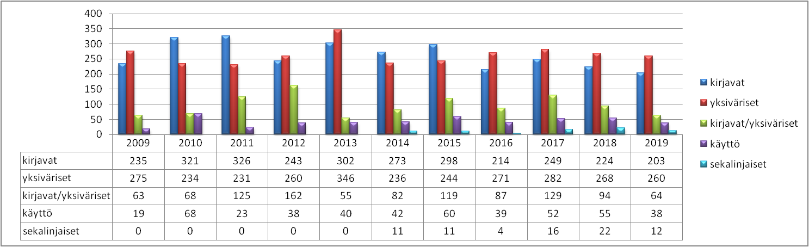

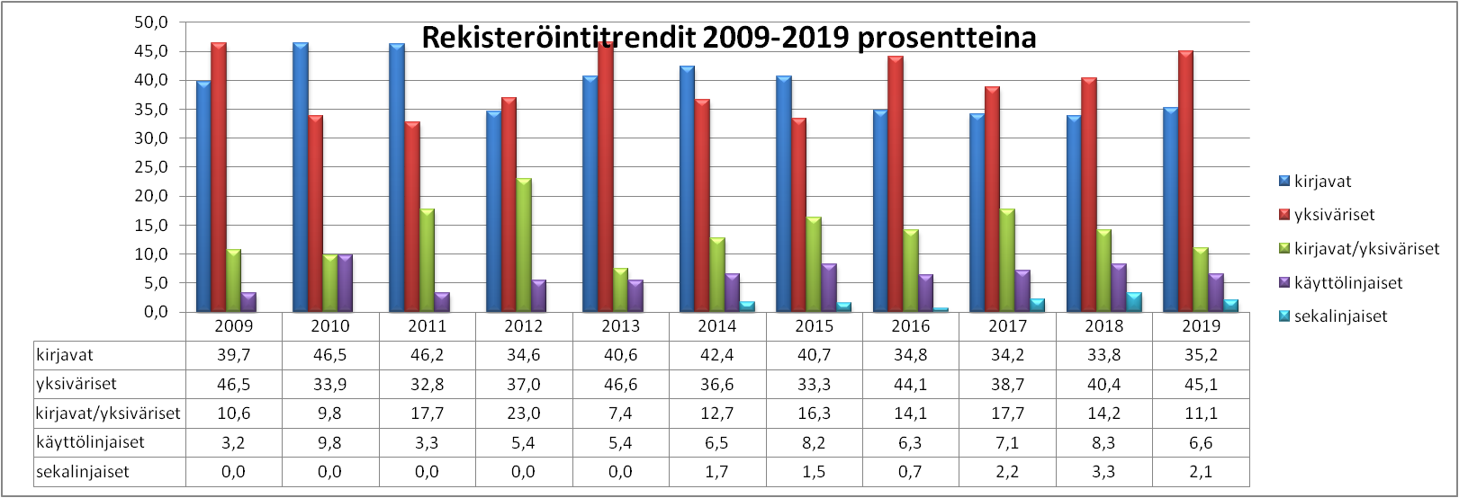

Yksiväristen ja kirjavien näyttelylinjaisten suosio vaihtelee vuosittain. Yllä olevassa taulukossa ovat Suomessa syntyneet pennut jaoteltuina eri linjoihin.

**Jakautuminen linjoihin**

Cockerspanieleilla on eri linjoja: yksiväriset näyttelylinjaiset, kirjavat näyttelylinjaiset, käyttölinjaiset sekä sekalinjaiset. Linjoja sekoitellaan jonkin verran.

**Värien jakautuminen yleisimmissä linjoissa vuosina 2015-2019**

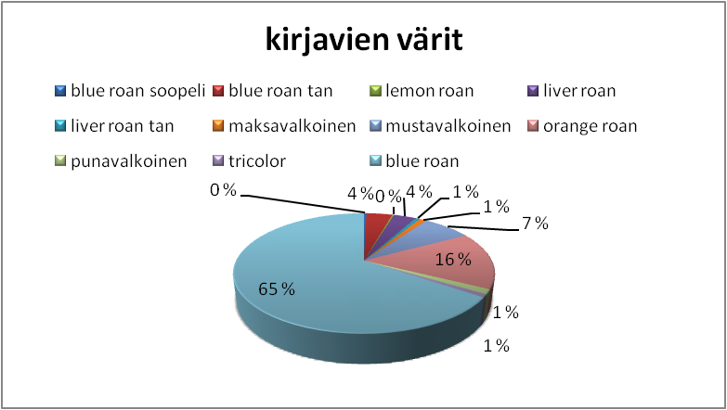

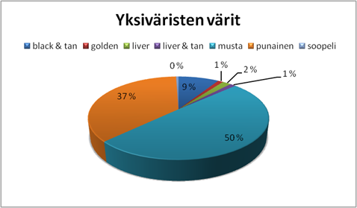

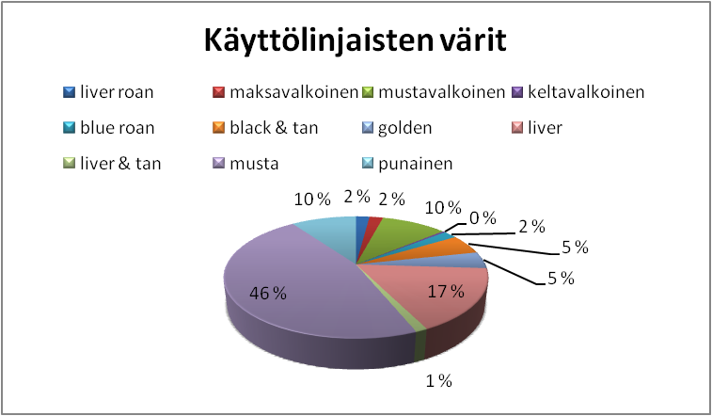

Cockerspanieleiden värit ovat rodun rikkaus, joita tulisi vaalia cockerspanielin oikeasta rakenteesta, luonteesta sekä terveydestä tinkimättä.

**Kasvattajien määrä vuosina 2000-2019**

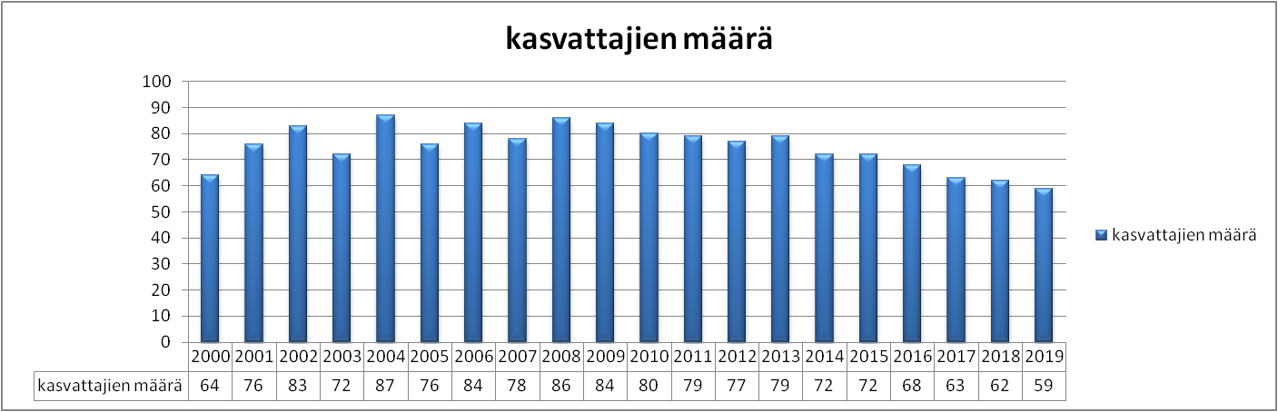

**Tuontikoirien vuosittainen lukumäärä**

Koiria on vuosittain tuotu vaihtelevia määriä. Tuontimaina on erityisesti Englanti ja Ruotsi, mutta myös Itä- ja Keski-Eurooppa nousevat vahvasti esiin.

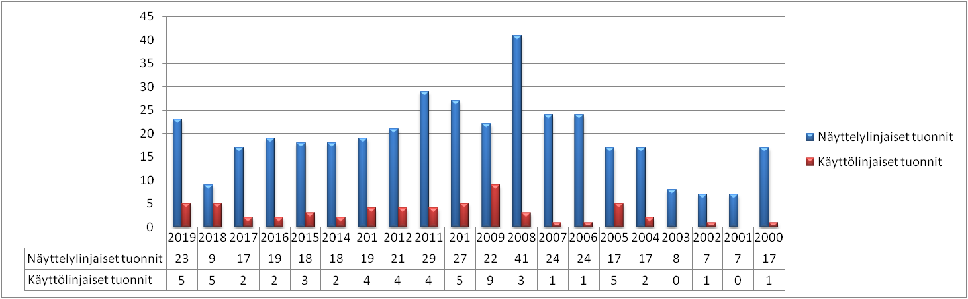

**Rodun jalostusurosten ja -narttujen ikä**



**Tietoa sukusiitoksesta**

Sukusiitoksessa uros ja narttu ovat keskenään serkukset tai sitä läheisemmät sukulaiset. Sukusiitos kasvattaa riskiä perinnöllisten sairauksien esilletuloon.

Sukusiitosaste tai -prosentti on todennäköisyys sille, että satunnaisesti valittu geenipari sisältää geenistä kaksi samaa alleelia (versiota), jotka ovat molemmat peräisin samalta esivanhemmalta. Saman esivanhemman tietty alleeli on siis tullut koiralle sekä isän että emän kautta. Tällainen geenipari on homotsygoottinen ja identtinen. Ilman sukusiitosta suurin osa yksilöiden geenipareista on heterotsygoottisia, jolloin haitalliset, usein resessiiviset eli väistyvät alleelit pysyvät koiran fenotyypissä vallitsevan, normaalin alleelin peittäminä.

Sukusiitos vähentää heterotsygoottisia geenipareja.

Koiran sukusiitosaste on puolet sen vanhempien välisestä sukulaisuussuhteesta. Isä-tytär -parituksessa jälkeläisten sukusiitosaste on 25 %, puolisisarparituksessa 12,5 % ja serkusparituksessa 6,25 %. Sukusiitos vähentää heterotsygoottisten geeniparien osuutta jokaisessa sukupolvessa sukusiitosasteen verran, joten esimerkiksi puolisisarparituksessa jälkeläisten heterotsygotia vähenee 12,5 %:lla. Myös todennäköisyys haitallisten resessiivisten ongelmien esiintuloon on puolisisarparituksessa 12,5 %.

Koirilla on rotuja muodostettaessa käytetty runsaasti sukusiitosta. Sukusiitoksella on pyritty tuottamaan tasalaatuisia ja periyttämisvarmoja koiria. Toisaalta sukusiitettykin eläin siirtää vain puolet perimästään jälkeläisilleen, jolloin edulliset heterotsygoottiset alleeliparit purkautuvat. Lisäksi jokainen yksilö kantaa perimässään useita haitallisia alleeleja, joiden todennäköisyys tulla esiin jälkeläisissä kasvaa sukusiitoksen myötä, joten turvallisia sukusiitosyhdistelmiä ei ole.

Haitat alkavat näkyä, kun sukusiitosaste ylittää 10 %

Tutkimuksissa on todettu sukusiitoksen haittavaikutusten alkavan näkyä eläimen sukusiitosasteen ylittäessä 10 %. Silloin todennäköisyys hedelmällisyyden ja elinvoiman heikkenemiseen kasvaa, ja nähdään esimerkiksi lisääntymisvaikeuksia, pentukuolleisuuden nousua, pentujen epämuodostumia, vastustuskyvyn heikkenemistä sekä tulehdusalttiutta. Ilmiötä kutsutaan sukusiitostaantumaksi. Jos sukusiitosaste kasvaa hitaasti monen sukupolven aikana, haitat ovat pienemmät kuin nopeassa sukusiitoksessa eli lähisukulaisten yhdistämisessä.

Sukusiitosasteen suuruus riippuu laskennassa mukana olevien sukupolvien määrästä, joten keskenään voi verrata vain sellaisia sukusiitosasteita, jotka on laskettu täsmälleen samalla sukupolvimäärällä. Jalostuksessa suositellaan neljän-viiden sukupolven perusteella lasketun sukusiitosasteen pitämistä alle 6,25 %.

(MMT Katariina Mäki 5.8.2013)

**Rodun vuosittainen sukusiitosaste**

Rodun sukusiitosprosentti on laskenut 2000-luvun alusta ja pysynyt laskemallaan tasolla.

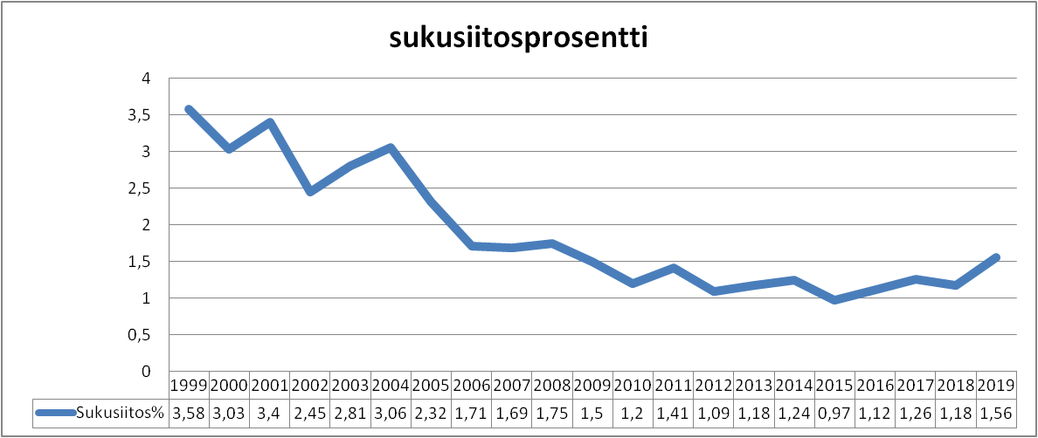

Sukutaulut eivät ole täydellisiä, joten sukusiitosprosentti ei kerro ihan kokonaan oikeata tulosta.

**4.1.1 Jalostuspohja**



**Jalostukseen käytettyjen urosten ja narttujen osuus syntyneistä**

Noin joka neljättä narttua käytetään jalostukseen, mutta vain noin % uroksista pääsee jatkamaan sukuaan.

**Isät/emät -suhdeluku**



Mitä lähempänä suhde on yhtä, sitä tasaisempaa on urosten jalostuskäyttö. Mitä tasaisemmin uroksia käytetään jalostukseen, sitä tehokkaammin saadaan säilytettyä rodun perinnöllistä vaihtelua**.** Cockerspanieleilla valitettavan moni uros jää käyttämättä, eikä suhdeluku ole viimeisten vuosien kuluessa juurikaan parantunut. Urosten tasaisesta käytöstä pitää tiedottaa kasvattajia entistä paremmin.

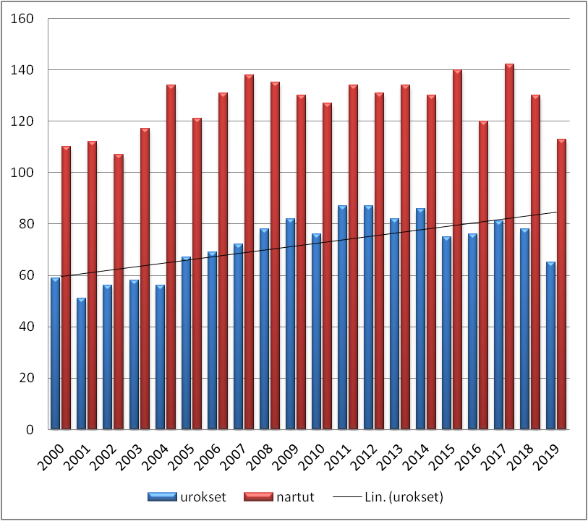

Tuontiurosten käyttö on ennestäänkin yleistynyt, vuonna 2013 on ensimmäistä kertaa käytetty enemmän tuontiuroksia kuin kotimaisia, joskin tuontikoirat ovat aina olleet rodussa suosittuja jalostuskoiria. Ikävän moni kotimainen uros jää käyttämättä syystä tai toisesta

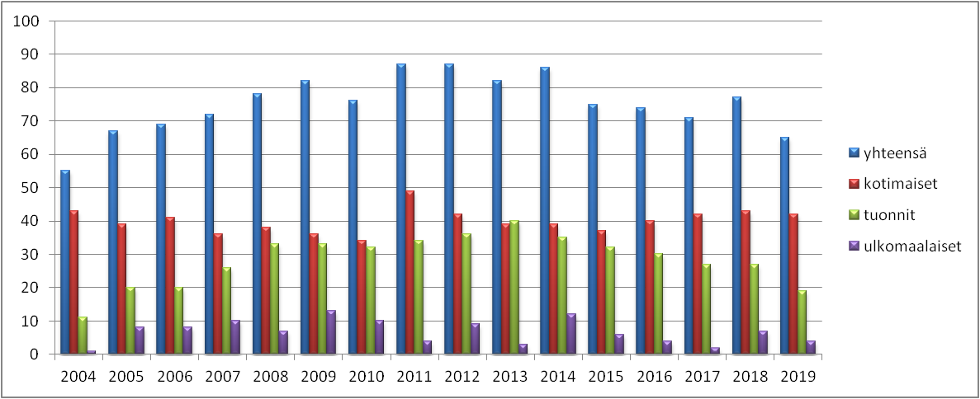

**Jalostuspohja**

Lähes joka neljäs narttu pennutetaan, mutta vain joka 10:ttä urosta käytetään jalostukseen. Urosten käyttöä tulisi tehostaa ja etsiä terveitä, toimivia, hyväluonteisia ja -rakenteisia ”peräkammarin poikia” jalostuskäyttöön.

**Tietoa tehollisesta populaatiokoosta**

Mitä suurempi rodun tehollinen populaatiokoko on, sitä paremmin perinnöllinen vaihtelu säilyy rodussa. Pieni tehollinen koko tarkoittaa nopeaa sukusiitoksen lisääntymistä.

Tehollinen populaatiokoko on laskennallinen arvio rodun [perinnöllisestä monimuotoisuudesta](http://www.kennelliitto.fi/perinnollinen-monimuotoisuus-ja-jalostuspohja). Yksinkertaistaen voidaan sanoa, että tehollinen populaatiokoko kertoo, kuinka monen yksilön geenimuotoja tietyssä rodussa tai kannassa on. Esimerkiksi lukema 50 tarkoittaa, että rodun sukusiitosaste kasvaa yhtä nopeasti kuin jos rodussa olisi 50 tasaisesti jalostukseen käytettyä koiraa. Mitä pienempi tehollinen koko on, sitä nopeammin rodun sisäinen sukulaisuus kasvaa ja perinnöllinen vaihtelu vähenee. Samalla sukusiitoksen välttäminen vaikeutuu.

### Laskelmat tehdään sukupolvea kohden

Kun tehollista kokoa arvioidaan jalostuskoirien lukumääristä tai rekisteriaineistojen sukutauluista, laskelmat tehdään aina sukupolvea kohden. Sukupolven pituus on seurakoirilla kolmesta neljään ja käyttökoirilla viisi vuotta. Nyrkkisääntönä on, että tehollinen koko on enintään neljä kertaa tänä aikana jalostukseen käytettyjen, erisukuisten urosten lukumäärä.

Jalostuskoirien lukumäärän perusteella laskettu tehollinen koko on aina yliarvio, koska kaava olettaa, etteivät jalostuskoirat ole toisilleen sukua ja että niillä on tasaiset jälkeläismäärät. Parempi tapa arvioida tehollista populaatiokokoa perustuu rodun keskimääräisen sukusiitosasteen kasvunopeuteen, mutta tämä kaava toimii vain suljetulle populaatiolle ja aineistolle, jossa sukupuut ovat hyvin pitkiä.

Kennelliiton jalostustietojärjestelmässä Koiranetissä käytettävää jalostuskoirien lukumääriin perustuvaa laskentakaavaa on hieman muokattu, jotta se huomioisi paremmin jalostuskoirien epätasaiset jälkeläismäärät. Jalostustietojärjestelmässä käytetään kaavaa Ne = 4*Nu*Nn / (2*Nu+Nn), jossa

* Nu on neljän vuoden aikana käytössä olleiden eri jalostusurosten ja
* Nn neljän vuoden aikana käytössä olleiden eri jalostusnarttujen lukumäärä

Tehollista kokoa voidaan arvioida myös rodun koirista otettujen dna-näytteiden avulla.

### Paras tapa säilyttää perinnöllistä vaihtelua ja estää perinnöllisten sairauksien kasaantuminen on välttää yksittäisen yksilön runsasta jalostuskäyttöä

Jos rodun tehollinen koko on alle 50–100, rodusta häviää geenimuotoja niin nopeasti, ettei luonto pysty tasapainottamaan tilannetta. Silloin on keskityttävä säilyttämään mahdollisimman monen yksilön geenejä käyttämällä mahdollisimman montaa eri koiraa jalostukseen ja huolehtimalla, että niiden jälkeläismäärät pysyvät tasaisina. Toisaalta suurimmalla osalla roduistamme on kantoja myös ulkomailla, jolloin voi olla mahdollista tuoda maahamme omastamme mahdollisesti poikkeavaa jalostusmateriaalia.

MMT Katariina Mäki 31.10.2013

**Rodun tehollinen populaatiokoko**

Huom! Tehollinen populaatio on tässä laskettu koko kannasta. Eri jalostuslinjoissa se on huomattavasti alhaisempi. Tässä se näyttää hyvältä.

**Urosten käyttö**

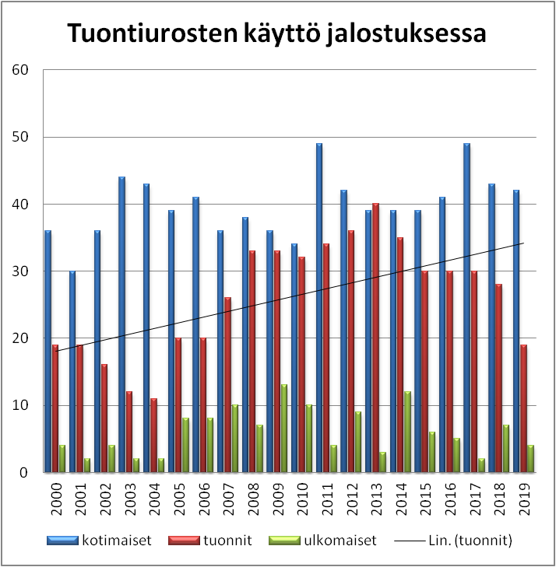 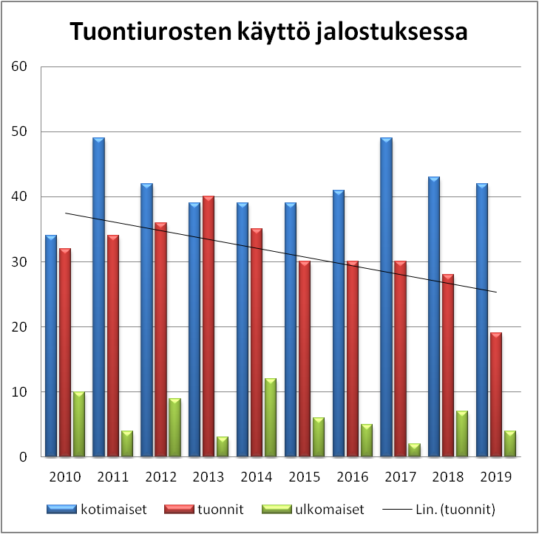

Vuonna 2005 puolet syntyneistä pennuista oli vain 12 uroksen jälkeläisiä, vuonna 2012 sama luku oli 23 uroksen. Vaikka trendi on ollut selvästi oikeaan suuntaan, oli 2013 silti ”matadorivuosi” jolloin tehtiin takapakkia; silloin puolet pennuista oli taas vain 17 eniten käytetyn uroksen jälkeläisiä. Urosten tasaisempaan käyttöön on edelleen kiinnitettävä huomiota. Taulukkoa luetaan siten, että pystyrivillä on käytettyjen urosten prosentuaalinen määrä ja vaakarivillä urosten lukumäärä. 16 kahdestakymmenestä uroksesta on ulkomaantuonteja.

**Käytetyimmät käyttölinjan urokset 2009-2019**



Kaksi eniten käytettyä urosta ovat kirjavia.

**Vuosina 2009–2019 runsaimmin jalostukseen käytetyt yksiväriset urokset**



17/20 uroksesta on ulkomaantuonteja. Merkille voi myös laittaa väreistä, että listalla on 9 punaista, 2 black & tan -värisiä, 1 liver & tan -värinen ja 1 kirjava-yksivärisyhdistelmästä oleva uros.

**Vuosina 2009–2019 runsaimmin jalostukseen käytetyt kirjavat urokset**



11/20 uroksesta on ulkomaantuonteja. Merkille voi myös laittaa, että 6/20 käytetyimmästä kirjavasta uroksesta on orange roan. Yhtään mustavalkoista tai punavalkoista ei listalla ole. Seitsemänneksi käytetyin uros on liverroan.

Uroksia tulisi käyttää laajemmin ja samalla käyttää myös enemmän kotimaisia uroksia molemmissa näyttelylinjoissa.

**Jalostukseen runsaimmin käytetyt nartut vuosina 2009-2019**



Käytetyimpien narttujen listalla on 5 kirjavaa narttua, 1 käyttölinjainen (11.), loput ovat yksivärisiä.

Yksi kirjavista nartuista on tricolor. Tämä väri on harvinainen.

**Jalostuskoirien käyttömäärät**

Cockerspanieleissa ei enää esiinny takavuosien matadorijalostusta muissa kuin käyttölinjassa pienen populaatiokoon takia. Toimivia kokeissa palkittuja uroksia, jotka eivät ole merkittävästi sukua maamme nartuille ja jotka täyttävät terveyskriteerit, on vähän. Toisaalta on vaikeaa verrata prosenttiosuuksia, sillä Koiranet ei taivu rotumme moninaiseen linjajakoon. Vaikka kumulatiivinen osuus KoiraNetin mukaan ei ylitä 5 %:a, mikäli pystyisimme laskemaan linjojen mukaiset prosentit, tilanne saattaisi näyttää vakavammalta.

**Jalostuskoirien keskinäinen sukulaisuus**

Jalostuskoirien keskinäistä sukulaisuutta esiintyy kaikissa linjoissa ja käyttölinjaisissa eniten populaation pienuudesta johtuen. Jalostusnarttujen sukulaisuus käytetyimpien jalostusurosten kanssa on silmiinpistävää. Juuri niiden tyttäriä käytetään jalostukseen, kun uroksissa jatkuvasti vallitsee tuontikoirien ihannointi.

**4.1.2 Rodun populaatiot muissa maissa**

Euroopassa rotu on kaikkein suosituin kotimaassaan Isossa-Britanniassa, josta se on levinnyt muualle Eurooppaan ja koko maailmaan ollen yksi kaikkein suosituimmista koiraroduista. Muun maailman cockerspanielikanta pohjautuu brittiläisiin linjoihin ja suurimmat erot ovat siinä, mitä linjoja missäkin maassa on eniten käytetty jalostukseen. Suomeen on kautta aikain tuotu paljon koiria Isosta-Britanniasta ja tuonnit jatkuvat edelleen. Maassamme eniten käytettyjen jalostuskoirien joukossa on runsaasti brittiläisiä tuonteja.

Cockerspanieli on ollut viimeisimpien kolmen vuoden kuluessa rekisteröintitilastojen mukaan kolmanneksi suosituin rotu Isossa-Britanniassa labradorinnoutajan ja ranskanbulldogin jälkeen. Rodun rekisteröinnit ovat Isossa-Britanniassa nousseet viime vuosien aikana selvästi.

**Ison-Britannian rekisteröinnit 2010-2018**

(lähde: The Kennel Club nettisivut 14.1.2020)

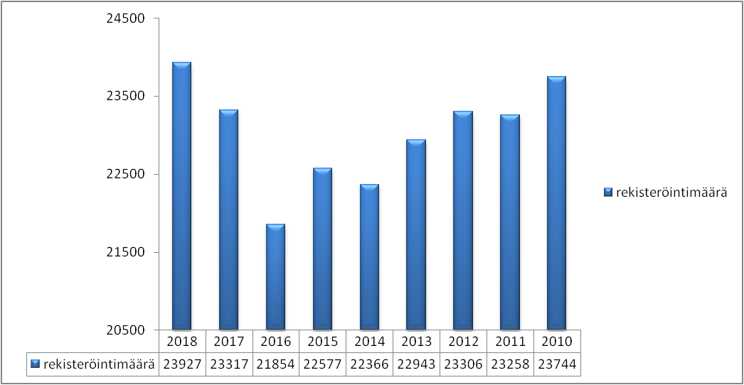

**4.1.3 Yhteenveto populaation rakenteesta ja jalostuspohjasta**

**Rodun jalostuspohjan laajuus**

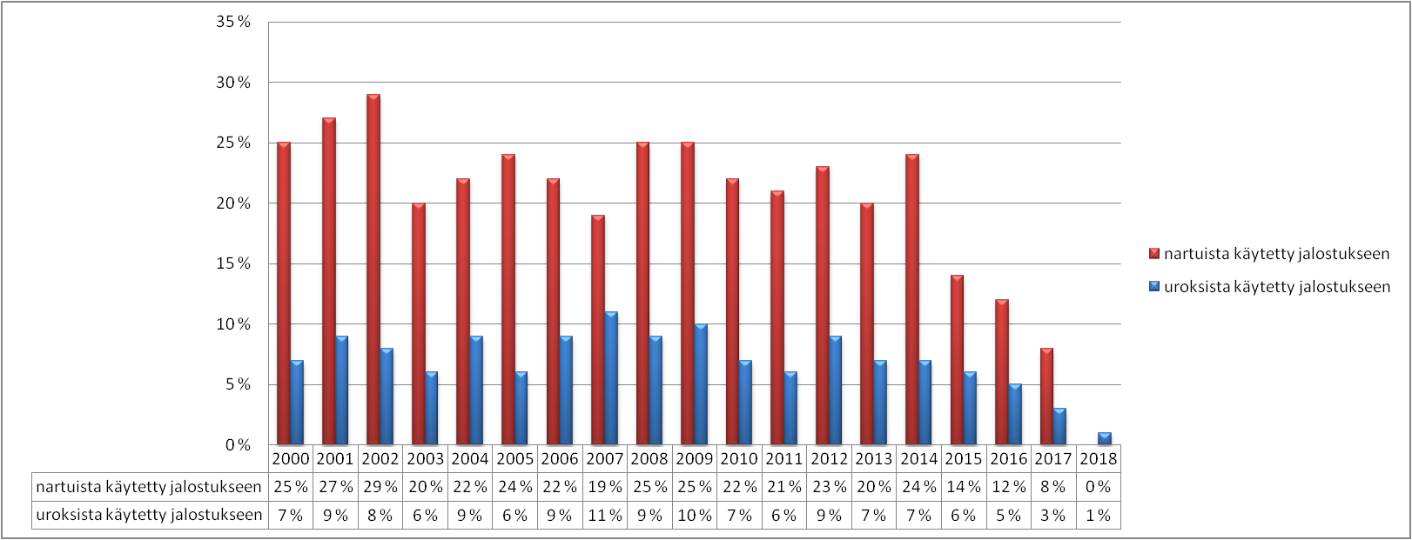

Lähes joka neljäs narttu pennutetaan, mutta vain joka 15:ttä urosta käytetään jalostukseen.

**Tärkeimmät jalostuspohjaa kaventavat tekijät**

Rodun jakautuminen linjoihin, joita ei juurikaan yhdistellä, vaikuttaa jalostuspohjaa kaventavasti, vaikka koko rotua ajatellen populaatiossa on hyvää geneettistä vaihtelua. Linjojen sisällä vaihtelu voi olla hyvinkin vähäistä. Rodun kotimaassa rodun sisäinen sukusiitos on 9,2 (lähde The Kennel Club Mate Select) ja tätä nostavat joidenkin, varsinkin käyttölinjan koirien sukusiitoskertoimet, jotka voivat olla varsin korkeita. Samoin ongelma voi olla, että usein suomalaiset urokset saattavat jäädä tuontikoirien varjoon ja näin ollen eivät ehkä lainkaan pääse lisääntymään. Tällöin jää arvokasta geneettistä materiaalia käyttämättä. Tämä on ollut suuntaus, joka on jatkunut maassamme todella kauan, tuontikoiran ajatellaan olevan jotenkin arvokkaampi kuin kotimaisen.

**Jälkeläismäärään perustuva PEVISA-ohjelma**

Rodulla ei ole jälkeläismäärään perustuvia PEVISA-rajoituksia.

**4.2 Luonne ja käyttäytyminen sekä käyttöominaisuudet**

**4.2.1 Rotumääritelmän maininnat luonteesta ja käyttäytymisestä sekä rodun käyttötarkoituksesta**

Cockerspanielin käyttötarkoitus on toimia ylösajavana koirana. Rodusta mainitaan, että se on iloinen ja vankka metsästyskoira, jonka iloinen luonne ja alati heiluva häntä kuvastaa koiralle tyypillistä touhukkuutta etenkin sen seuratessa jälkeä tiheäkasvuistakaan maastoa pelkäämättä. Rotu on lempeä, miellyttämisenhaluinen ja täynnä elämäniloa.

**4.2.2 Jakautuminen näyttely- / käyttö- / tms. linjoihin**

Cockerspanieli on jakautunut käyttö- ja näyttelylinjoihin. Eri linjojen luonteet ja käyttöominaisuudet eroavat toisistaan. Viime vuosina on myös tehty linjojen välisiä yhdistelmiä.

**4.2.3 PEVISA-ohjelmaan sisällytetty luonteen ja käyttäytymisen ja/tai käyttöominaisuuksien testaus ja/tai kuvaus**

PEVISA:an ei ole sisällytetty mitään luonteen ja käyttäytymisen tai käyttöominaisuuksien testaamisesta/kuvausta.

**4.2.4 Luonne ja käyttäytyminen päivittäistilanteissa**

Luonteeltaan tyypillinen cockeri on iloinen, lempeä, vilkas, omistajaansa syvästi kiintyvä, läheisyydennälkäinen, nopeasti oppiva, helposti koulutettava ja tasapainoinen koko perheen koira ja toimiva käyttökoira. Cockeri on kaikessa mukana, joskus jopa rasittavuuteen asti. Cockeri hakee omistajaansa kontaktia ja haluaa miellyttää. Parhaimmillaan se yrittää kaikkensa, jotta omistaja olisi tyytyväinen.

**Jalostustarkastus**

Rodulle on laadittu rodun ihanneprofiili ja se on hyväksytty Suomen Kennelliitossa 1.10.2018. Vuonna 2018 aloitettiin jälleen tekemään jalostustarkastuksia. Suunnitelmissa on jatkaa tulevina vuosina jalostustarkastuksien tekemistä. Myös rodun käyttäytymisen ihanneprofiili olisi tarkoitus laatia ja SKL:n virallinen käyttäytymisen jalostustarkastus olisi tarkoitus saada käyttöön lähitulevaisuudessa.

**Näyttelyt**

Näyttelyissä esitettyjen cockerspanielien luonteet ovat pääsääntöisesti rodunomaisia ja hyviä. Koirat ovat helposti lähestyttäviä. Näyttelyissä näkee joitakin koiria, jotka eivät käyttäydy rodulle ominaisen vapautuneesti, mutta ovat kuitenkin käsiteltävissä. Cockerspanieleille jaetaan näyttelyissä joitakin HYL-arvosanoja vuosittain. Suhteutettuna näyttelykäynteihin määrä on vähäinen.

**Erot eri maiden populaatioiden välillä**

Ei ole tiedossa, että koirien luonteet vaihtelisivat eri maiden välillä.

**Sukupuolten väliset erot**

Rodun sukupuolten välillä ei ole kovin merkittävää eroa. Cockeriuros on parhaimmillaan iloinen ja huoleton koira, jolla ei koskaan ole huonoa päivää; aina valmiina toimintaan ja osallistumaan. Cockerinarttu on iloinen ja touhukas, hiukan kimurantimpi olento kuin uros, mutta aina osallistumassa kaikkeen touhuun. Jotkin cockerspanielit ovat tiukkoja saman sukupuolen edustajille, mutta pääsääntöisesti ne tulevat oman sukupuolensa kanssa toimeen. Jotkut rodun yksilöt eivät sovellu laumaan ja käyttäytyvät aggressiivisesti toisia laumanjäseniä kohtaan.

### 4.2.5 Käyttö- ja koeominaisuudet

**Rodun alkuperäinen käyttö**

Cockerspanieli on vuosisatojen saatossa kehitetty erittäin tiheäkasvuisen maaston lintukoiraksi.

Cockerspanielilla metsästetään lintuja, etupäässä lehtokurppia, fasaaneja ja muita kanalintuja sekä vesilintuja. Sitä voidaan käyttää myös jäniksen, rusakon ja kaniinin metsästykseen. Löytäessään riistaeläimen koiran tulee ajaa se lentoon/liikkeelle ja pysähtyä paikalleen. Tämä on tärkeää koiran turvallisuutta ajatellen, jotta koiraan ei osuisi hauleja. Ylösajavan koiran kuuluu myös noutaa saalis metsästäjälle, vaikkei noutoa erityisesti korosteta rotumääritelmässä. Rotumääritelmän mukaan rodun käyttötarkoitus on toimia ylösajavana lintukoirana. FCI:n luokituksen mukaan rodulta vaaditaan käyttökoetulos.

**Haku ja ylösajo**

Työskentelytapa on siksak-kuviota muistuttava haku ohjaajan edessä ja sivuilla. Haun tulee pysyä haulikonkantaman (20–30 m) sisällä, mieluummin lähempänä kuin 30 m etäisyydellä. Aivan kantaman äärilaidalta liikkeelle saatu lintu saattaa helposti lentää aseen kantaman ulkopuolelle. Cockerspanielille tyypillistä on pyörivä, hiukan hääräävä haku, joka etenee siksakissa. Englantilaiset kuvaavat hyvän cockerin hakua kärppämäiseksi liikkeeltään. Hyvälle cockerille tyypillistä on myös rakkaus pusikoihin, joiden alle ja läpi se mieluusti tunkeutuu. Nopea ja suunnaltaan jatkuvasti vaihtuva haku painaa linnun paikoilleen, koska se ei tiedä, mistä uhka tulee ja kuinka monta uhkaajia on. Kun koira löytää linnun, sen vauhti kiihtyy, mistä ohjaaja tietää koiran olevan lähellä riistaeläintä. Sitten viimeinen loikka, ja lintu nousee siivilleen koiran jäädessä paikalleen odottamaan seuraavaa käskyä. Oikeanlainen haku on tiivistä, koko kuljetun alueen kattavaa, nopeaa (mieluiten laukkaa) ja riistalle pyrkivää. Kovin hidas koira ei ehdi tilanteisiin mukaan ja riista karkaa siltä. Pistohakuisuus on virhe, koska haku ei tällöin kata maastoa riittävästi. Pistohakuisella koiralla, jonka tottelevaisuudessa on puutteita, tilanteet tulevat usein ampumaetäisyyden ulkopuolelta. Tavallinen virhe on peräänmeno, jolloin koira saattelee lintua joskus pitkällekin. Tällöin se on itse vaarassa saada osumia hauleista tai ampumatilaisuus menee kokonaan. Kokeissa tavattuja virheitä haussa cockereilla ovat liian hidas ja suppea haku, joka ei kata kuljettua maastoa sekä koiran kuumeneminen riistalla ja siitä seuraava tottelemattomuus.

**Nouto**

Ylösajavan koiran perustehtäviin kuuluu myös nouto. Riista on saatava nopeasti kiinni, varsinkin jos se on haavoittunut. Tällöin tarvitaan koiran hajuaistia, kykyä markkeerata putoaminen ja halua tuoda saalis turvaan ohjaajalle. Noudossa virheitä ovat noutohaluttomuus, raatelu, murskaaminen, piilottaminen, omiminen ja paukkunouto. Lisäksi virheeksi voidaan mainita heikko löytökyky. Markkeeraaminen voi olla pienikokoiselle koiralle välillä haastavaa. Mikäli kasvusto on korkeaa, pieni koira ei pysty näkemään kunnolla, mihin riista putosi. Sanotaan kuitenkin, että koira oppii myös arvioimaan ampumisen suunnan kuulon ja hajuaistin perusteella ja suunnistamaan oikeaan suuntaan. Cockerin tulee olla myös ohjattavissa oikeaan suuntaan, vaikkei se olisi ollenkaan nähnyt pudotusta. Kokeissa tavattuja virheitä noudon yhteydessä ovat noudosta kieltäytyminen, tiputtelu, riistan nyppiminen tai raatelu ja erilaiset luovutusongelmat. Koirien tason parannuttua varsinaisia nouto-ongelmia ei kokeissa juurikaan ole tavattu.

**Vesityöskentely**

Spanielin tulee olla halukas uimari. Etenkin Suomessa spanieleita käytetään paljon vesilinnustuksessa, joko noutajana passissa tai sitten spanielimaisesti hakemaan rantavedessä, kaislikossa ja rantapusikoissa. Cockerikin soveltuu erinomaisesti sorsajahtiin, kunhan ottaa huomioon koiran koon asettamat rajoitukset. Spanielit ovat vilkkaita, joten iltalennolla passissa oleminen voi olla joillekin yksilöille vaikeaa ja siksi tulee kiinnittää huomiota koiran opettamiseen pysymään rauhallisena.

**Hyvän metsästysspanielin fyysiset ominaisuudet**

Metsästyspäivän aikana koira saattaa juosta kymmeniä kilometrejä. Tämä vaatii koiran fysiikalta

hyvää kestävyyttä. Koiran tulee olla myös ketterä ja nopea. Kovin kömpelö ja hidas koira ei ehdi

riistatilanteisiin mukaan ja riista juoksee sen edestä pois. Rakenteeltaan hyvän metsästykseen käytettävän cockerin tulee olla nopea ja notkea. Tiuha maasto ja käyttötehtävä vaativat koiralta notkeutta sen pujotellessa pusikossa. Sen tulee olla nopea haussa, havaitessaan riistan ja ylösajotilanteessa. Tähän liittyy myös riistalle pyrkivyys. Jos sitä ei ole, niin nopein ja notkeinkaan koira ei lintua löydä. Hyvä metsästysspanieli on myös hyvä hyppäämään.

**Hyvän metsästysspanielien psyykkiset ominaisuudet**

Koiran tulee olla miellyttämisen- ja kontaktinhaluinen, koska metsästys spanielin kanssa perustuu tiiviiseen yhteistyöhön ja koiran tulee olla pitkälle koulutettavissa. Kovin itsenäinen ja kovakorvainen koira ei pysty riittävään yhteistyöhön ja on vaikea kouluttaa. Cockereilla on kuitenkin taipumus olla individualisteja ja joskus hyvinkin omatoimisia. Englantilaiset sanovat, että cockeria tulee kouluttaa siten, että koira luulee kaiken tapahtuvan sen omaksi iloksi. He myös sanovat, että cockerit ovat kuin ”pientä kansaa”: kaikki omia persoonallisuuksiaan. Juuri kun olet luovuttamassa, ne tekevät jotain suorastaan nerokasta ja saavat sinut hymyilemään.

Koiralla tulee olla taisteluhalua, jolla se jaksaa tunkeutua jokaiseen pusikkoon ja jatkaa väsymyksestä huolimatta. Taisteluhalua tarvitaan myös siihen, että koira jaksaa juosta vauhdikkaasti etsimässä riistaa, vaikka linnut olisivat harvassa. Koiran tulee olla rohkea yllättävissäkin tilanteissa.

Se ei saa olla paukkuarka. Cockerspanielin tulee luonnollisesti olla riistaviettinen. Sen tulee olla

kiinnostunut hajuista ja ennen kaikkea linnuista. Riistavietitön cockerspanieli ei ole tyypillinen rotunsa

edustaja. Riistavietin tulee kuitenkin olla hallittavissa. Kovin kiivaasti lintujen perään haluava koira on usein heikosti hallittavissa.

**Käyttöominaisuuksien säilyttäminen**

Suomessa käyttöominaisuuksia ja koulutettavuutta parhaiten mittaa spanielien metsästyskoe, jossa on kaksi eri koemuotoa: SPVE eli spanielien vesilintukoe ja SPME eli spanielien maalintukoe. Maalintukokeet ovat pääsääntöisesti fasaanikokeita. Suomessa metsästykseen käytettävien cockerspanielien tarkkaa määrää ei tiedetä.

Käyttöominaisuuksien perinnöllisyysasteet ovat alhaisia, mikä tarkoittaa, että niiden jalostaminen ja säilyttäminen vaativat töitä ja vaalimista. Mikäli niitä ei huomioida, ne alkavat laimentua ja matkan varrella hukkuu tärkeitä palasia. Spanielien käyttöominaisuudet ovat kompleksinen yhdistelmä eri ominaisuuksia, joten kaikkien huomioiminen on vaativaa.

**Alkuperäisen käyttötarkoituksen luonteelle asettamat vaatimukset**

Rodun alkuperäinen käyttötarkoitus täysin ohjattavissa olevana metsästyskoirana on edellyttänyt koiralta riistaviettiä, helppoa koulutettavuutta, miellyttämisenhalua, kontaktihakuisuutta, noutamishalua, pehmeäsuisuutta, rohkeutta, ketteryyttä ja nopeutta. Koira ei ole saanut pelätä tiheääkään aluskasvillisuutta ja yllättäviä tilanteita. Koira ei myöskään saa olla paukkuarka. Metsästystilanteessa koiran on pysyttävä koko ajan ohjaajan näköpiirissä ja toteltava annettuja vihellys-, käsi- tai sanallisia käskyjä viivyttelemättä. Ohjaajan ja koiran välillä on oltava katkeamaton yhteys. Erityistä sosiaalisuutta ja sopeutumiskykyä on vaadittu koiran eläessä kennelolosuhteissa tai perheenjäsenenä yhdessä toisten koirien ja eri-ikäisten ihmisten kanssa. Edellä luetellut ominaisuudet ovat tehneet cockerspanielista yhden kaikkien aikojen suosituimmista ihmisen seuralaisista ja näitä ominaisuuksia olisi jalostuksella pyrittävä edelleen ylläpitämään.

Käyttöominaisuuksien ylläpidolla ja parantumisella on suora yhteys monien rotujen luonteen

kehittymiselle toivottuun suuntaan. Cockerspanieli ei liene poikkeus. Luonteen virheitä nykyisillä cockerspanieleilla ovat liiallinen vilkkaus ja siitä johtuva keskittymiskyvyttömyys, liioiteltu terävyys ja ääntelyherkkyys, itseluottamuksen puute ja liian alhainen ärsytyskynnys. Ne kertovat osaltaan myös cockerspanielin hermorakenteen heikkoudesta. Huolestuttava suunta on toisaalta myös rodun työskentelyhalukkuuden aleneminen. Kaikki ominaisuuksia, jotka heikentävät koiran käyttöä alkuperäisessä käyttötarkoituksessaan sekä vaikeuttavat sen elämistä harrastus- ja kotikoirana.

**Kokeet**

Spanielin metsästysominaisuuksien paras mittari ovat **spanielien metsästyskokeet (SPME).** Kokeita on kahden tyyppisiä: **SPME eli maalintukoe** (pääsääntöisesti fasaanilla) ja **SPME-V eli vesilintukoe** sorsilla ja kahlaajilla. Kokeet ovat lämpimän riistan kokeita, joissa pyritään aina täydelliseen riistatyöhön: riistan haku, ylösajo, nouto ja luovutu*s.*

**Avo-luokan koesuorituksia vuosina 2015-2019 Voi-luokan koesuoritukset vuosina 2015-2019**

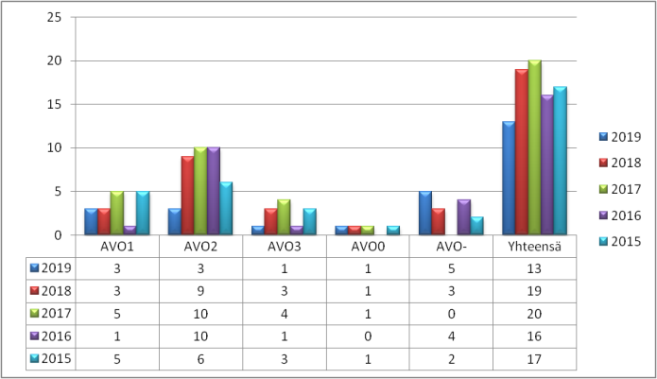 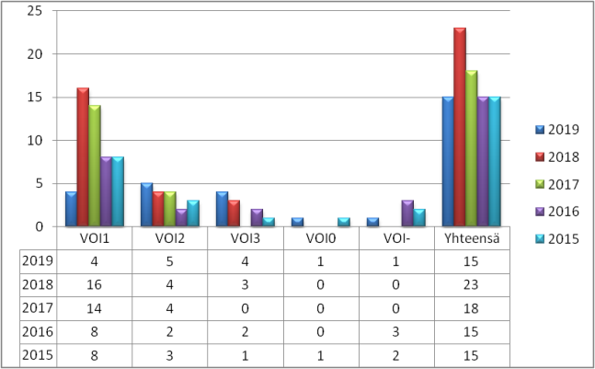

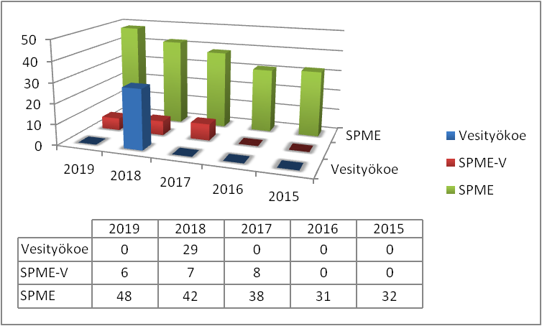

Tämä taulukko kertoo cockerien koekäynneistä Vesityökokeessa, SPME ja SPME-V. Käynnit vesilintukokeissa ovat vähentyneet, johtuen todennäköisesti osaltaan vuonna 2011 voimaan tulleesta valionarvosäännön muutoksesta, jonka mukaan cockereilta ei enää vaadita vesilintukokeen VOI1-tulosta käyttövalion arvoon. Toisaalta kyseisen koemuodon ei voida sanoa vastaavaan rodun alkuperäistä käyttötarkoitusta maaspanielina. Kuitenkin suurin osa cockerien käyttövalioista on saavuttanut arvonsa yhdellä tai useammallakin SPME-V VOI1:llä. Lisäksi taulukossa on virhe, sillä Jalostustietokannassa on tiedot vesityökokeen osalta vain vuodelta 2018. Jokaisen koeuraansa aloittavan on ensimmäisenä tehtävä vesityö, joten paljon tuloksia puuttuu ja usealta vuodelta. Taulukot on tehty SKL:n jalostustietokannan tietojen mukaan. Jalostustietokantaan ei ole päivittynyt kaikki tulokset, joten tiedot eivät ole täydelliset.(15.2.2020)

Koekäyntien määrä on hiukan laskussa ja esim. syksyllä 2019 joitakin kokeita jouduttiin peruuttamaan vähäisen osallistujamäärän takia. Yksittäisen koekäynnin hinta on kohtalaisen korkea johtuen kalliista järjestämiskustannuksista. Tämä todennäköisesti pudottaa osallistujamäärää.

**Spanielien taipumuskokeet (SPA)**

Cockerspanielilla on osallistumisoikeus spanielien taipumuskokeeseen (SPA), jonka tarkoituksena on todeta spanielirotujen käyttöominaisuuksia sekä onko koiran luonne ja käyttäytyminen spanieliroduille tyypillinen.

Suomessa cockerspanieli tarvitsee hyväksytyn suorituksen taipumuskokeessa tullakseen Suomen muotovalioksi. Toinen vaihtoehto muotovalionarvon saavuttamiseen on saada vähintään AVO 3 -tulos spanielien metsästyskokeessa. Spanielin alkuperäisen käyttötarkoituksen luonteelle asettamat vaatimukset käydään läpi koko taipumuskokeen aikana. Paitsi itse sosiaalisen käyttäytymisen osiossa, myös muissa osioissa mitataan koiran toivottuja luonteenominaisuuksia. Vaatimuksena on, että koiran on tultava vaikeuksitta toimeen ihmisten ja koirien kanssa. Jos koira osoittaa aggressiivisuutta tai suurta arkuutta vieraita ihmisiä ja/tai koiria kohtaan, hylätään suoritus.

Hakuosuudella testataan koiran työskentelyhalua metsässä ja yhteistyöhalukkuutta ohjaajansa kanssa. Hakuosuudella testataan myös laukauksensieto. Jäljestysosuudella testataan koiran riistaviettiä eli luontaista halukkuutta seurata riistaeläimen jälkeä. Hyvin suoritettu jäljestys vaatii koiralta myös metsästystilanteessa toivottavaa keskittymiskykyä ja tarkkuutta. Jäljestysosuuden päättää jäljen loppukohdassa oleva lopetettu riistaeläin, jolla testataan koiran halukkuutta riistakosketukseen.

Vesi on suomalaisessa spanielimetsästyksessä varsin keskeinen elementti. Vesityössä testataan koiran halukkuutta veteen menoon ja siellä työskentelyyn, jonka tulee olla spanielille luontaista. Vesityön aikana testataan myös noutohalukkuus.

Koiran tottelevaisuutta seurataan koko kokeen ajan. Kaikkien osasuoritusten hyväksytty suoritus vaatii cockerspanielilta paitsi hyvää hermorakennetta ja luontaista riistaviettiä, myös yhteistyöhalukkuutta ohjaajansa kanssa.

Suoriutuessaan kokeesta hyväksytysti se osoittaa omaavansa toivotut ominaisuudet.

**SPA tulokset vuosina 2010-2019**

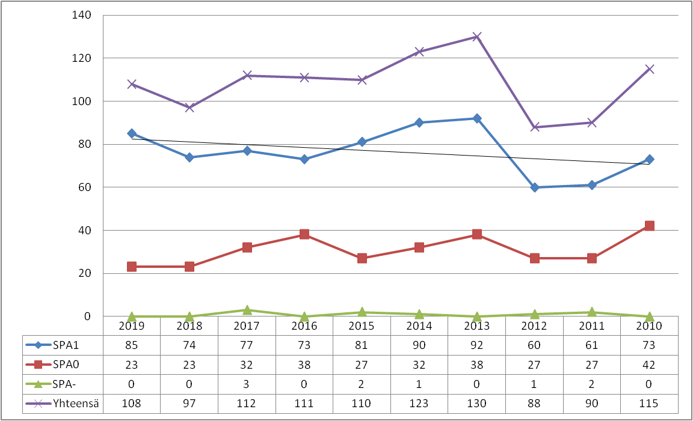

Vuosittain noin sata tulosta kirjataan cockereille spanieleiden taipumuskokeissa. Pääosa, noin reilu 60%, cockerspanieleista läpäisee taipumuskokeet. Hieman alle 40% koirista vuosittain ei kuitenkaan taippareita suorita hyväksytysti.

Mikäli tämä osuus entisestään kasvaisi ja nyt nouseva käyrä osallistumisissa ja hyväksytyissä tuloksissa kääntyisi voimakkaaseen laskuun, ääritapauksessa voisi olla edessä rodun taantuminen pääosin seurakoiraksi, mikä olisi tälle kooltaan ja toimintahalultaan ihanteelliselle rodulle suuri vahinko. Taipumusten ja ominaisuuksien vaalimisella varmistamme, että rodun kilpailukyky muiden rotujen joukossa hyvänä ja käyttökelpoisena harrastusrotuna esimerkiksi tottelevaisuuskokeissa ja agilityssä säilyy. Jalostuksessa tulee pyrkiä käyttämään koiria, jotka periyttävät ominaisuuksia, jotka edesauttavat koiria selviämään taipumuskokeesta, spanielin perustestistä. Rodunomaiset käyttöominaisuudet korreloivat rodunomaisen luonteen kanssa.

Hylkäämisen syitä ovat pääosin joko koiran suppeahko haku tai toimimaton vesityö; koira ei joko ui (kahlaa tai kastelee tassut) tai ei tuo riistapukkia. Joitakin koiria hylätään jäljestämättömyydestä. Osalla koirista hylättyjä osuuksia on enemmän kuin yksi, tämä on kuitenkin pieni osuus koirista joilla koepäivänä ei mikään suju. Toimimattomuuden seurauksena osa ohjaajista keskeyttää kokeen, osa jatkaa loppuun saakka. Muina keskeyttämisen syinä esiintyi vuosina 2015-2019 myös esim. vesityön epäonnistuminen.

Jalostuksen tavoiteohjelman edellisen version analysointiin verrattuna ei ole tapahtunut suuria muutoksia. Suurimmat ongelmat ovat edelleen puutteellisessa työskentelyhalussa (haku suppeaa, kulkee ohjaajan takana, ei jäljestä eikä mene uimaan).

Koemuoto ansaitsisi ehdottomasti nykyistä paremman arvostuksen sekä spanieliominaisuuksien mittarina että käyttökoetoimintaan ohjaavana ns. aloituskokeena. Valitettavan usein koe on koettu vain pakollisena etappina muotovalion arvoon.

Rodun harrastajien aktivoiminen kokeeseen osallistumiseen on ensiarvoisen tärkeää, sillä sen kautta jalostustoimikunta saa tärkeää tietoa osallistuneiden koirien käyttöominaisuuksista. Mitä useamman koiran koekäynnistä saadaan tilastokelpoista tietoa, sitä paremmin sitä voidaan käyttää jalostuksen työvälineenä.

**Yleistä vertailua koekäynneistä vuosina 2015-2019**

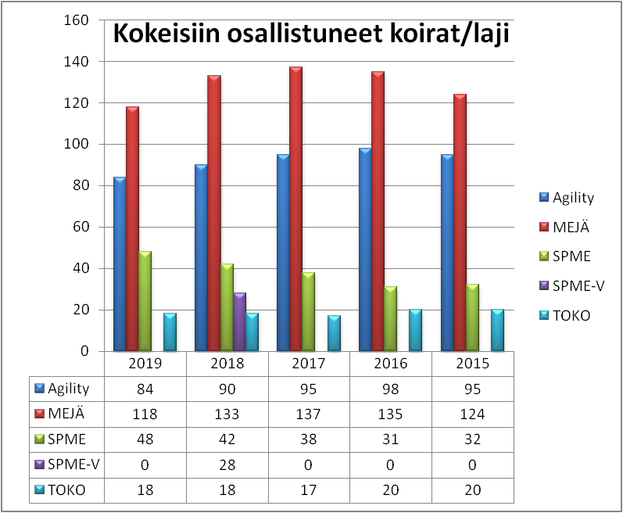

Cockereilla kilpaillaan yleisesti seuraavissa lajeissa: agility, MEJÄ, SPME(-V) ja TOKO. Yleisin näistä on MEJÄ, jos lasketaan kilpailevia koirakoita. MEJÄ on myös näistä ehkä helpoin harrastaa, sillä siinä ei ohjaajalta vaadita erityistä taitoa kouluttaa koiraansa. Parhaiten siinä menestyvät koirat, jotka ovat jälkiuskollisia eivätkä lähde sinkoilemaan riistapoluille kesken kaiken. Riistaviettisyys lienee suurin haaste cockerille MEJÄ:ssä. Viime vuosina cockereilla on ollut loistavaa menetystä MEJÄssa niin PM kuin SM tasolla.

Agilityssä on eniten startteja, mutta niissä taas tulee koiralle keskimäärin kolme starttia/päivä, mitä ei muissa lajeissa tapahdu. Agility on erittäin suosittua cockerien parissa ja rotu soveltuu siihen hyvin.

Koirilla on kisattu SM-tasolla finaalissa asti, ja jopa voitettu joukkuekultaakin. Agility asettaa vaatimuksia ohjaajille ja koirakoille niin fyysisesti kuin psyykkisesti.

Rodunomaisten kokeiden kilpailijamäärä on hienossa nousussa; cockerilla on jopa voitettu SM-kokeetkin. SPME asettaa vaatimuksia sekä ohjaajan että koiran fysiikalle ja psyykelle.

TOKO-kokeisiin osallistuminen jatkuu vakaalla määrällä vuosina 2015-2019. TOKO asettaa vaatimuksia niin koiran kuin ohjaajan henkisille ominaisuuksille: koiran tulee olla koulutettavissa ja hyvähermoinen.

**Cockerit testeissä, jotka eivät ole harrastuksia Cockereiden osallistuminen harvinaisempiin koemuotoihin**

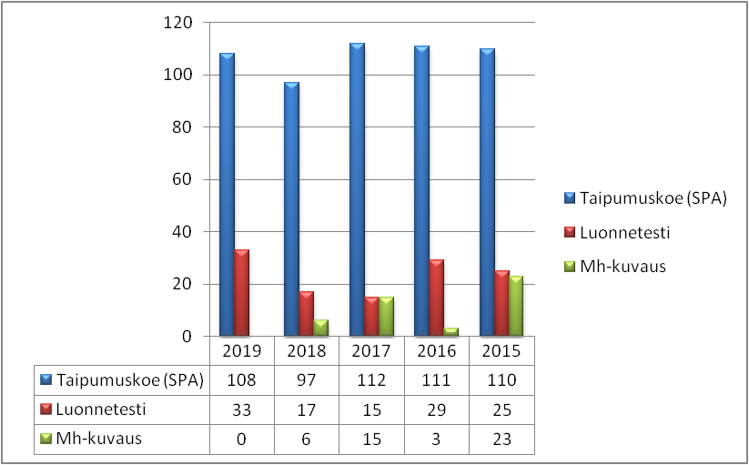 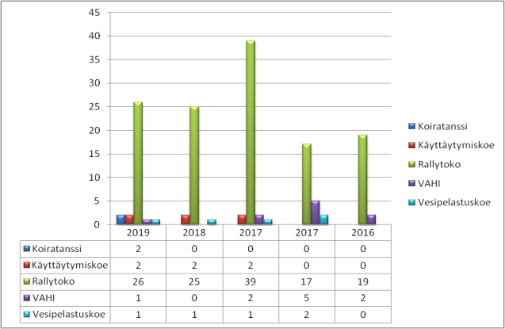

Taipumuskoekäynnit ovat tasaisesti noin sadan käynnin tasossa.

Cockereita käy luonnetesteissä enemmän kuin MH-kuvauksissa.

**Hyötykoira-, virka- tai muu työkäyttö**

Suomessa cockerspanieleita työskentelee virkakoirina tullin palveluksessa. Pelastuskoirina toimivia cockerspanieleita myös tiedetään. Osa näistä pelastuscockereista treenaavat hyvinkin tavoitteellisesti ja ovat yltäneet jopa poliisin hälytysryhmään ja osa toimiin harrastajapohjalta. Useita cockerspanieleita on homekoirayrityksissä. Cockerspanieleita tiedetään toimivan myös mm. hypokoirina ja lukukoirina. Mejäileviä cockereita tiedetään käytettävän mm eläinkolari haavakkojen jäljestämiseen.

Isossa-Britanniassa cockerspanieleita käytetään huume-, raha-, tupakka- ja pommikoirina tullin, rajavartiolaitoksen, poliisin ja armeijan palveluksessa. Spanielin ehtymätön työskentelyhalu ja hyvä nenä tekevät niistä tehokkaita hyvää hajuaistia vaativissa tehtävissä, eivätkä ne ole suuren yleisön silmissä pelottavia.

**Alkuperäiset, rodunomaiset käyttäytymistarpeet ja niiden täyttäminen**

Cockeri tarvitsee paljon liikuntaa ja nenänkäyttöä. Vapaana maastossa juokseminen ja hajujen etsiminen on lähes elinehto cockerille. Cockeri tarvitsee myös puuhaamista omistajansa seurassa, sillä se on jalostettu tiiviiseen yhteistyöhön ihmisen kanssa. Siksi kaikenlainen harrastaminen ja koiran kouluttaminen sopii cockerille ja tyydyttää sen tarpeet yhdessäolosta ja aktiviteeteista.

**4.2.6 Käyttäytyminen kotona sekä lisääntymiskäyttäytyminen**

**Yksinoloon liittyvät ongelmat**

Osa cockerspanieleista kärsii yksinolo-ongelmista. Tämä on selkeästi rodulla vakava ongelma, sillä aito eroahdistus aiheuttaa sekä koiralle että omistajalle vakavaa stressiä ja voi johtaa koiran lopettamiseen. Kasvattajien tulisi neuvoa uutta omistajaa, kuinka pentu totutetaan asianmukaisesti yksioloon. Jalostukseen ei saa käyttää koiria, joita on jouduttu hoitamaan yksinjäämiseen liittyvien ongelmien takia. Sellaisia sukuja, joista tiedetään syntyneen eroahdistuksesta kärsineitä koiria, ei suositella yhdistettäväksi.

**Lisääntymiskäyttäytyminen**

Cockerspanielit lisääntyvät pääsääntöisesti ilman ongelmia. Joillakin uroksilla esiintyy astumishaluttomuutta, mikä saattaa johtua kokemattomuudesta, ja jotkin nartut saattavat olla uroksille aggressiivisia, mutta tämä on harvinaista. Nartut synnyttävät pääasiassa itse ja keisarinleikkauksiin turvaudutaan harvoin. Nartut hoitavat pääasiassa pentunsa hyvin.

**Sosiaalinen käyttäytyminen**

Cockerspanieleilla esiintyy omistajaperheeseen kohdistuvaa aggressiota. Tätä epätyypillistä käyttäytymistä on esiintynyt jo ennen cockerin roduksi virallistamista. Koira saattaa murista, hyökkäillä ja purra perheenjäseniä. Voimakkuus vaihtelee yksilöstä ja tilanteesta riippuen. Vanhimmassa kirjallisuudessa puhutaan raivosyndroomasta eli täysin ilman syytä esiintyvästä aggressiivisesta käyttäytymisestä, mitä nämä hyökkäykset äärettömän harvoin ovat. Yleisimmin on kyse hermorakenteeltaan heikosta yksilöstä (hermostunut ja liian pehmeä koira), joka lisäksi on terävä eli käyttää helposti aggressiota sosiaalisten ristiriitatilanteiden ratkomiseen. Todennäköisesti koira on oppinut, että hyökkäys on paras puolustus ja mitä nopeammin, sen parempi. Tämä saattaa olla seurausta koiran fyysisestä rankaisusta (alistaminen maahan painamalla). Omistajaan kohdistuva aggressiivinen käytös johtuu epävarmasta, liian pehmeästä luonteesta ja nopeasta oppimiskyvystä yhdistettynä terävyyteen. Nopeasti oppiva ja pehmeä koira oppii nopeasti, miten se voi kontrolloida sosiaalisia tilanteita, ja reagoi kokemaansa fyysiseen uhkaan salamannopeasti ilman varoitusta. Taustalla voi lisäksi olla kipua aiheuttavia, neurologisia tai umpierityksen sairauksia, joiden olemassaolo pitää aina sulkea pois eläinlääkärin tutkimuksessa.

Cockerspanieleilla esiintyy myös resurssiaggressiota, jossa koira vahtii arvokkaaksi katsomiaan resursseja perheenjäseniltä. Resurssi voi olla ruoka, lelu, tms. tavara (esim. nenäliina, sukka) tai perheenjäsen. Tämä on ikävä ominaisuus varsinkin perheissä, joissa on pieniä lapsia.

|  |  |  |
| --- | --- | --- |
| **Syy** | **ka ikä** | **kpl** |
| Lopetus käytös- tai käyttäytymishäiriöiden vuoksi | 4v 3 kk | 45 |
| Lopetus käytös- tai käyttäytymishäiriöiden vuoksi | 4v | 16 |
| Muu käytösongelma | 5v 5kk | 7 |
| Pelokkuus | 2v 6kk | 1 |
| Salakavaluus tai arvaamattomuus | 3v 8kk | 16 |
| Vihaisuus | 4v 1kk | 4 |
| Yksinolo-ongelmat | 7v 9kk | 1 |

SKL:n jalostustietokannassa vuosina 2000-2019 mainitaan 45 koiran kuolinsyyksi käytös- tai käyttäytymishäiriö.

Jalostustoiminnalle voi ilmoittaa ongelmakoirasta, cockereidenjalostustoimikunta(at)gmail.com.

Varsinaisia listoja koirista ei pidetä.

**Pelot ja ääniherkkyys**

Cockerspanielin liiallinen pehmeys ja epävarmuus näkyvät tavallisimmin sosiaalisissa tilanteissa toisten koirien ja ihmisten kanssa. Ne saattavat myös aristella uusia ennalta tuntemattomia tilanteita. Taustalla on geneettinen alttius yhdistettynä puutteelliseen sosiaalistamiseen ja totuttamiseen sosiaalistumiskauden aikana ja myöhemmin nuoruusaikana. Ääniherkkyys ja äänipelot ovat rodulla suhteellisen harvinaisia.

**Ikään liittyvät käytöshäiriöt**

Rodussa on jonkin verran ikääntymiseen liittyvää dementiaa, joka saattaa tulla esiin jo noin 10 vuoden iän paikkeilla. Dementia saattaa vaikuttaa koiran kykyyn viihtyä yksin ja ylläpitää sisäsiisteyttä opittujen asioiden vähitellen karistessa koiran muistista.

**Rakenteelliset tai terveydelliset seikat, jotka voivat vaikuttaa koirien käyttäytymiseen**

Rodulla esiintyy kroonista kipua aiheuttavia sairauksia, kuten lonkkaniveldysplasiaa ja kyynärnivelongelmia sekä välilevyongelmia, puhumattakaan ikääntyvien koirien kasvainsairauksista. Nämä kaikki voivat iän kasvaessa aiheuttaa kipua ja lisätä aggressiivisen käyttäytymisen sekä myös erossaoloon liittyvien ongelmien todennäköisyyttä.

**4.2.7 Yhteenveto rodun käyttäytymisen ja luonteen keskeisimmistä ongelmakohdista sekä niiden korjaamisesta**

**Keskeisimmät ongelmakohdat**

* liiallinen pehmeys
* aggressiivisuus perhettä kohtaan
* resurssiaggressio
* liiallinen haukkuminen
* yksinolo-ongelmat

**Ongelmien syyt ja vähentäminen**

Spanielin kuuluu olla hieman pehmeä luonteeltaan, mutta todennäköisesti jalostuksessa on pyritty helppoon lemmikin luonteeseen ja menty ojasta allikkoon koirien pehmeydessä. Tilanne on parantunut, mutta edelleen jalostustoimikunnalle tulee ikäviä ilmoituksia ja soittoja vaikeista aggressiotapauksista. Yksinolo-ongelmat johtuvat todennäköisesti omistajaan syvästi kiintyvästä spanielin luonteesta ja puutteellisesta totuttamisesta yksinoloon pentuaikana.

Keskitytään valitsemaan jalostukseen rohkeita ja reippaita koiria, joilla ei ole pelkoja. Kiinnitetään erityistä huomiota terävyyteen eli haluun käyttää aggressiota. Pyritään joko luonnetestaamaan tai MH-kuvaamaan jalostuskoirat, jotta terävyyden ja pehmeyden todellinen taso saadaan selville. Jalostukseen ei käytetä koiria, joilla on selkeitä yksinolo-ongelmia tai ääni- tai sosiaalisia pelkoja.

**4.3. Terveys ja lisääntyminen**

**4.3.1 PEVISA-ohjelmaan sisällytetyt sairaudet**

**PEVISA-ohjelman voimaantulovuosi sekä ohjelman muutokset**

Ohjelma on tullut voimaan ensimmäisen kerran 1.1.1989 lonkkakuvaus- ja silmätarkastuspakkona ja sitä on vuosien saatossa täydennetty. Viimeisin lisäys tehtiin 2014, kun lisättiin D-lonkkaisen astutuskumppanille vaatimus A:n lonkista. Lisäksi on poistettu FN-kantajan jälkeläisten rekisteröintikielto, sillä tuolloin ei saatu FN-geenitestituloksia vielä näkyviin Jalostustietokantaan. Nykyisin saadaan uudet tulokset tiettyjen laboratorioiden kautta, jos testi on toimitettu SKL:n lomakkeella. Kantajia on hyvin vähän, joten emme ole katsoneet aiheelliseksi ottaa rekisteröintikieltoa uudelleen käyttöön. Lähes kaikkien pentueiden vanhempien status tunnetaan.

Rodun voimassa oleva perinnöllisten vikojen ja sairauksien vastustamisohjelma:

Pentujen vanhemmista tulee olla lonkkakuvauslausunto ja voimassa oleva silmätarkastuslausunto. Silmätarkastuslausunto ei saa olla astutushetkellä 24 kk vanhempi.

Lonkkaniveldysplasiatuloksen D saanut koira pitää parittaa tuloksen A saaneen koiran kanssa.

Ulkomaisia uroksia koskeva poikkeus: Ei vaadita tutkimustuloksia (Päivitetty 1.1.2010)

Pevisaan ei ehdoteta muutoksia.

**PEVISA-ohjelmaan sisällytetyt viat ja sairaudet**

**1. Silmäsairaudet**

Rodun PEVISA-ohjelmana on jalostukseen käytettävien koirien tutkimuspakko. Vanhempien tulos ei vaikuta pentujen rekisteröintiin. Tutkimustulos on voimassa 24 kk, ja sen oltava voimassa astutushetkellä.

Silmätutkittujen määrät ja terveet 2001-2018 (Jalostustietokannassa vuoden 2018 loppuun)

. 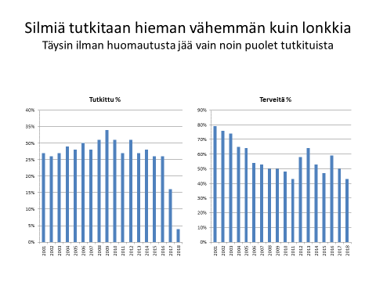

**Tietoja silmätutkituista koirista 2000-2019 lausuntovuoden mukaan**

(Lähde Jalostustietokanta 19.1.2020):

|  |  |  |
| --- | --- | --- |
| **Diagnoosi** | **Esiintymiä** | **Koiria** |
| Ahyaloidea jäänne, todettu | 1 | 1 |
| Distichiasis, todettu | 1358 | 1061 |
| Ei todettu perinnöllisiä silmäsairauksia | 4229 | 2848 |
| Ektooppinen cilia, todettu | 54 | 53 |
| Iris hypoplasia, todettu | 4 | 3 |
| Kaihin laajuus, kohtalainen | 15 | 12 |
| Kaihin laajuus, laaja | 10 | 7 |
| Kaihin laajuus, lievä | 15 | 15 |
| Katarakta, jonka sijaintia ei ole määritelty, epäilyttävä | 17 | 16 |
| Katarakta, jonka sijaintia ei ole määritelty, todettu | 14 | 14 |
| Keratiitti, epäilyttävä | 2 | 2 |
| Keratiitti, todettu | 4 | 3 |
| Kortikaalinen katarakta, epäilyttävä | 2 | 2 |
| Kortikaalinen katarakta, todettu | 67 | 55 |
| Kuivasilmäisyys, todettu | 6 | 6 |
| Linssin etuosan saumalinjan katarakta, epäilyttävä | 3 | 3 |
| Linssin etuosan saumalinjan katarakta, todettu | 6 | 6 |
| Makroblepharon/silmäluomen ulospäin kiertyminen, epäilyttävä | 11 | 9 |
| Makroblepharon/silmäluomen ulospäin kiertyminen, todettu | 130 | 105 |
| Muu iris sairaus, todettu | 5 | 5 |
| Muu vähämerkityksellinen kaihi, todettu | 7 | 7 |
| Määrittelemättömiä ylimääräisiä ripsiä/karvoja, epäilyttävä | 1 | 1 |
| Määrittelemättömiä ylimääräisiä ripsiä/karvoja, todettu | 177 | 167 |
| Nukleaarinen katarakta, epäilyttävä | 1 | 1 |
| Nukleaarinen katarakta, todettu | 27 | 26 |
| Näköhermon coloboma, todettu | 8 | 8 |
| PHTVL/PHPV, diagnoosi avoin | 17 | 15 |
| PHTVL/PHPV, sairauden aste 1 | 12 | 10 |
| PHTVL/PHPV, sairauden aste 2 - 6 | 12 | 7 |
| Pienisilmäisyys, todettu | 4 | 4 |
| Posterior polaarinen katarakta, todettu | 34 | 28 |
| PPM, diagnoosi avoin | 58 | 57 |
| PPM, iris-iris, todettu | 31 | 30 |
| PPM, iris-kornea, todettu | 17 | 17 |
| PPM, iris-linssi, todettu | 8 | 7 |
| PRA, epäilyttävä | 5 | 5 |
| PRA, todettu | 21 | 17 |
| Punktaatti katarakta, todettu | 3 | 3 |
| Puutteellinen kyynelkanavan aukko, diagnoosi avoin | 6 | 5 |
| Puutteellinen kyynelkanavan aukko, todettu | 116 | 105 |
| RD, geograafinen, todettu | 2 | 2 |
| RD, multifokaali, todettu | 42 | 35 |
| Sarveiskalvon dystrofia/degeneraatio, epäilyttävä | 1 | 1 |
| Sarveiskalvon dystrofia/degeneraatio, todettu | 5 | 5 |
| Silmäluomen sisäänpäin kiertyminen, epäilyttävä | 2 | 2 |
| Silmäluomen sisäänpäin kiertyminen, todettu | 32 | 31 |
| Silmämuutosten vakavuus, kohtalainen | 152 | 111 |
| Silmämuutosten vakavuus, lievä | 698 | 601 |
| Silmämuutosten vakavuus, vakava | 7 | 6 |
| Synnynnäinen katarakta, diagnoosi avoin | 1 | 1 |
| Synnynnäinen katarakta, todettu | 7 | 6 |
| Totaali katarakta, todettu | 3 | 3 |
| Trichiasis, todettu | 12 | 12 |
| Vilkkuluomen rauhasen esiinluiskahdus, operoitu | 1 | 1 |
| Vilkkuluomen rauhasen esiinluiskahdus, todettu | 1 | 1 |

**Vuosina 2000-2019 tutkitut ja terveet lausuntovuoden mukaan**:

Terveiden osuus tutkituista on ollut lausuntovuoden mukaan jaoteltuna noin 69% ko. ajanjaksona.

|  |  |  |  |
| --- | --- | --- | --- |
| **Vuosi** | **Tutkittu** | **Terveitä** | **% Terveitä tutkituista** |
| 2000 | 210 | 204 | 97 |
| 2001 | 178 | 166 | 93 |
| 2002 | 224 | 212 | 97 |
| 2003 | 214 | 207 | 97 |
| 2004 | 218 | 196 | 90 |
| 2005 | 332 | 300 | 90 |
| 2006 | 249 | 196 | 79 |
| 2007 | 303 | 234 | 80 |
| 2008 | 304 | 194 | 64 |
| 2009 | 347 | 235 | 68 |
| 2010 | 330 | 183 | 55 |
| 2011 | 346 | 193 | 56 |
| 2012 | 366 | 199 | 54 |
| 2013 | 320 | 176 | 55 |
| 2014 | 335 | 201 | 60 |
| 2015 | 354 | 239 | 66 |
| 2016 | 280 | 175 | 63 |
| 2017 | 359 | 213 | 59 |
| 2018 | 295 | 159 | 54 |
| 2019 | 326 | 172 | 53 |
| Kaikki | 5890 | 4054 | 68,80 % |

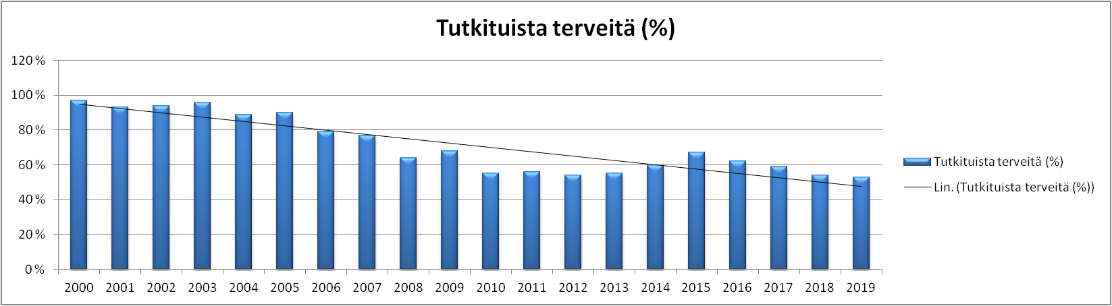

Laskeva trendi terveiden määrässä selittyy suurimmilta osin ECVO-lomakkeen käyttöönotosta eli kaikki havaitut muutokset merkitään. Muutokset jaotellaan nykyisessä silmätarkastuskaavakkeessa joko lieviksi tai vakaviksi. Yleisin löydös on distichiasis, 34,5 % lausunnoista.

Kennelliiton terveyskyselyn mukaan (264 koiraa, tiedot otettu vuoden 2019 lopussa) 88,3 % vastatuista koirista ei ollut todettu mitään silmäsairauksia.

**Perinnöllinen harmaakaihi**

Perinnöllinen harmaakaihi samentaa silmän linssin osittain tai kokonaan. Tunnettujen muotojen periytymismekanismi on yleensä resessiivinen, mutta useimpien muotojen periytymismallia ei tiedetä. Sairauden alkamisikä vaihtelee suuresti. Perinnöllinen kaihi on yleensä molemminpuolinen ja johtaa sokeuteen, jos linssien samentuminen on täydellinen. Jos kaihisamentuma jää hyvin pieneksi, sillä ei ole vaikutusta koiran näkökykyyn. Kaihi voi olla perinnöllinen tai ei-perinnöllinen, synnynnäinen tai hankittu. Syntymän ja 8 viikon iän välillä todetut kaihit ovat synnynnäisiä. Esimerkkinä hankitusta kaihista voidaan mainita sokeritautiin liittyvä, hyvin nopeasti täydelliseksi kaihiksi kehittyvä muoto. Muita esimerkkejä hankitusta kaihista ovat esimerkiksi vanhuuden kaihi ja PRA:han liittyvä toissijainen kaihi. Ns. nukleaariskleroosi eli linssin kovettuminen vanhalla koiralla ei ole varsinainen kaihimuutos, vaan normaaliin ikääntymiseen liittyvä, jossa linssin ydin muuttuu ”opaalinharmaaksi”. Näkökykyyn se ei vaikuta.

Perinnöllinen kaihi voidaan todeta perinnöllisten silmäsairauksien varalta tehtävässä silmätutkimuksessa. Erityisen tärkeää kaihin toteamisessa on viralliseen silmätutkimukseen kuuluva biomikroskooppitutkimus. Kaihi voidaan poistaa leikkauksella. Hoidon edellytyksenä on se, että silmänpohja on terve. Perinnöllinen katarakta voi esiintyä yhdessä PRA:n kanssa, yleensä PRA:han liittyy kuitenkin ns. toissijainen kaihi.

Cockerspanielilla esiintyy kahta kaihityyppiä; synnynnäistä anteriorista subkapsulaarista ja juveniilia posteriorista kortikaalista kaihia. Synnynnäinen anteriorinen kaihityyppi pysyy yleensä muuttumattomana, mutta siihen voi liittyä muitakin silmän muutoksia kuten mm. mikroftalmiaa, verkkokalvon kehityshäiriöitä ja peristoivaa pupillamembraania (PPM). Mitään tiettyä periytymismallia ei ole voitu kumpaankaan kaihityyppiin osoittaa ja epäilläänkin, että sairauden syntyyn saattavat vaikuttaa myös ympäristöolosuhteet. Edellä mainittujen lisäksi cockerspanielilla on löydetty myös nukleaarista fibrillaarista kaihityyppiä (NFC), joka pysyy muuttumattomana eikä yleensä haittaa koiran näkökykyä.

*Tämänkään kaihityypin mahdollista periytymismallia ei tunneta.*

**Etenevä verkkokalvon surkastuma (PRA)**

PRA eli etenevä verkkokalvon surkastuma tuhoaa silmän valoa aistivia soluja. Kyseessä on ryhmä sairauksia, jotka ovat eri geenien aiheuttamia. PRA:ta on montaa tyyppiä ja eri rotujen PRA:t ovat erilaisia. Samassa rodussa voi esiintyä useita eri muotoja. Yleisin periytymismekanismi on resessiivinen. Kliinisten oireiden ilmenemisikä ja eteneminen vaihtelevat liittyen PRA-muodon syntymekanismiin. Hyvin nuorella koiralla esiintyvä PRA:n muoto liittyy vääränlaiseen näköhermosolujen kehitykseen. Myöhemmällä iällä alkavassa PRA:ssa sen sijaan näköhermosolut kehittyvät normaalisti, mutta alkavat rappeutua.Useimmissa PRA:n muodoissa koira muuttuu ensin hämärässä epävarmaksi ja pelokkaaksi. Tämä johtuu hämäränäössätärkeiden verkkokalvon sauvasolujen surkastumisesta. Myöhemmin koira sokeutuu kokonaan verkkokalvon tappisolujen surkastuessa. Silmäterä on laaja ja silmänpohjan lisääntynyt heijaste näkyy erityisen selvästi valon kohdistuessa laajentuneeseen mustuaiseen. PRA:han ei ole hoitoa, mutta tutussa ympäristössä sokeakin koira voi pärjätä hyvin. Kokeellisesti koirille on käytetty geeniterapiaa näköhermosolujen perinnöllisessä sairaudessa, jossa periyttävä geeni on tunnettu. Diagnoosi tehdään yleensä silmänpohjan oftalmoskooppisessa tutkimuksessa. Verkkokalvon sähköisessä tutkimuksessa (ERG) voidaan havaita muutoksia näköhermosoluissa jo ennen oftalmoskooppisessa tutkimuksessa nähtäviä selviä verkkokalvon rappeutumamuutoksia.

Cockerspanielilla yleisin PRA-muoto on prcd-PRA eli etenevä verkkokalvon sauva- ja tappisolujen degeneraatio. Sairaus johtaa verkkokalvon surkastumiseen koiran molemmissa silmissä. Koira sokeutuu täydellisesti. Periytymismalli on yksinkertainen autosomaalinen resessiivinen. *Koiran genetiikka prcd-PRA:n suhteen voidaan tutkia geenitestin avulla ja sitä suositellaankin kaikille jalostukseen käytettäville koirille ennen jalostuskäyttöä. Sellaisia yhdistelmiä, joissa voi syntyä sairaita pentuja, ei saa tehdä*. Kaikkien jalostustoimikunnan tietoon annettujen geenitestattujen koirien tiedot on nähtävillä Cockerspanielt ry:n sivuilla. Geenitestillä tutkittujen koirien määrät ja tulokset joulukuuhun 2020 alkuun mennessä niistä koirista, joiden tulos on annettu jalostustoimikunnan tietoon:

|  |  |  |  |  |
| --- | --- | --- | --- | --- |
| **Tutkitut** | **Terveet** | **Kantajat** | **Sairaat** | **Yhteensä** |
| Yhteensä | 538 | 316 | 21 | 875 |

Kantajien osuus rodussa on korkea (36 %), mutta kliinisesti ja geneettisesti sairaiden koirien määrä on alhainen (geneettisesti sairaita 2,4 %). Vaikka vuoden 2014 jälkeen on testattu 236 koiraa, sairaiden määrä on noussut vain yhdellä koiralla. On todennäköistä, ettei kaikkia sairaiksi testattuja ilmoiteta jalostustoimikunnalle tai testaus toimii niin hyvin, ettei sairaita enää synny. Geneettisesti sairaiden koirien joukossa on ainakin yksi koira, joka yli 11 vuoden iässä oli edelleen kliinisesti terve. Testattujen käyttölinjaisten joukossa ei ole yhtäkään kantajaa eikä sairasta, mutta niiden määrä on pieni verrattuna näyttelylinjan testatuhin. Sairauden puhkeamiseen saattavat vaikuttaa myös jotkin muut tekijät kuin vain perimä tai puhkeaminen voi tapahtua hyvin myöhäisellä iällä. Koska kantajien määrä on korkea populaatiossa, kantajia ei voida jättää pois jalostuksesta ilman, ettei jalostukseen käytettävien koirien osuus huomattavasti laske. Koska sairaus tulee ilmi vasta vanhemmalla iällä, on erittäin tärkeää tutkia silmätutkimuksella ikääntyviä koiria viiden vuoden iästä ylöspäin. Rodun harrastajien joukossa on silmälausuntaoikeudet omaava eläinlääkäri Taina Lehtonen, joka on tutkinut koiria mm. rodun päänäyttelyn ja Cockeripäivien yhteydessä. Näitä keskitettyjä ikääntyvien koirien tarkastuksia pyritään tulevaisuudessakin jatkamaan, sillä silmätutkimus on edelleen luotettavin keino todeta koiran silmäsairaus, muutkin kuin PRA. Rotujärjestö tukee geenitestausta palauttamalla osan kuluista omistajalle hakemuksesta.

Cockerspanielit ry:n jalostustoimikunnan ohje jalostuskäytölle prcd-PRA:n osalta on seuraava:

Jalostuskoiralla tulee olla geenitestitulos, jos se on prcd-PRA:ta kliinisesti sairastavan koiran jälkeläinen tai se on itse sellaisen tuottanut. Yhdistelmän tulee olla sellainen, että sairaiden yksilöiden syntymistodennäköisyys on 0 %.

Jalostukseen käytettyjen koirien status tunnetaan lähes aina, joko suoran testauksen kautta tai koiran vanhemmat on testattu. Siksikin sairaiden syntyminen on nykyisin hyvin harvinaista.

**Retinan dysplasia (RD)**

RD (retinan dysplasia eli verkkokalvon synnynnäinen kehityshäiriö) jaetaan kolmeen muotoon, multifokaaliin (MRD), geografiseen (GRD) ja totaaliseen (TRD). MRD:ssa verkkokalvolla näkyy yksittäisiä poimuja, jotka syntyvät verkkokalvon paikallisen virhekehityksen seurauksena. Poimujen määrä voi vaihdella. MRD ei vaikuta näkökykyyn. GRD:ssa verkkokalvo on väärin kehittynyt laajemmalla alueella, mikä voi vaikuttaa koiran näkökykyyn ja TRD:ssa verkkokalvo on kokonaan irtautunut, mikä aiheuttaa silmän täydellisen sokeuden. MRD-muutokset eivät pahene iän myötä, vaan saattavat pikemminkin osittain hävitä näkyvistä vanhemmiten. GRD:aan saattaa iän myötä liittyä paikallista verkkokalvon rappeumaa muutoksen alueella. Useilla roduilla RD:n on todettu periytyvän väistyvästi. Eri RD-muotojen välistä geneettistä yhteyttä ei tunneta. Retinan dysplasia esiintyy cockerspanielilla multifokaalisena muotona eli erillisinä verkkokalvon poimuina. Cockerspanielin tietylle vakavalle RD-muodolle (ns. Norrien tauti) on Animal Health Trust kehittänyt geenitestin. Tämä RD-muoto periytyy X-kromosomin kautta eli sitä esiintyy useimmin uroksilla. Tällä hetkellä sen oletetaan olevan harvinainen.

Muiden RD –muotojen periytymismallia ei ole voitu varmasti osoittaa.

*Koiraa, jolla on MRD tai GRD voidaan käyttää jalostukseen RD:n suhteen terveen kumppanin kanssa. Muita RD-muotoja sairastavia koiria ei saa käyttää jalostukseen.*

**Entropion eli silmäluomien sisäänpäin kiertyminen**

Kääntyessään sisäänpäin luomessa kasvavat karvat hankaavat silmän pintaa ja aiheuttavat silmän pintaan jatkuvan ärsytyksen. Cockerspanielilla on alttius luomien sisäänpäin kiertymiseen. Taipumus liittyy pään rakenteeseen ja nahan määrään. Hoito on kirurginen, jolloin kiertyvä luomi pyritään mahdollisimman hyvin palauttamaan normaaliin asentoonsa.

*Koiraa, jonka luomien asento on jouduttu korjaamaan leikkauksella, ei saa käyttää jalostukseen.*

**Makroblepharon eli avoimet alaluomet**

Kovin avoin ja roikkuva alaluomi altistaa tulehduksille, sillä silmän sidekalvo ärtyy silmään lennähtävistä pöly- tms. hiukkasista. Rodulla on tähän selkeä alttius, joka liittyy pään runsaaseen ja löysään nahkaan. Luomet voidaan kiristää kirurgisesti mahdollisimman hyvin normaalia vastaaviksi.

*Koiraa, jonka luomien asento on jouduttu korjaamaan leikkauksella, ei saa käyttää jalostukseen.*

**Disticchiasis ja ektooppiset ciliat**

Distichiasis ja ektooppiset ciliat (Kennelliitto tallensi aiemmin yhteisellä nimikkeellä cilia aberranta) eli ylimääräiset ripset, jotka tulevat ulos joko normaalin ripsirivin sisäpuolelta luomen reunasta (distichiasis) tai luomen sisäpinnalta (ektooppinen cilia). Caruncular trichiasis tarkoittaa silmän sisänurkan ihon karvoja, jotka kääntyvät sarveiskalvon sisänurkan päälle ärsyttäen silmää. Luomen reunasta kasvavat ripset voivat kaartua ulospäin normaalien ripsien tavoin tai ne kääntyvät sisäänpäin kohti sarveiskalvoa. Ripset voivat olla pehmeitä tai kovia. Etenkin luomen sisäpinnan läpi suoraan sarveiskalvoa vasten kasvava ripsi voi aiheuttaa sarveiskalvon vaurioitumisen. Tämä ilmenee silmän siristelynä ja ylimääräisenä kyynelvuotona. Silmän sarveiskalvon pinnalla ’uivat’ pehmeät distichiasis-ripset eivät yleensä aiheuta oireita. Oireilevilta koirilta ripsiä voidaan poistaa nyppimällä, jolloin ne kasvavat uudestaan tai poistaa ne pysyvästi polttamalla tai leikkauksella. Vaiva on selvästi periytyvä, mutta periytymismekanismi ei ole tiedossa. Luokitellaan nykyään silmätarkastuksissa lieviin, kohtalaisiin ja vakaviin muotoihin. Rodulla esiintyy silloin tällöin ylimääräisiä ripsiä, jotka saattavat hangata silmän pintaa (kornea). Selkeä rotualttius on olemassa, mutta periytymismekanismia ei tunneta. Joissakin kansainvälisissä tutkimuksissa on löydetty hyvinkin korkeita esiintymisfrekvenssejä, jopa 80 %.

*Kahta koiraa, joilla on ylimääräisiä tai väärässä paikassa kasvavia ripsiä, ei saa yhdistää*.

**Kyynelkanavan aukon kehittymättömyys**

Jos silmästä kyyneleritettä pois johtava kyynelkanava, joka alkaa silmän sisänurkassa ja johtaa kyyneleritteen sierainonteloon, ei toimi kunnolla, kyynelvuoto vuotaa silmästä herkästi yli. Tällöin koiran silmien alapuolinen karvoitus on jatkuvasti märkänä kyyneleritteestä. Ylivuotoa näkyy tavallisimmin silmän sisänurkasta. Rotualttius olemassa ja ominaisuus on rodulla kohtuullisen yleinen.

*Kahta koiraa, joilla molemmilla on kehittymättömät kyynelkanava-aukot ei saa yhdistää*.

**Keratokonjuktivitis sicca eli kuivasilmä**

Kyynelerityksen vähittäinen väheneminen kyynelrauhasesta ja siitä aiheutuva kuivasilmä on tavallinen ikääntyvällä cockerspanieleilla. Oireina on silmän pinnan (kornea) sameus ja paksun liimamaisen rähmän ilmaantuminen sairaaseen silmään. Kyynelerityksen väheneminen johtaa silmän pinnan kuivumiseen ja pahimmassa tapauksessa haavautumiseen.

**Persistent pupillary membranes eli PPM**

PPM (persistent pupillary membranes) ovat synnynnäisiä sikiöaikaisten verisuonten ja kalvojen jäänteitä iiriksessä eli värikalvossa. Vakavimmat asteet, joissa jäänteet kiinnittyvät linssin etupinnalle ja/tai sarveiskalvon sisäpinnalle, voivat vaikuttaa näkökykyyn. Epäillään perinnölliseksi, synnynnäiseksi muutokseksi joillakin roduilla. PPM muutoksia löytyy säännöllisesti cockerspanieleilla.

**PHTVL/PHPV**

PHTVL/PHPV (persistent hyperplastic tunica vasculosa lentis/persistent hyperplastic primary vitreous) on kirjainlyhenne sairauksista, joissa linssin ja silmänpohjan välinen sikiöaikainen verisuoniverkosto ei surkastu normaalisti syntymän jälkeen. Löydös jaetaan vakavuudeltaan kuuteen asteeseen, joista aste 6 tarkoittaa sitä, että silmä on sokea. Lievimmässä asteessa (1) näkyy linssin takapinnalla ainoastaan pieniä pigmenttipisteitä, jotka eivät vaikuta näkökykyyn eivätkä muutokset pahene iän myötä. Vakavammissa asteissa muutokset voivat aiheuttaa linssin lisääntyvää samentumista. Silmän linssin takapinnan kapseli, verisuonitus ja lasiainen eivät kehity normaalisti. Muutokset tapahtuvat sikiöaikana päivinä 20–30. Sairauden esiintyminen riippuu siitä, kuinka paljon sikiöaikaisia jäänteitä silmään jää ja missä neesiintyvät. YksittäisiäPHTVL-diagnooseja on tehty cockerspanieleilla silmätarkastusten yhteydessä satunnaisesti. Sairauden asteet ovat vaihdelleet välillä 1-3. *Jalostukseen ei hyväksytä käytettäväksi koiraa, joka sairastaa vakavampaa kuin 1. asteen PHTVL/PHPV.*

**Primaarinen glaukooma eli silmänpainetauti (viherkaihi)**

Glaukooma on ryhmä sairauksia, joissa verkkokalvon ns. ganglionsolut kuolevat, näköhermon

keskiviiva rappeutuu ja näköhermonpää laajenee. Tämä aiheuttaa vähitellen näkökyvyn menetyksen. Muutoksiin liittyy mitattava silmän sisäisen paineen nousu. Hoitona käytetään lääke-ja leikkaushoitoa. Kuitenkaan mikään hoito ei ole sairautta ja oireita lopullisesti parantava.

Primääriä glaukoomaa epäillään perinnölliseksi useilla roduilla. Erilaisia periytymismekanismeja on esitetty. Cockerspanieleilla glaukoomaa on tavattu pääasiassa UK:ssa, jossa silmänpaineen mittaus kuuluu osana cockerspanieleille suoritettavaa silmätarkastusta (tutkimusta ei vaadita jalostukseen käytettäviltä koirilta).

**Linssiluksaatio eli silmän linssin sijoiltaanmeno**

Primääri linssiluksaatio on perinnöllinen silmäsairaus joillakin roduilla (pääasiassa pienet terrierirodut, lancashire heeler, tiibetinterrieri ja border collie), mutta sitä on satunnaisesti kuvattu myös cockerspanieleilla UK:ssa. Se tarkoittaa linssin siirtymistä normaalilta paikaltaan joko etukammioon sarveiskalvon taakse tai takakammioon lasiaiseen. Linssiluksaatio aiheuttaa silmään voimakasta kipua, värikalvon tulehdusta ja usein myös silmän sisäisen paineen nousua (glaukooma). Linssiluksaation hoito on leikkaushoito. Linssiluksaation epäillään periytyvän resessiivisesti.

**Sentraalinen etenevä verkkokalvon surkastuminen tai verkkokalvon pigmenttiepiteelin dystrofia**

Verkkokalvon pigmenttiepiteelin dystrofiassa verkkokalvon pigementtiepiteelin soluihin kertyy vähitellen valoreseptorien aineenvaihduntatuotteita (lipopigmenttiä). Sauva- ja tappisolujen degeneraatio on seurausta tästä pigmenttiepiteelin vajaatoiminnasta. Ensimmäiset muutokset voidaan havaita jo 12 kk iästä eteenpäin. Omistaja huomaa ensimmäisinä kliinisinä oireina koiran vaikeudet nähdä kunnolla kirkkaassa valossa. Hämäränäkö säilyy pidempään normaalina ja koira voi jopa säilyttää osan näkökyvystään, sillä sairaus keskittyy verkkokalvon keskustaan reuna-alueiden säilyessä toimivina. Rotualttius on havaittu UK:ssa ja perinnöllistä taustaa epäillään, mutta sairauden puhkeamiseen vaikuttavat todennäköisesti myös ympäristötekijät, kuten ravitsemus ja E-vitamiinin saanti. Cockerspanieli mainitaan BVA/KC/ISDS Eye Scheme’n kohdalla A-listalla tämän sairauden suhteen.

*Verkkokalvon pigmenttiepiteelin dystrofiaan sairastunutta koiraa ei saa käyttää jalostukseen.*

**2. Lonkkaniveldysplasia**

Lonkkanivelen kasvuhäiriö eli ”lonkkavika”, (engl. hip dysplasia, HD) on koirien yleisin luuston/nivelten kasvuhäiriö. Se voidaan määritellä perinnölliseksi lonkkanivelen löysyydeksi. Lonkat ovat syntymähetkellä makroskooppisesti normaalit, mutta muutokset alkavat jo pennun ensimmäisten elinviikkojen aikana. Löysyys johtaa reisiluun pään ja lonkkamaljan riittämättömään kontaktiin. Alueelle kohdistuu epänormaalin suuri paine, joka on sitä suurempi mitä pienempi kontaktialue on. Tämä voi johtaa mikromurtumiin ja lonkkamaljan mataloitumiseen. Noin vuoden iässä lantion luutuminen on täydellistä ja lonkkaniveletkin stabiloituvat. Yleensä kipukin helpottaa tässä iässä.

Lonkkanivelen kasvuhäiriö johtaa yleensä nivelrikkoon. Nivelrikon kehittymisen aikatauluun ja tyyppiin vaikuttavat rotukohtaiset ja yksilölliset erot. Kaikilla D- ja E-lonkkaisilla cockerspanieleilla on havaittavissa niverikkomuutoksia, jos koira kuvataan myöhemmällä iällä. Nivelrikko aiheuttaa koiralle kroonista kipua. Lonkkanivelen kasvuhäiriön perimmäistä syytä ei tiedetä, mutta se periytyy tämänhetkisen tutkimustiedon perusteella polygeenisesti eli siihen vaikuttaa useita eri geenejä. Näistä osa on ns. suurivaikutteisia geenejä (engl. major genes). Periytymisaste vaihtelee eri tutkimuksissa välillä 0.1–0.6.

Ympäristöllä on vaikutusta kasvuhäiriön ilmiasuun. Useissa tutkimuksissa on todettu runsaan ravinnonsaannin (ylipaino) olevan yhteydessä lonkkaniveldysplasian esiintymiseen. Ruokinta ei aiheuta dysplasiaa, mutta se tuo vian esiin geneettisesti alttiilla koirilla. Tämä pätee myös toisin päin, optimaalisella ruokinnalla lonkkanivelen kasvuhäiriö ei tule näkyviin tai on lievempää. Myös liian raju liikunta kasvuaikana voi pahentaa muutoksia. Lonkkanivelen kasvuhäiriötä tavataan lähes kaikilla roduilla, mutta yleisintä se on suurilla ja jättiroduilla. Oireet voidaan huomata pentuna 3-12 kuukauden iässä, jolloin kipu johtuu löysyyden aiheuttamasta nivelkapselin tulehduksesta tai luukalvon hermojen jännityksestä ja repeämisestä. Oireet voivat vähentyä selvästi tai loppua kokonaan jopa useiksi vuosiksi, kun nivelen ympärille muodostuva sidekudos vähentää nivelen löysyyttä. Toinen oireilevien koirien ryhmä on aikuiset koirat, joiden oireiden syynä on nivelrikko. Nuorilla koirilla oireina voivat olla takajalkojen ontuminen, ”pupuhyppely”, ylösnousuvaikeudet levon jälkeen, liikkumishaluttomuus ja naksahteleva ääni kävellessä. Oireet voivat alkaa äkillisesti ja omistaja voi liittää ne johonkin tapaturmaan. Vanhemmilla nivelrikkoisilla koirilla oireet voivat olla epämääräisiä. Oireilu laitetaan usein vanhenemisen piikkiin. Tyypillisiä oireita ovat takajalkojen ontuminen ja jäykkyys liikkeessä. Lonkkavikainen koira yrittää viedä painoa pois takaosalta, mikä ilmenee kävellessä selkälinjan aaltoiluna ja lantion kiertymisenä. Tämä johtaa myös takaosan lihaskatoon ja etupään lihasten voimistumiseen. Nivelrikko voi aiheuttaa voimakasta kipua, joka näkyy liikkumishaluttomuutena, ontumisena ja koiran vetäytyvänä, ilottomana käyttäytymisenä tai jopa ärtyisyytenä. Lonkkanivelen kasvuhäiriön ja siitä johtuvan nivelrikon hoidossa on ruokinnalla keskeinen merkitys. Ylipaino pahentaa oireita ja pelkkä painon pudotus voi jo helpottaa koiran oloa. Lonkkavian vastustamisohjelma perustuu röntgenkuvissa sairaiksi todettujen yksilöiden karsimiseen jalostuksesta. Lonkkanivelen kasvuhäiriön periytyvyys on cockerilla kohtuullinen. Ilmiasuun perustuva jalostusvalinta johtaa tuloksiin, jos valinta on systemaattista.

**Jalostusarvoindeksien (BLUP-indeksit**) avulla valinta on tehokkaampaa. Indeksissä otetaan huomioon koiran kaikkien tutkittujen sukulaisten taso ja poistetaan röntgentutkimustuloksiin vaikuttavien ympäristötekijöiden vaikutusta. Cockerspanieleilla BLUP-indeksit ovat olleet käytössä syksystä 2004 lähtien. Indeksillä pyritään ennustamaan koiran jalostusarvoa lonkkaniveldysplasian suhteen sulkemalla pois ympäristötekijöiden häiritsevää vaikutusta. Indeksi luku 100 kuvaa koiraa, joka edustaa rodun keskitasoa, sitä alhaisempi indeksi merkitsee keskitasoa huonompaa ja korkeampi keskitasoa geneettisesti parempaa yksilöä. Katariina Mäen tutkimuksen mukaan cockerspanielilla lonkkaniveldysplasian periytyvyys on 0,46 (46 %) arvosteluvarmuuden ollessa 0,68 % (68 %).

BLUP – indeksin käyttöönotto ei ole vuosien 2004 – 2014 aikana aiheuttanut näkyvää muutosta cockereiden lonkkaniveldysplasian esiintymiseen, asteiden C-E prosentuaalinen esiintyminen (noin 20 % kuvatuista koirista) on pysynyt jotakuinkin samana, mutta indeksi on parantunut 0,6 yksikköä (K. Mäki 2014). Tällä hetkellä indeksin 100 saa koira, jonka ilmiasu vaihtelee välillä A/A – B/C. Jalostusyhdistelmän lonkkaindeksien keskiarvon tulisi olla parempi kuin rodun keskiarvo eli vähintään 101. Tilanne on vuonna 2019 muuttumaton eli edelleen suhde A-B lonkkien ja C-E lonkkien välillä on 80/20%, kun tarkastellaan tuloksia pitkällä aikavälillä, mutta vuosien 2015-2020 alun mukaan tarkasteltuna jaoteltuna lausuntovuoden suhteen, tilanne on heikompi: A-B lonkkia on ollut 75% lausutuista ja C-E 25% . Lonkkaterveys ei siis ole jalostuksen kohteena erityisen tavoiteltu ja huonontuva trendi ei saisi jatkua.

Lonkkanivelten löysyyttä ja muotoa arvostellaan FCI:n yhtenäisen arvosteluasteikon (A, B, C, D ja E)mukaisesti, jossa terveiksi katsotaan lonkat A:sta B:hen. Lonkkanivelien virallinen röntgentutkimus suoritetaan 12 kk täyttäneelle koiralle rauhoituksessa mahdollisimman standardissa asennossa. Sairaus kuuluu rodun PEVISA-ohjelmaan, jonka mukaan jalostukseen käytettävät koirat on kuvattava, mutta tulos ei vaikuta mahdollisesti syntyvien pentujen rekisteröintiin. Koirien tulee olla kuvattuja astutushetkellä.

Asteita C-E esiintyy maamme virallisesti kuvatuista ja lausutuista cockerspanieleista keskimäärin 22 %:lla. Yksiväristen ja kirjavien cockereiden välillä on edelleen havaittavissa ero yksiväristen saadessa huonompia kuvaustuloksia. Käyttölinjaisissa koirissa lonkkatilanne on ollut huonoin (asteita A-B 70 % kuvatuista 101 koirasta ja asteita C-E 30 %), mutta nyt yksiväriset näyttelylinjaiset ovat suunnilleen samalla tasolla. Rodun kotimaassa ollaan vasta heräämässä terveysjalostukseen eikä tutkittuja koiria ole sieltä saatavissa jalostukseen kuin satunnaisesti. Pohjoismaissa käyttölinjaisia koiria on ollut vasta viimeisten noin 25 vuoden ajan, joten jalostuksella ei ole vielä pystytty merkittävästi vaikuttamaan tilanteeseen. Ei ole hyväksyttävää, että rankaan fyysiseen käyttöön tarkoitetuilla koirilla on huono nivelterveys, joten käyttölinjaisten koirien terveysjalostuksen painopiste on selvästi lonkkaterveyden parantamisessa. Lisäksi yksiväristen koirien tilanne pitää saada lähemmäksi kirjavien tilannetta eikä tilanne ole olennaisesti parantunut viimeisten 10 eikä edes 15 vuoden kuluessa. Jalostusvalintoja tehtäessä lonkat eivät ole rodulla ensisijainen valintakriteeri. D- lonkkaisten koirien käyttöön (alle 5 % kannasta) ei ole tarvetta, joten ne voidaan jättää jalostuksen ulkopuolelle.

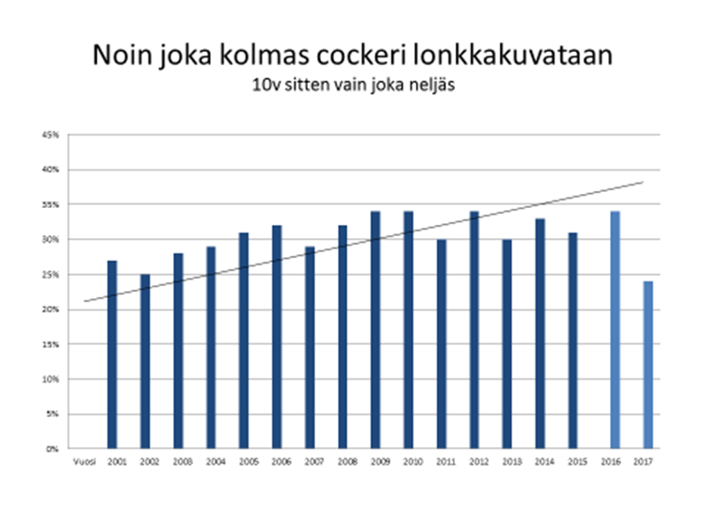

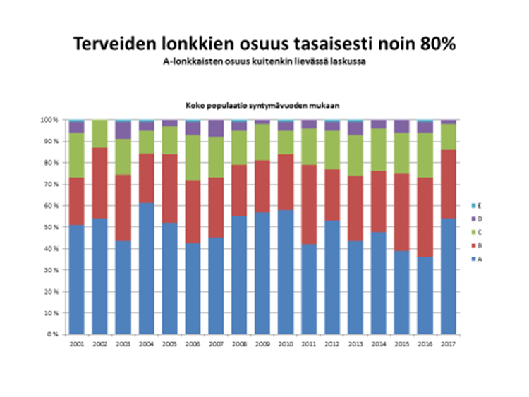

Kennelliiton terveyskyselyn mukaan (264 koiraa, vuosi 2019) 9,8% cockereista on jokin sellainen tuki- ja liikuntaelinten ongelma, joka aiheuttaa toistuvaa ontumista. Suurin ryhmä ovat nivelrikkoiset koirat (3,8%).

**4.3.2 Muut rodulla todetut merkittävät sairaudet**

**1. Sydänsairaudet**

**Eteiskammioläppien myksomatoosi rappeuma - ”läppävika”**

Krooninen mitraaliläpän eli hiippaläpän myksomatoosi rappeuma on yleisin hankitun sydänvian muoto. Mitraaliläppä sijaitsee sydämen vasemmalla puolella, kammion ja eteisen välissä. Trikuspidaaliläpässä eli kolmiliuskaläpässä sydämen oikealle puolella on usein samanaikaisesti muutoksia, mutta vain 10 %:lla läppävikaisista koirista muutokset ovat ainoastaan trikuspidaaliläpissä. Perinnöllinen kollageenin rappeutuminen ja aminoglykaanien kertyminen eteiskammioläppäkudokseen ovat todennäköisiä syitä läppien vähittäiseen rappeutumiseen. Tyypillisiä vajaatoiminnan oireita ovat yskä, hengenahdistus, vähentynyt rasituksen sieto, väsyminen, laihtuminen ja pyörtyily. Aluksi vaikeutuneesta hengityksestä johtuvaa yskää havaitaan etenkin yöllä ja aamulla.

Eteiskammioläppien kroonista vajaatoimintaa ei voida parantaa, vaan hoidon tavoitteena on kohentaa koiran elämänlaatua ja lisätä odotettavissa olevaa elinaikaa. Kroonisen vajaatoiminnan hoito kestää koko koiran loppuiän. Jotta sydämen vajaatoiminta huomattaisiin ajoissa, kannattaa ikääntyvä koira käyttää säännöllisesti terveystarkastuksissa. Rodun relatiivinen riski sairastua on 2,0. Riski sairastua kasvaa iän myötä. Koiraa, jolla esiintyy myksomatoosiin läppäsairauteen viittaavia oireita tai muutoksia sydänläpissä, ei saa käyttää jalostukseen. Terveyskyselyssä 2009-2014 ilmoitettiin yhden koiran sairastavan läppävikaa.

**Dilatoiva kardiomyopatia eli sydäntä laajentava sydänlihaksen rappeuma**

Sydänlihasrappeuman seurauksena sydänlihas ohenee ja menettää supistumiskykyään, jolloin sen pumppausteho laskee. Sydän ei enää pysty huolehtimaan tehtävästään eli hapekkaan ja hiilidioksidipitoisen veren kuljetuksesta. Elimistön kudokset alkavat kärsiä hapenpuutteesta. Syytä siihen, miksi sydänlihas rappeutuu, ei tunneta, mutta perimä vaikuttaa sairauden syntyyn. Cockerspanielin rappeumalle on tyypillistä, että se etenee hitaammin kuin monella muulla rodulla ja vastaa yleensä hyvin lääkehoitoon, joskin sairaus joka tapauksessa johtaa ennemmin tai myöhemmin koiran menehtymiseen. Sydänlihasrappeuman oireet ovat samat kuin läppäviankin eli väsyminen ja yskä, sillä sairaus johtaa samaan lopputulokseen eli kongestiiviseen sydämen vajaatoimintaan. Diagnoosi voidaan varmistaa sydämen ultraäänitutkimuksella, jolla sydämen supistuminen voidaan arvioida. Rytmihäiriöt ovat sairaudelle tyypillisiä ja voivat pahimmillaan johtaa koiran äkkikuolemaan etenkin, jos ne sattuvat voimakkaan liikunnan kanssa samanaikaisesti.

Terveyskyselyssä 2009–2014 ilmoitettiin kahdesta sydämen laajentumaa sairasvasta koirasta. Kyseessä lienee **DCM**.

Ruotsin suurimman eläinvakuutuksia myöntävän vakuutusyhtiö Agrian korvaustilastojen mukaan erilaiset sydänviat ovat alle 10-vuotiaan cockerspanielin yleisin kuolinsyy. Näistä suurin osa on dilatoivaa kardiomyopatiaa sairastavia koiria. Koska suomalaiset koirat eivät ole vakuutettuja siinä määrin kuin Ruotsissa, meillä ei ole käytössämme luotettavia lukuja sairastuneiden koirien määristä, mutta vuosittain ilmenee tapauksia, joissa nuori koira on äkillisesti kuollut esim. lenkillä ja osasta on tiedossa myös ruumiinavauksessa määritetty kuolinsyy. Dilatoivaa kardiomyopatiaa sairastavaa koiraa ei saa käyttää jalostukseen. Sukuja, joista koiria on menehtynyt äkillisesti nuorena ilman selvää syytä, ei suositella yhdistettäväksi.

Kennelliiton Jalostustietokannan mukaan sydänkuunteluita on tehty vuosina 2000-2020 46 cockerille, joista yhdellä on todettu sivuääni. Kennelliiton terveyskyselyn mukaan (264 koiraa, 2019) 97,3 %:lla vastatuista koirista ei ole todettu mitään sydänsairautta. Yksittäisiä DCM- ja läppävika- sekä joitain muita sairauksia on ilmoitettu kyselyssä. Käytännössä tiedetään, että oireisia ja hoidossa olevia koiria on jonkin verran. DCM:ää ei alkuvaiheessa pystytä löytämään sydänkuuntelulla, vaan sen diagnosoimiseksi tarvitaan ultraäänitutkimus. Sydänultrausta tulisi pyrkiä lisäämään rodussa.

**2. Ihotaudit**

**Atopia ja allergia**

Atopia on koiran kaikkein yleisin ihosairaus ja keskimäärin 10 -20 % kaikista koirista on atoopikkoja. Terveyskyselyn 2005–2008 perusteella 14 %:lla siihen osallistuneista koirista oli todettu jokin yliherkkyys. Myöhemmän kyselyn perusteella allergisiksi oli luokiteltu 7 koiraa (4 %), mutta useat omistajat olivat jättäneet koiran ruokavaliosta vehnän pois havaittuaan sen vaikuttavan mm. korvien terveyteen. Atopia on geneettisestä taipumuksesta aiheutuva tulehduksellinen ja kutiseva allerginen ihosairaus, joten sen esiintymiseen voidaan vaikuttaa jalostuskoirien valinnalla. Koiralla altistuminen allergeeneille tapahtuu ihon kautta. Atopia on elinikäinen vaiva, joka on kontrolloitavissa, muttei parannettavissa. Allerginen nuha, astma ja konjunktiviitti ovat koiralla harvinaisia. Noin 68 %:lla atoopikoista on samanaikainen stafylokokkitulehdus ja jopa 80 %:lla Malassezia-hiivatulehdus ihollaan, mistä on päätelty, että atoopikkokoirilla olisi puutteellisesti toimiva soluvälitteinen immuunivaste. Atopia on tyypillisesti nuoren aikuisen koiran sairaus. Sairauden esiintulo on harvinaista enää 7 ikävuoden jälkeen. Atopialle on tyypillistä, että oireet helpottuvat ja pahenevat kausittaisesti ainakin sairauden alkuvaiheessa. Jos oireet ovat heti alkuun jatkuvia, voidaan hyvällä syyllä epäillä ruoka-aineallergiaa aiheuttajaksi.

Euroopan alueella tavallisin allergian aiheuttaja on pölypunkki. 70–90 %:lla atooppisista koirista löytyy vasta-aineita pelkästään pölypunkille. Seuraava ehdokas listalla on varastopunkki, jota voidaan löytää esim. huolimattomasti säilytetystä ja homehtumaan päässeestä koiran kuivaruuasta. Atoopikkokoiran ruoka tulisi säilyttää suljetussa astiassa tai jopa pieniin annoksiin jaettuna pakastimessa. Koira voi allergisoitua myös kodissa olevien muiden eläinten ja ihmisen hilseelle tai siitepölyille.

Atooppinen iho kutisee ja koira raapii ihonsa rikki. Turkki on hilseilevä ja huonokuntoinen sekä ohut tai jopa paikoin kalju. Niiltä alueilta, joissa kutina on voimakkainta, iho paksunee jatkuvan raapimisen ja kalvamisen seurauksena sekä tummuu. Muutokset paikallistuvat naamaan, korviin, tassuihin, jalkoihin, leukaan ja vatsan alle (kainalot ja nivuset). Joillakin koirilla jatkuva kutina aiheuttaa myös käyttäytymisen muutoksia esim. ärtyisyyttä.

Aiempaan terveyskyselyyn vastanneiden henkilöiden koirista 11 %:lla oli todettu jokin yliherkkyys tai allergia ja uudemmassa luku oli 4 %. Yleisin allergian tai yliherkkyyden aiheuttaja oli vehnä. Vuosien 2009–2014 terveyskyselyyn vastanneiden henkilöiden koirista 61 (34%) oli sairastanut yksittäisiä tai toistuvia korvatulehduksia. Lisäksi koirilla oli ollut myös muita ihotulehduksia. Vuonna 2019 Kennelliiton terveyskyselyyn vastanneiden henkiöiden koirista (264 kpl) 87,1 %:lla ei ollut merkittäviä korva- tai iho-ongelmia, joten tilanne näyttää aiempaa paremmalta. Yleisimpänä ongelmana mainittiin huulipoimutulehdukset. Huolestuttavaa antibioottiresistenssin kehittymisen kannalta on se, että 52,2 %:ia oireilevista koirista oli hoidettu toistuvilla antibioottikuureilla. *Koiraa, jolla on ollut toistuvia korva- ja/tai ihotulehduksia tai diagnosoitu atopia taikka allergia ei saa käyttää jalostukseen.*

**Ulkokorvantulehdus**

Cockerspanielin korvalehden suuri koko, raskas ja riippuva rakenne altistaa rodun toistuville korvatulehduksille, jollei koiran turkin säännöllisestä hoidosta huolehdita (terveyskyselyn mukaan 32 % koirista trimmataan harvemmin kuin 3 kk välein, mikä on liian harvoin). Korvan yläosan karva on pidettävä lyhyenä, jotta ilmanvaihto korvakäytävään onnistuu. Itse korvakäytäviä ei ole syytä puhdistaa jatkuvasti. Ne puhdistetaan vain tarpeen vaatiessa eli kun vaikkua on nähtävissä korvakäytävän suulla.

Toistuvien tulehdusten taustalla on lähes aina jokin ihon perussairaus, kuten atopia, seborrea tai jokin endokrinologinen häiriö, kuten kilpirauhasen vajaatoiminta (hypotyreoosi). Terveyskyselypalautteiden perusteella on valitettavasti todettava, että korvatulehdukset ovat rodulla hyvin yleisiä - 34 %:lla koirista oli ollut korvatulehdus vähintään kerran. Luku on pysynyt samana vuosien 2005–2008 ja 2009–2014 terveyskyselyissä. Hieman alle 40 %:lla koirista korvatulehduksia oli ollut useammin kuin kerran ja 6 %:lla tulehdukset olivat kroonisia.

*Koiraa, jolla on ollut toistuvia korvatulehduksia tai krooninen korvatulehdus, ei saa käyttää jalostukseen.*

**Intertrigo eli ihopoimutulehdus**

Cockerspanieleilla erittäin tavallinen ihotulehdustyyppi on huulipoimujen tulehdus. Terveyskyselyn 2005–2008 perusteella huulipoimuntulehduksen oli sairastanut 22 % koirista ja 2009–2014 13 %. Suuri osa vaatii jatkuvaa ihon puhdistusta, jotta poimut pysyvät kunnossa ja monet ovat saaneet tulehduksiin antibioottikuurin ja/tai paikallisen lääkityksen. Leikkaushoitoon oli myös turvauduttu. Jalostuksessa on kiinnitettävä huomiota koiran pään runsaaseen ja löysään ihoon. Mitä pienemmän huulipoimut jalostukseen aiotulla koiralla on, sitä parempi.

*Koiraa, jonka huulipoimut ovat kroonisesti tulehtuneet tai leikattu, ei saa käyttää jalostukseen.*

**3. Endokrinologiset sairaudet**

**Kilpirauhasen vajaatoiminta**

Kilpirauhasen vajaatoiminta (hypotyreoosi) johtuu liian alhaisesta kiertävien kilpirauhashormonien määrästä. Kilpirauhasen vajaatoiminta on koiran yleisin sisäerityssairaus. Sairauden esiintyvyys on keskimäärin 0,2 – 0,4 % kaikista koirista, mutta spanieliroduilla on todettu korkeampaa esiintymistä (3 %). Kilpirauhasen vajaatoiminnan taustalla on tavallisimmin immunologinen kilpirauhasen tulehdusreaktio, lymfosytaarinen tyreoidiitti. Kilpirauhasen vajaatoiminta on autoimmuunisairaus, jonka synnylle perimä altistaa.

Kilpirauhasen vajaatoimintaa poteva koira on tyypillisesti iältään keski-ikäinen (4-11 -vuotias). Kliiniset oireet kehittyvät, kun noin 75 % kilpirauhaskudoksesta on tuhoutunut, joten sairaus on voinut olla olemassa kuukausia tai vuosia ennen oireiden puhkeamista. Riskirotujen yksilöt voivat sairastua muita nuorempina, mutta vajaatoiminta on harvinainen alle kahden vuoden ikäisillä koirilla.

Kilpirauhashormonia tarvitaan kaikkialla elimistössä aineenvaihdunnan ylläpitämiseen. Siksi vajaatoiminnan oireet ovat moninaiset. Aineenvaihdunnan hidastumiseen liittyvät oireet, kuten uneliaisuus, lihavuus ja liikunnan siedon aleneminen, ovat yleisimmät. Lähes yhtä paljon esiintyy iho-oireita, kuten karvapeitteen ohenemista, kaljuutta ja huonokuntoisuutta sekä ihon tummumista, seborreaa ja pinnallisia ihotulehduksia. Edellä mainittuja harvemmin esiintyy hermostollisia, silmiin, sydämen toimintaan, käyttäytymiseen, lisääntymiseen tai ruuansulatuskanavan toimintaan liittyviä oireita.

Terveyskyselyissä on tullut esiin kaksi kilpirauhasen vajaatoimintatapausta*.*

*Kilpirauhasen vajaatoimintaa sairastavaa koiraa ei saa käyttää jalostukseen.*

**4. Tuki- ja liikuntaelinsairaudet**

**Selän ongelmat**

Rodulla on suurentunut riski sairastua selkärangan välilevytyrään ja lievästi oireilevat välilevyongelmat ovat rodulla suhteellisen yleisiä. Terveyskyselyn 2005–2008 perusteella 19 %:lla koirista oli jokin tuki- ja liikuntaelimiin liittyvä vaiva. Näistä 55 %:lla oli selkävaivoja, kuten välilevyvaivoja tai lihasjäykkyyksiä, 28 %:lla nivelrikko ja 10 %:lla panosteiitti eli pentuiässä ilmenevä ontuminen mikä menee ohi itsestään pennun kasvettua aikuiseksi. Loput tuki- ja liikuntaelinvaivoista koskivat eri sairauksia. Kutakin sairautta ilmeni vain 3 %:lla koirista. Selkävaivoista puolet koski välilevyvaivoja ja 44 % lihasvaivoja. Kyselyn 2009–2014 mukaan erilaisia selkävaivoja oli esiintynyt 6 koiralla ja uutena mukaan olivat tulleet välimuotoinen nikama ja yksi ylimääräinen lannenikama. Yhdellä koiralla oli diagnosoitu spondyloosi.

Välilevyongelmia voi esiintyä jo kolmannesta ikävuodesta eteenpäin, mutta ne ovat selkeästi yleisempiä ikääntyvillä cockerspanieleilla. Vaurion asteesta ja sijainnista riippuu, millaiset oireet koiralla on. Pahimmillaan kaularangan alueella oleva suuri vaurio voi johtaa koiran neliraajahalvaukseen, mutta tyypillisimmillään toimintahäiriö nähdään koiran takaraajoissa, sillä tyräytyminen tapahtuu usein rinta- ja lannerangan alueella. Lievimmillään oireena on epämääräinen kipu ja siitä johtuva liikkumishaluttomuus ja vaisuus.

Todennäköisesti taustalla on useita eri geenejä yhdistyneenä ympäristötekijöihin. Koiraa, jolla on ollut välilevytyrään viittaavia oireita, ei saa käyttää jalostukseen.

Tuoreessa julkaistussa tutkimuksessa (Brown ym. PNAS 2017, Batcher ym. Genes 2019) todettiin, että cockerspanielilla on välilevyrappeumalle ja sitä myöten välilevytyrälle altistava retrogeeni 12-FGF4. Retrogeeni sijaitsee kromosomissa 12 ja se aiheuttaa välilevyjen varhaisen rappeutumisen ja mineralisaation sekä lyhyet jalat. Geeni löytyi selvitettäessä tollereiden kääpiökasvuisuutta, johon liittyy myös lisääntynyt välilevysairauden riski. Geeniä esiintyy monilla roduilla (mäyräkoirat ja ranskanbulldogit lähes kaikki ovat homotsygootteja). Valitettavasti jo yksi mutaatioalleeli aiheuttaa muutoksia.

*Retrogeeni on mahdollista löytää geenitestillä (Laboklin, kondrodystrofiaprofiili).*

**Spondylosis deformans**

Spondyloosia pidetään seurauksena selkärangan yliliikkuvuudesta, jota elimistö pyrkii korjaamaan muodostamalla selkänikamien välille luusiltoja. Tilaa on pidetty lähes harmittomana, mutta esim. boksereilla sen tiedetään aiheuttavan koiralle kipuja ja olevan selvästi perinnöllinen ongelma. Jos silloittuminen on voimakasta esim. lanneranka-sakraalialueella, voivat uudisluumuodostumat vaikeuttaa esim. virtsarakon hermotusta. Spondyloosia tavataan cockerspanielilla satunnaisesti jonkin muun syyn takia otetuissa röntgenkuvissa. Sen tiedetään aiheuttaneen virtsarakon toimintahäiriön ainakin yhdellä yksilöllä.

**Eturaajojen ongelmat**

Luuston rakenne on polygeenisesti periytyvä ominaisuus. Kieroja eturaajoja tavataan satunnaisesti sekä näyttely- että erityisesti käyttölinjaisilla koirilla. Terveyskyselyssä 2009–2014 ilmoitettiin yhdestä koirasta, jolla oli CT-kuvauksessa todettu olkanivelen OD ja kahdesta koirasta, joilla oli todettu kyynärnivelen inkongruenssi, joka rodulla tavallisimmin johtuu ulnan/radiuksen (kyynär- ja värttinäluu) distaalisen kasvulinjan ennenaikaisesta sulkeutumisesta. Jalostukseen käytettävän koiran eturaajojen tulee olla mahdollisimman normaalit (suorat, jolloin kyynär- ja värttinäluu ovat oikeassa suhteessa toisiinsa). Kyynärnivelten inkongruenssia on tavattu sekä näyttely- että käyttölinjaisilla koirilla. Tämä saattaa liittyä 12-FGF4 retrogeenin vaikutukseen. Cockerspanielille on mahdollista saada kyynärnivelten inkongruenssilausunto ja muutamia kymmeniä (25 koiraa 9.1.2020) koiria on tutkittu (pääasiassa käyttölinjaa ja sekalinjaisia). Vain yhdellä on 1-asteen lausunto, muut ovat 0.

**Patellaluksaatio eli polvilumpion sijoiltaanmeno**

Polvinivelen rakenteelliset heikkoudet altistavat patellaluksaatiolle eli polvilumpion sijoiltaanmenolle. Cockerspanielilla lumpio siirtyy tavallisimmin lateraalisesti eli takaraajan ulkosivulle. Taustalla on takaraajan virheasento (reisiluu ja sääriluu eivät ole suorassa linjassa toisiinsa nähden, vaan kiertyneenä) tai reisiluun alapään luisen uran, jossa patellan tulisi pysyä, mataluus. Mahdollinen periytymismekanismi on polygeeninen. Polvilumpioluksaatiota esiintyy kannassamme jonkin verran ja viime vuosina jopa enenevässä määrin. Tiedossa on nuoria koiria, jotka on jouduttu leikkaamaan voimakkaan luksaation takia. Tietoisuus luksaatioiden esiintymisestä on kasvanut myös lisääntyneiden tarkastusten myötä. Cockerspanielit ry on järjestänyt sponsoroituja tutkimuksia.

Patellaluksaatio jaetaan vakavuusasteensa perusteella neljään asteeseen. Eläinlääkäri tutkii polvet tunnustelemalla. I-asteen luksaatio ei yleensä vaadi hoitoa, mutta vakavammat asteet kyllä. IV-asteessa lumpio on pysyvästi pois paikoiltaan. Oireina havaitaan liikkumisvaikeudet, jolloin koiran takaraaja hetkellisesti jää koukkuun eikä koira pysty astumaan raajalla (lumpio on tällöin pois paikoiltaan). Lumpion siirtyessä takaisin paikoille en, koira jatkaa matkaansa normaalisti. Hoitona on leikkaushoito ja tarvittaessa lepo sekä kipulääkitys*. Koiraa, jolla on 2-4 -asteen polvilumpioluksaatio, ei saa käyttää jalostukseen. 1 asteen polvilumpioluksaatio vain terveeksi todettuun kumppaniin yhdistäen.*

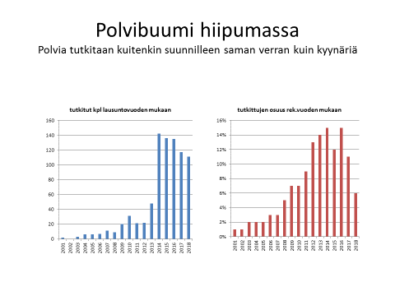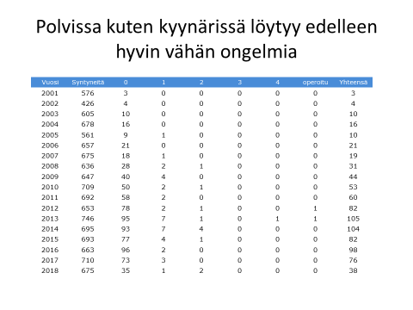

**Kyynärnivelet**

Cockerspanielilla voi esiintyä sekä kyynärnivelen kasvuhäiriöitä (ED) että myös nivelen inkongruenssista johtuvaa nivelrikkoa. Aiemmin cockerspanielin ei uskottu kuuluvan ns. kondrodystrofisiin rotuihin, mutta amerikkalainen tutkimusryhmä julkaisi vuonna 2019 tutkimuksen, jonka mukaan cockerspanieli ei ole kondrodystrofinen. Retrogeenin 12-FGF4 yleisyys ja vaikutus rodussa on vielä epäselvä.

Kyynärniveldysplasiatutkimusten tulokset Jalostustietokannan mukaan vuoteen 2018 saakka:

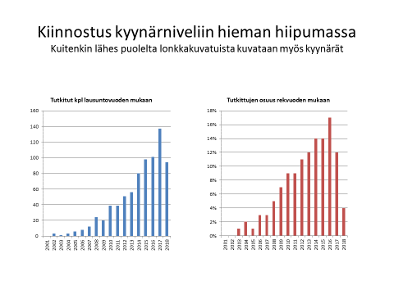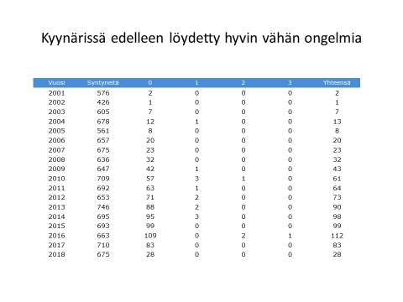

**5. Veri- ja immunologiset sairaudet**

**Immuunivälitteinen hemolyyttinen anemia (AIHA, IHA tai IMHA) ja trombosytopenia**

Punasolujen hajoamiseen johtavaa hemolyyttista anemiaa ja trombosytopeniaa eli verihiutalekatoa esiintyy rodulla muihin rotuihin verrattuna usein, joten on todennäköistä, että rodulla on geneettinen alttius sairauksien kehittymiseen. Tavallisimmin sairastuva koira on keski-ikäinen narttu. Taustalla on elimistön immuunipuolustuksen virheellinen toiminta, jonka seurauksena elimistön puolustussolut alkavat tuhota veren punasoluja ja/tai trombosyyttejä, jotka hajoavat. Seurauksena on anemia ja/tai verenvuototaipumus. IMHA:sta esiintyy kahta muotoa, hankittua ja idiopaattista, jolloin sairauden aiheuttaja jää epäselväksi. Hankitussa muodossa immuunipuolustuksen poikkeuksellisen toiminnan laukaisijana toimii jokin ulkoinen tekijä, kuten rokotus, jokin muu sairaus tai lääkehoito. Oireet ovat väsyminen, huonovointisuus, oksentelu, limakalvojen kalpeus ja myöhemmin keltaisuus. Koira on usein kuumeinen. Jos koiralla on samanaikaisesti myös immuunivälitteinen trombosytopenia, voidaan limakalvoilla nähdä myös pistemäisiä verenvuotoja. Hoitona molempiin sairauksiin käytetään immuunivasteen toimintaa hillitsevää lääkitystä. Koira voi joutua käyttämään lääkitystä loppuelämänsä ajan. Vaikeimmissa tapauksissa voidaan joutua turvautumaan myös veren antamiseen ja molemmat sairaudet voivat johtaa koiran menehtymiseen. Narttukoirat on hyvä steriloida, sillä kiiman aiheuttaman hormonaalisen stressin on epäilty olevan yksi sairauden laukaisevista tekijöistä.

Jalostustoimikunta keräsi 1990-luvun lopulla Yliopistollisen eläinsairaalan opiskelijoiden avustuksella sukutauluja sairaalan potilasaineistossa olevilta IMHA:a ja/tai trombosytopeniaa sairastaneilta koirilta. Sukutauluja saatiin 13 koiralta. Terveyskyselyssä IMHA ilmeni vuosina 2005–2008 kahdella koiralla ja vuosina 2009–2014 kolmella koiralla. Lisäksi ilmoitettiin kahdesta trombosytopeniaa sairastaneesta koirasta.

**SLE eli systeeminen lupus erytematosus**

SLE on koiralla harvinainen sairaus, joka aiheuttaa hyvin erilaisia oireita riippuen siitä mihin elimeen tai elinryhmään immunologinen reaktio eli soluja tuhoava tumavasta-ainetuotanto kohdistuu. Tavallisimmin SLE esiintyy tuki- ja liikuntaelimistössä, verenkiertoelimistössä, ihossa tai virtsaelimissä. Diagnoosiin vaaditaan neljän kriteerin täyttyminen seuraavista: polyartriitti eli moniniveltulehdus, nefropatia eli munuaisten toiminnan vajaus, proteiinia virtsassa ja iho-oireet ja siinä jokin seuraavista: eryteema eli ihon punoitus, diskoidi rash, valoherkkyys, suun tai nenänielualueen haavaumat. Tumavasta-aineiden (ANA) esiintyminen, verenkuvan muutokset kuten anemia, verihiutalekato, leukopenia (valkosolukato), immunologiset muutokset (tiettyjen T-soluryhmien määrän muutokset), neurologiset oireet, serosiitti (pleuriitti tai perikardiitti). Muita oireita voivat olla mm. polymyosiitti eli lihastulehdukset useissa eri lihaksissa, kuume, keuhkokuume, lymfakierron häiriöt ja niistä johtuva turvotus, imusolmukkeiden suureneminen, erilaiset iho-oireet (seborrea, kaljuus, rakkulat, polkuanturoiden haavaumat, hyperkeratoosi, sekundaarinen pyoderma, pannikuliitti ja kuonon ihon tulehdus).

Terveyskyselyssä 2005–2008 yhden koiran ilmoitettiin sairastuneen SLE:hen.

**Addisonin tauti eli lisämunuaisen vajaatoiminta**

Addisonin tautia eli lisämunuaiskuoren vajaatoimintaa esiintyy satunnaisesti yksittäisillä yksilöillä monista eri roduista. Joissakin roduissa esiintyminen on keskitasoa yleisempää. Addisonin taudin taustalla on yleensä lisämunuaiskuoreen kohdistuva immunologinen reaktio, joka tuhoaa steroidihormoneja tuottavaa kudosta. Solutuho johtaa steroidihormonien vajaatuotantoon. Vajaatoiminnan oireita ovat mm. väsymys, voimattomuus, oksentelu, ruokahaluttomuus, masentuneisuus ja laihtuminen. Oireille on tyypillistä parempien ja huonompien kausien vaihtelu. Hoitona on elinikäinen puuttuvien hormonien korvaushoito kortikosteroidi- ja/tai mineralokortikosteroidivalmisteilla. Terveyskyselyssä 2005-2008 ilmoitettiin yhden koiran sairastuneen Addisonin tautiin ja uudemmassa kyselyssä tapauksia ilmoitettiin kaksi.

**Diabetes eli sokeritauti**

Koiralla yleisin (50–60% koirien sokeritaudeista) sokeritautityyppi on tyyppi I, jossa insuliinintuotanto haiman beta-soluista vähenee immunologisen reaktion seurauksena. Elimistössä on tällöin liian vähän insuliinia, hormonia, joka mahdollistaa sokerin hyväksikäytön solujen energian lähteenä. Sairauden oireet alkavat näkyä koirassa vasta, kun noin 80 % insuliinia tuottavasta solukosta on tuhoutunut. Koiralla on todettu tai epäillään tiettyjen kudosantigeenityyppien altistavan diabeteksen synnylle (samojedi, tiibetinterrieri ja cairnterrieri). Sairauden puhkeamiseen kyseisessä yksilössä vaikuttanevat myös ympäristötekijät. Selvin oire sokeritaudista on runsastunut juominen ja siihen liittyvä virtsaamistarpeen kasvu. Sokeritauti on helppo diagnostisoida veri- ja/tai virtsanäytteestä havaittuna sokeripitoisuuden nousuna (paastonäyte). Hoitona sokeritautiin ovat päivittäiset insuliinipistokset ja ruokavalio. Huolellisella hoidolla diabeetikkokoiran elämänlaatu on hyvä. Terveyskyselyssä 2005–2008 ilmoitettiin yhdestä diabetekseen sairastuneesta koirasta, uudessa kyselyssä ei yhtäkään.

**Mastikatorinen myosiitti eli purulihasten immuunivälitteinen tulehdus**

Mastikatorinen myosiitti (MMM) tarkoittaa purulihasten immuunivälitteistä tulehdusta. Sairaudessa elimistö tuottaa vasta-aineita purulihasten lihassäikeitä vastaan. Purulihasten lihassolutyyppi on erilainen kuin esimerkiksi raajan lihaksissa, minkä vuoksi vasta-aineet eivät käynnistä tulehdusreaktiota muualla kuin purulihaksissa. Diagnoosi varmistetaan mittaamalla koiran verestä kyseiset vasta-aineet. Oireina on pään ja suun alueen kipu ja myöhemmin suun avaamisen ongelmat, jolloin koira ei pysty syömään eikä juomaan. Terveyskyselyssä 2009–2014 ilmeni yksi tapaus ja muita yksittäisiä tapauksia on tullut jalostustoimikunnan tietoon pääsääntöisesti käyttölinjaa edustavissa koirissa.

*Mihinkään immunologiseen sairauteen sairastunutta koiraa ei saa käyttää jalostukseen.* Erityisesti verihiutalekatoa ja/tai immunologista anemiaa sairastavien koirien tietojen keräystä jatketaan edelleen mahdollisen perinnöllisen taustan selvittämiseksi.

**Haimatulehdus**

Haimatulehduksessa haiman omat entsyymit aktivoituvat virheellisesti ennenaikaisesti jo haimassa ja tuhoavat haiman soluja. Tämän seurauksena haiman toimintakyky laskee entsyymeitä tuottavan kudoksen kuolioituessa. Vakavissa tapauksissa kudostuho etenee viereisiin elimiin saakka.

Haimatulehduksen laukaisevia syitä voivat olla jotkin lääkkeet, muut sairaudet, liian rasvainen ruokavalio ja ohutsuolen sisällön kulkeutuminen haimatiehyitä pitkin haimaan. Nopea ruokavalionmuutos, kuten koiran pääsy kinkunrasvojen tai muiden rasvaisten ruuanjätteiden kimppuun, on riskitekijä.

Rodun kotimaassa on havaittu myös kroonista sairauden muotoa, johon saattaa myös liittyä diabetes mellitus. Oireita ovat ripuli ja vatsan alueen kipu. Cambridgen yliopisto kerää sairastuneista cockerspanieleista näytteitä kehittääkseen sairauden diagnostiikkaa ja selvittääkseen geneettistä taustaa.

Terveyskyselyssä 2009–2014 ilmoitettiin kahdesta haimatulehdukseen sairastuneesta koirasta. Lisäksi kirjoittajan hoidossa on ainakin yksi iäkäs cockerspanieli, jolla on mitattu toistuvasti korkea CPL-arvo jo viimeisten 1,5 vuoden ajan.

**6. Hermoston ja aistielinten sairaudet**

**Epilepsia**

Epilepsia on toistuvia kohtauksia aiheuttava aivojen sähköisen toiminnan häiriö. Epilepsia on koiran yleisin neurologinen sairaus. Kohtauksien luonne vaihtelee ja koiralla voi olla tajunnan, motoriikan, sensorisen toiminnan, autonomisen hermoston ja/tai käyttäytymisen häiriöitä. Kohtauksen aikana koira voi olla tajuissaan tai tajuton. Jos koko koira kouristelee, puhutaan yleistyneestä kohtauksesta. Kohtaus voi esiintyä myös paikallisena, jolloin vain yksi lihasryhmä, esimerkiksi koiran raaja tai raajat kouristelevat. Paikallisalkuinen kohtaus voi laajeta yleistyneeksi kohtaukseksi. Kohtauksen luonne riippuu purkauksen lähtöpaikasta aivoissa ja sen leviämisestä. Perinnöllinen epilepsia voi alkaa missä iässä hyvänsä. Samantyyppisiä kohtauksia voivat aiheuttaa myös muut sairaudet kuin epilepsia. Epilepsiadiagnoosi pohjautuu muiden sairauksien poissulkemiseen. Epilepsiaa ei voida parantaa, jollei sen syytä voida poistaa. Tällöin koira tarvitsee lääkitystä koko loppuelämänsä ajan. Lääkityksen aloituspäätökseen vaikuttaa kohtauksien esiintymistiheys ja vakavuus. Lääkityksen avulla epilepsiakohtausten esiintymistä voidaan harventaa, kohtauksia lieventää ja niiden kestoa lyhentää. Joskus kohtaukset saadaan lääkityksellä kokonaan loppumaan. On todennäköistä, että suurimmalla osalla rotuja alttius kohtausten syntyyn periytyy polygeenisesti. Epilepsian esiintyvyys koiralla lajina on noin 0,5 – 1 %. Epileptisiä tai muita kohtauksia esiintyi 3 %:lla molempien terveyskyselyjaksojen koirista. Lisäksi yhdellä koiralla epäiltiin poissaolokohtauksia. Kennelliiton terveyskyselyn mukaan (264 koiraa, 2019) 96,6 %:lla vastanneiden henkilöiden koirista ei ole todettu hermostollisia sairauksia. 1,6 %:lla oli todettu epilepsia tai jokin muu kouristelutaipumus.

*Epilepsiaa sairastavaa koiraa ei saa käyttää jalostukseen. Samoin on vältettävä sellaisten riskilinjojen yhdistämistä, joiden tiedetään tuottaneen epileptikoita. Koiraa, joka on tuottanut epileptikkojälkeläisen, ei saa käyttää uudelleen jalostukseen.*

**Tois- tai molemminpuolinen kuurous**

Kuulo on yksi koiran tärkeimmistä aisteista. Kuuloaistimus syntyy aivoissa, johon kuuloelimessä syntynyt äänen aiheuttama endolymfanesteen värähtely johtuu sähköisessä muodossa. Sekä varsinaisen kuuloelimen että kuuloaistimusta aivoihin välittävien hermojen kehitys ja ylläpito on varsin monisyinen prosessi ja erilaiset häiriöt joko itse kuuloelimessä tai välittävissä hermoradoissa tai aivojen kuuloalueella voivat johtaa alentuneeseen kuuloon tai täydelliseen kuuroutumiseen. Synnynnäinen kuurous ei ole tavatonta ja lähes kaikissa koiraroduissa tavataan silloin tällöin kuuroja pentuja. Kaikilla koirilla täyskuurouden esiintyvyys on aineistosta riippuen 0,25 – 0,8 %, mutta tietyillä roduilla se on muita yleisempää (dalmatiankoira, englanninsetteri, bullterrieri, cockerspanieli). Cockerspanielilla toispuoleisesti tai täysin kuurojen osuus amerikkalaisessa aineistossa on 8,7 %. Kuurous voi johtua perimästä tai se voi olla hankittua. Se voi johtua aistimisen ja hermoston häiriöstä tai viestin kulun ongelmista. Tavallisin synnynnäinen muoto koiralla on perinnöllinen aistinsolujen toiminnasta johtuva kuurous. Se yhdistyy usein turkin valkoiseen väritykseen - cockerspanielilla turkin valkolaikkuisuuden aiheuttavaan resessiiviseen piebaldismi-geeniin (white spotting -geeni). Näiden geenien vaikutus väreihin heijastaa niiden merkitystä melanosyyttien eli ihon pigmenttiä tuottavien solujen ylläpitoon. Hankittu, myöhemmällä iällä alkava viestin kulun häiriöstä johtuva kuurous liittyy rodulla usein kroonisiin korvatulehduksiin.

Melanosyytit ovat peräisin ns. hermostopienasta ja ne vaeltavat sikiökehityksen aikana eri puolille elimistöä, myös kehittyvän korvan alueelle. Täysin valkoisilla koirilla (sw/sw) tai merle-geenin suhteen homotsygooteilla yksilöillä melanosyytit puuttuvat kokonaan tai niitä on vain murto-osa normaalista määrästä. Melanosyytit puuttuvat tällöin myös kehittyvän sisäkorvan alueelta. Melanosyyttien merkitystä sisäkorvan kehityksessä ei vielä kokonaan ymmärretä, mutta melanosyyttien on havaittu ylläpitävän sisäkorvan käytävään endolymfanestettä tuottavaa striavascularis- verkostoa. Jos ko. verisuonisto ei kehity normaalisti melanosyyttien puuttuessa, ei korvassa ole endolymfaa eikä synny kuuloaistimukselle välttämätöntä värähtelyä. Sisäkorvan rakenteet usein myös surkastuvat ja kuulo on pysyvästi vaurioitunut ja usein seurauksena on molemmissa tai kummassakin korvassa täydellinen ns. sekundäärinen kuurous. On myös mahdollista, että melanosyytteihin vaikuttavat molekyylit vaikuttavat myös muuhun hermostopienaan, jolloin kuurous voi johtua myös kuuloelimeen liittyvien hermostopienasta lähtöisin olevien ns. stato-akustisten hermopäätteiden puutteellisesta erilaistumisesta. Maassamme on viime vuosina enenevässä määrin löytynyt kirjavia cockerspanieleita, jotka ovat osoittautuneet BAER-testissä (brainstem auditory evoked response) molemmin tai toispuoleisesti kuuroiksi. Muun muassa taipumuskokeissa ja luonnetesteissä havaittuja ”ei reagoi laukaukseen” koirien omistajia on kehotettu viemään koiransa tarkempaan tutkimukseen. Kennelliiton terveyskyselyyn vastanneiden henkiöiden koirista (264 koiraa, 2019) ilmoitettiin 1,5 %:lla olevan kuuroutta tai jokin kuulon alenema.

*Synnynnäiseen kuurouteen on kiinnitettävä huomiota jalostuksessa tois- tai molemminpuoleisesti kuuroa koiraa ei saa käyttää jalostukseen.*

**Adult Onset Neuropathy (AON)**

Missourin yliopiton genetiikan tutkimusryhmä löysi resessiivisesti periytyvän neurologisen sairauden, joka aiheuttaa takaraajojen huojuvaa käyntiä ja koordinaatio-ongelmia. Esiintyy näyttelylinjassa. Koira seisoo normaalia leveämmässä haara-asennossa ja sen kintereet kääntyvät kohden maata. Heikkous etenee vähitellen ja saattaa esiintyä lopuksi myös eturaajoissa ja johtaa liikuntakyvyttömyyteen; tässä vaiheessa voi myös esiintyä nielemisvaikeuksia. Oireet puhkeavat tavallisimmin 7,5–9 -vuoden iässä ja etenevät hitaasti seuraavien vuosien kuluessa. Mutaatiota on löytynyt myös fieldspanieleissa. OFA tarjoaa geenitestiä ja joitakin suomalaisia koiria on geenitestattu seuraavin tuloksin: terveitä 4 kpl, kantajia 1 ja sairaita 1. Sairas koira on ollut kirjoittajan hoidossa ja sen sairaus eteni edellä kuvatulla tavalla eutanasiaan.

**Acral Mutilation Syndrome (AMS)**

AMSia sairastava koira kalvaa raajojen ääriosia (kynnet, varpaat ja päkiät, häntä), mikä johtaa niiden vaurioitumiseen. Taustalla lienee alentunut kiputunto. Oireet alkavat 3-12 kk ikään mennessä. Englannin kannasta noin 7% oletetaan olevan kantajia (käyttölinjaa, meillä myös sekalinjaisissa). Periytyy peittyvästi (resessiivisesti). Suomessa on testattu koiria seuraavasti: terveitä 52, kantajia 23 ja sairaita 2. Sairaat ovat lieväasteisia ja edelleen elossa.

**Hankittu vestibulaarisairaus**

Hankittu vestibulaarisairaus johtaa tasapainohäiriöhin, joiden taustalla on usein sisäkorvantulehdus. Sisäkorvantulehdus kehittyy usein seurauksena kroonisesta ulkokorvantulehduksesta, joka leviää väli- ja sisäkorvaan.

**Lysosomaalinen varastointisairaus - keroidi lipofuskinoosi**

Keroidi lipofuskinoosi on ryhmä perinnöllisiä hermokudoksen degeneraatioon johtavia kertymäsairauksia, jossa hermokudokseen ja/tai muihin elimistön kudoksiin kertyy keroidia ja lipofuskiinia. Sitä tavataan harvinaisena useilla eri koiraroduilla. Sairaus johtaa hermokudoksessa esiintyessään erilaisiin neurologisiin oireisiin, kuten koordinaatiohäiriöihin ja ataksiaan (horjumiseen). Sairauteen ei tunneta hoitoa.

**Idiopaattinen fasiaalisparalyysi (naamahermohalvaus)**

Vuonna 1979 julkaistussa artikkelissa kuvataan seitsemän koiran, joista viisi oli cockerspanieleita, idiopaattista naamahermon halvausta. Oireet olivat halvaantuneen puolen korvan roikkuminen alempana, huulen halvausta, kuolan valumista ja ruuan kertymistä afektoituneelle puolelle suuta. Koirien naamahermorefleksit olivat heikentyneet. Neljällä koiralla seitsemästä myös toinen puoli halvaantui. Yhdelläkään halvaus ei liittynyt keskikorvantulehdukseen. Lihasten sähköisen toiminnan tutkimuksessa havaittiin poikkeaminen normaalista. Hermoista otetussa biopsiassa todettiin hermosäikeiden rappeutuminen ja myeliinisäikeiden laajentuminen. Syytä tilaan ei pystytty selvittämään. Terveyskyselyssä 2009–2014 kuvattiin yhdellä koiralla naamahermohalvaus, samoin Kennelliitton terveyskyselyssä 2019.

**7. Kasvainsairaudet**

Koiranet tietokannan kuolinsyytilaston mukaan lähes 15 % cockereista on kuollut tai lopetettu kasvainsairauksien takia. Terveyskyselyn cockerspanieleista 17 %:lla oli jonkinlaisia kasvaimia. Näistä 92 %:lla kasvaimet olivat hyvänlaatuisia ja 12 %:lla pahanlaatuisia. Yhdellä koirista oli sekä hyvänlaatuisia kasvaimia että yksi pahanlaatuinen. Hyvänlaatuisista kasvaimista yleisimpiä olivat syylät, rasvapatit ja nisäkasvaimet. Useassa vastauksessa oli mainittu vain ”kasvain” eikä tarkennettu millaisesta kasvaimesta oli kyse. Yli puolet kasvaimista oli leikattu ja joiltakin koirilta oli leikattu vain jotkut kasvaimet. Muutamalla kasvaimet olivat seurannassa. Kennelliiton terveyskyselyyn vastatuista koirista (264 koiraa, 2019) 89,8 %:lla ei ollut todettu kasvainsairauksia, yleisin kasvaintyyppi olivat maitorauhaskasvaimet, 4,2%.

**8. Virtsaelinten sairaudet**

**Struviittikide/kivi (MAP tai ammonium magnesiumfosfaattikide/kivitauti)**

Rodulla on joissakin tutkimuksissa löydetty korkea esiintyminen. Terveyskyselyssä 2005-2008 oli maininta virtsakiteistä tai kivistä viidellä koiralla (3,6 %) ja kyselyssä 2009–2014 ilmoitettiin 7 koiralla (4 %) olevan virtsakiteitä. Tavallisin esiintuloikä on 2-8 vuotta. Sairaus on nartuilla yleisempää kuin uroksilla. Struviittikiteiden esiintyminen voi myös liittyä samanaikaiseen virtsarakontulehdukseen. Kiteet sulatetaan sairauden hoitoon varta vasten suunnitellulla sulattavalla ruokavaliolla ja uudelleenmuodostuminen estetään käyttämällä ylläpitoon tarkoitettua ruokaa. Kivet vaativat usein leikkaushoidon etenkin, kun kyseessä on uroskoira, sillä sulatushoidon myötä pienentyvä kivi voi tukkia kapean virtsaputken.

**Familiaarinen nefropatia (autosomaalinen resessiivinen perinnöllinen nefropatia) FN**

Familiaarinen nefropatia johtaa munuaisten kuorikerroksen rappeutumiseen. Taustalla on munuaisen glomerulaarisen basaalimembraanin häiriö, joka johtuu tyyppi IV kollageenin muutoksesta. Sairaus tulee esiin 6 kk iästä alkaen aina 2 vuoden ikään saakka. Koiralla on proteiinia virtsassa ja vähitellen etenevä krooninen munuaisten vajaatoiminta. Sairaus johtaa koiran menehtymiseen. Varmistettuja tapauksia ei ole viime vuosina maastamme löytynyt. Vuonna 2007 tutkimusryhmä Texas A&M yliopistosta (Davidson etal.) selvittisairauden taustalla olevan geenin (COL4A4) ja siinä yhden emäksen (no. 115) muuttumisen johtavan sairastumiseen. Löytö johti geenitestin kehittämiseen sairausgeenin kartoittamiseksi. Cockerspanielit ry on kerännyt näytteitä keskitetysti mm. päänäyttelyn yhteydessä.

Tutkittujen koirien määrä on lähes kolminkertaistunut vuoteen 2014 verrattuna, jolloin tutkittuja oli 216, uusia kantajia on ilmoitettu vain 3 kpl:

|  |  |  |
| --- | --- | --- |
| **Tutkitut** | **Normaali** | **Kantaja** |
| 592 | 587 | 5 |

**9. Ruuansulatuselimistön sairaudet**

**Krooninen hepatiitti**

Amerikancockerspanielilla ja cockerspanielilla on epäilty suurentunutta riskiä sairastua kroonisen hepatiitin muotoon, jossa maksaan kertyy kuparia. Samanaikaisesti sapen kulku maksassa häiriintyy (kolestaasi). Yksittäisiä tapauksia, joissa on epäilty CAH:a tai sairaus on diagnosoitu ruumiinavauksessa, on tiedossa. Terveyskyselyssä 2009–2014 ilmoitettiin yhden koiran sairastuneen CAH:n. Kennelliiton terveyskyselyssä mainittiin muutaman koiran sairastavan maksan vajaatoimintaa.

**4.3.3 Yleisimmät kuolinsyyt**

Ruotsalaisen vakuutusyhtiö Agrian vakuutuskorvaustilastojen mukaan cockerspanieleiden kuolleisuus alkaa nousta 5-6 vuoden iässä. Ns. peruskuolleisuustaso on 1-2,5 %:n luokkaa tätä nuoremmilla koirilla ja nousee ikäluokassa 5-6 vuotta 4 %:iin. Tästä eteenpäin nousu on tasaista, ja ikäluokassa 9-10 vuotta kuolleisuus on 11,2 %. Agrian tilasto käsittää vuosittain noin 2000–3000 cockerspanielia. Vakuutustilastoissa koirat näkyvät vain 10 vuoden ikään saakka. Tähän ikään mennessä cockerspanieleiden eniten korvattu kuolinsyy on sydämen vajaatoiminta, joista merkittävä osa on diagnosoitu johtuviksi dilatoivasta kardiomyopatiasta. Sairauden hoitoina eniten rodulla korvataan anaalirauhastulehduksesta, märkäkohdusta, nisäkasvaimista, ihokasvaimista ja ulkokorvantulehduksesta johtuvia eläinlääkärikäyntejä. Näitä edellä mainittuja sairauksia keskivertocockerspanieli potee kaikkiin koiriin verrattuna selkeästi useammin. Muita merkille pantavia rodulle tyypillisiä ongelmia ovat ihotulehdukset ja selkärangan välilevytyrä. Myös sydämen vajaatoimintaa hoidetaan, mutta ilmeisesti merkittävä osa koirista kuolee dilatoivaan kardiomyopatiaan yllättäen ilman edeltäviä oireita ja niin ikään ennen minkään hoidon aloittamista.

Suomessa suurimmat kuolinsyyt ovat vanhuuden heikkous ja kasvainsairaudet. Nuorimpana cockerspanieli menehtyy käyttäytymisen takia lopetettuna. Rodun keskimääräinen elinikä oli 2015 alussa 9,5 vuotta, mutta se on 2020 alun tietojen mukaan noussut 9,8 vuoteen mikä on jo kohtuullinen ikä keskikokoiselle koiralle.

|  |  |  |
| --- | --- | --- |
| **Kuolinsyy** | **Keskim. elinikä** | **Yhteensä** |
| **Hengitystiesairaus** | **11 vuotta 3 kuukautta** | **3** |
| Keuhkojen kasvainsairaus | 12 vuotta 9 kuukautta | 1 |
| Keuhkotulehdus | 10 vuotta 6 kuukautta | 2 |
| **Hermostollinen sairaus** | **6 vuotta 7 kuukautta** | **11** |
| Epilepsia | 6 vuotta 2 kuukautta | 6 |
| Hermostollinen sairaus | 10 vuotta 10 kuukautta | 2 |
| Keskushermoston kehityshäiriö, esim. vesipää, syringomyelia | 0 vuotta 7 kuukautta | 1 |
| Muu hermostollinen sairaus | 6 vuotta 4 kuukautta | 2 |
| **Iho- ja korvasairaudet** | **8 vuotta 4 kuukautta** | **23** |
| Atopia, allerginen atooppinen ihotulehdus | 6 vuotta 2 kuukautta | 4 |
| Iho- ja korvasairaudet | 8 vuotta 8 kuukautta | 6 |
| Krooninen tai uusiutuva korvatulehdus | 9 vuotta 4 kuukautta | 6 |
| Muu iho- tai korvasairaus | 8 vuotta 5 kuukautta | 4 |
| Pyoderma, vakava tai toistuva märkivä ihotulehdus | 8 vuotta 7 kuukautta | 3 |
| **Immunologinen sairaus** | **7 vuotta 2 kuukautta** | **30** |
| Dermatomyosiitti | 5 vuotta 9 kuukautta | 1 |
| Immunologinen sairaus | 6 vuotta 4 kuukautta | 6 |
| Immuunihemolyyttinen anemia, IMHA, AIHA | 7 vuotta 8 kuukautta | 12 |
| Moniniveltulehdus, immunologinen polyartriitti__ | 4 vuotta 0 kuukautta | 1 |
| Muu immunologinen sairaus | 7 vuotta 10 kuukautta | 3 |
| Verihiutalekato, trombosytopenia | 7 vuotta 4 kuukautta | 7 |
| **Kadonnut** | **3 vuotta 9 kuukautta** | **2** |
| **Kasvainsairaudet, syöpä** | **9 vuotta 10 kuukautta** | **166** |
| Hermoston kasvain | 11 vuotta 7 kuukautta | 2 |
| Ihon tai ihonalaiskudoksen kasvain | 9 vuotta 4 kuukautta | 4 |
| Kasvainsairaudet, syöpä | 9 vuotta 8 kuukautta | 63 |
| Lymfoma, imusolmukesyöpä | 8 vuotta 1 kuukautta | 15 |
| Maksan, munuaisten tai suoliston kasvain | 9 vuotta 4 kuukautta | 25 |
| Muu kasvainsairaus | 10 vuotta 7 kuukautta | 20 |
| Pernan, sydämen tai verisuonijärjestelmän kasvain | 10 vuotta 6 kuukautta | 13 |
| Utarekasvain, nisäkasvain | 10 vuotta 7 kuukautta | 20 |
| Virtsarakon kasvain | 10 vuotta 6 kuukautta | 4 |
| **Kuollut ilman sairauden diagnosointia** | **8 vuotta 11 kuukautta** | **30** |
| **Lopetus ilman sairauden diagnosointia** | **9 vuotta 0 kuukautta** | **48** |
| **Lopetus käytös- tai käyttäytymishäiriöiden vuoksi** | **4 vuotta 3 kuukautta** | **45** |
| Lopetus käytös- tai käyttäytymishäiriöiden vuoksi | 4 vuotta 0 kuukautta | 16 |
| Muu käytösongelma | 5 vuotta 5 kuukautta | 7 |
| Pelokkuus | 2 vuotta 6 kuukautta | 1 |
| Salakavaluus tai arvaamattomuus | 3 vuotta 8 kuukautta | 16 |
| Vihaisuus | 4 vuotta 11 kuukautta | 4 |
| Yksinolo-ongelmat | 7 vuotta 9 kuukautta | 1 |
| **Luusto- ja nivelsairaus** | **5 vuotta 6 kuukautta** | **32** |
| Kyynärniveldysplasia ja sen seurauksena kehittyvä nivelrikko | 11 vuotta 3 kuukautta | 2 |
| Lonkkaniveldysplasia ja sen seurauksena kehittyvä nivelrikko | 4 vuotta 7 kuukautta | 15 |
| Luusto- ja nivelsairaus | 5 vuotta 5 kuukautta | 8 |
| Muu luuston tai nivelten kasvuhäiriö | 0 vuotta 6 kuukautta | 1 |
| Muu luuston tai nivelten sairaus | 6 vuotta 0 kuukautta | 3 |
| Nivelrikko, artroosi, muualla kuin lonkissa tai kyynärnivelissä | 12 vuotta 8 kuukautta | 1 |
| Polven ristisidevaurio | 8 vuotta 5 kuukautta | 1 |
| Polvilumpion sijoiltaan meno, patellaluksaatio | 0 vuotta 5 kuukautta | 1 |
| **Maksan ja ruoansulatuskanavan sairaus** | **8 vuotta 2 kuukautta** | **39** |
| Haiman vajaatoiminta, EPI | 10 vuotta 10 kuukautta | 2 |
| Mahalaukun kiertyminen | 5 vuotta 7 kuukautta | 1 |
| Maksan ja ruoansulatuskanavan sairaus | 8 vuotta 3 kuukautta | 11 |
| Maksan vajaatoiminta | 7 vuotta 10 kuukautta | 12 |
| Muu maksan tai ruoansulatuskanavan sairaus | 8 vuotta 4 kuukautta | 12 |
| Suoliston tukkiva vierasesine | 8 vuotta 6 kuukautta | 1 |
| **Muu sairaus, jota ei ole listalla** | **7 vuotta 2 kuukautta** | **57** |
| Pennun synnynnäinen vika tai epämuodostuma | 1 vuotta 4 kuukautta | 5 |
| Muu kehityshäiriö | 4 vuotta 7 kuukautta | 1 |
| Pennun synnynnäinen vika tai epämuodostuma | 0 vuotta 7 kuukautta | 3 |
| Sydämen tai sydänverisuonten kehityshäiriö | 0 vuotta 3 kuukautta | 1 |
| **Selkäsairaus** | **8 vuotta 1 kuukautta** | **19** |
| Muu selkäsairaus | 6 vuotta 8 kuukautta | 4 |
| Selkäsairaus | 10 vuotta 10 kuukautta | 4 |
| Spondyloosi, nikamien luusilloittuma, nikamien yhteenluutuminen | 9 vuotta 10 kuukautta | 2 |
| Synnynnäinen nikamien epämuodostuma | 10 vuotta 10 kuukautta | 1 |
| Takaselän kipu-halvaus-oireyhtymä, cauda equina -oireyhtymä | 6 vuotta 2 kuukautta | 1 |
| Välilevytyrä, ”mäyräkoirahalvaus” | 6 vuotta 9 kuukautta | 7 |
| **Silmäsairaus** | **8 vuotta 7 kuukautta** | **3** |
| Silmänpainetauti, glaukoma | 10 vuotta 5 kuukautta | 1 |
| Silmäsairaus | 6 vuotta 2 kuukautta | 1 |
| Sokeutuminen | 9 vuotta 3 kuukautta | 1 |
| **Sisäeritysrauhasten sairaus** | **9 vuotta 2 kuukautta** | **8** |
| Diabetes, sokeritauti | 10 vuotta 8 kuukautta | 2 |
| Kortisolin vajaaeritys, Addisonin tauti | 9 vuotta 6 kuukautta | 1 |
| Muu sisäeriterauhasten sairaus | 8 vuotta 3 kuukautta | 4 |
| Sisäeritysrauhasten sairaus | 9 vuotta 11 kuukautta | 1 |
| **Sydänsairaus** | **9 vuotta 7 kuukautta** | **41** |
| Muu sydämen sairaus tai vajaatoiminta | 11 vuotta 9 kuukautta | 15 |
| Sydämen läppävuoto, endokardoosi | 11 vuotta 1 kuukautta | 4 |
| Sydänlihassairaus, kardiomyopatia | 7 vuotta 6 kuukautta | 10 |
| Sydänsairaus | 9 vuotta 2 kuukautta | 10 |
| Synnynnäinen sydämen tai sydänverisuonten kehityshäiriö | 2 vuotta 4 kuukautta | 2 |
| **Tapaturma tai liikennevahinko** | **4 vuotta 4 kuukautta** | **49** |
| **Vanhuus (luonnollinen tai lopetus)** | **12 vuotta 8 kuukautta** | **142** |
| **Virtsatie- ja lisääntymiselinten sairaus** | **10 vuotta 1 kuukautta** | **46** |
| Kohtutulehdus, pyometra | 10 vuotta 6 kuukautta | 16 |
| Munuaisten vajaatoiminta | 9 vuotta 8 kuukautta | 14 |
| Muu virtsatie- tai lisääntymiselinten sairaus | 7 vuotta 5 kuukautta | 2 |
| Virtsakivet tai virtsakiteet | 7 vuotta 0 kuukautta | 3 |
| Virtsan pidätyskyvyttömyys, inkontinenssi | 9 vuotta 4 kuukautta | 2 |
| Virtsatie- ja lisääntymiselinten sairaus | 11 vuotta 8 kuukautta | 9 |
| **Kuolinsyytä ei ole ilmoitettu** | **8 vuotta 4 kuukautta** | **185** |
| **Kaikki yhteensä** | **8 vuotta 9 kuukautta** | **984** |

Kuolinsyytilasto 21.1.2020

**4.3.4 Lisääntyminen**

**Keskimääräinen pentuekoko**

Keskimääräinen pentuekoko on tällä hetkellä noin 5 pentua ja se on kasvanut vähitellen 2000-luvun alusta lähtien.

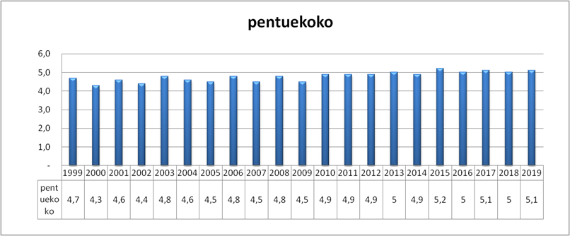

**Astumisvaikeudet**

Urosten libido on pääsääntöisesti hyvä ja ne astuvat hyvin.

**Tiinehtymisvaikeudet**

Cockerspanielinartut tiinehtyvät yleensä ilman ongelmia. Yksittäisiä tyhjäksi jäämisiä tapahtuu silloin tällöin, todennäköisesti väärän astutusajankohdan takia.

Juoksuaikoihin liittyvistä ongelmista oli terveyskyselyssä mainittu mm. juoksuajan jälkeinen vetämättömyys, muutaman päivän ajan juoksun alussa ilmenevä levottomuus, juoksujen välin pidentyminen vanhemmiten, valeraskauksien ilmeneminen pelkästään nisien turvotuksena ja erittäin runsaat ja kivuliaat juoksut. Valeraskautta esiintyi 21 %:lla kyselyn koirista, joista osalla vain kerran tai silloin tällöin ja osalla joka juoksun jälkeen. Kuitenkin vain 7 nartulla 80:sta esiintyi valeraskautta joka juoksun jälkeen.

**Synnytysongelmat**

Cockerspanielit lisääntyvät pääsääntöisesti ilman ongelmia. Yksittäisiä keisarinleikkauksia joudutaan rodulla tekemään satunnaisesti (pienet tai hyvin suuret pentueet riskinä). 19 % terveyskyselyn nartuista on synnyttänyt pentueen tai useampia pentueita, kuitenkin korkeintaan kolme pentuetta. Niistä keisarinleikkauksella on syntynyt kaksi pentuetta, joista molemmat samalle nartulle. Lähes kaikki synnyttäneet nartut olivat hoitaneet pentunsa hyvin, sillä vain yksi narttu oli hoitanut pentujaan laiskasti.

**Pentujen hoitamiseen liittyvät ongelmat nartuilla**

Nartut hoitavat pentunsa itse suurimman osan ollessa erinomaisia ja huolehtivaisia äitejä. Satunnaisesti esiintyy kuitenkin narttuja, jotka ovat välinpitämättömiä pennuistaan tai jopa aggressiivisia niille.

**Pentukuolleisuus**

Katariina Mäen tekemän vuosia 2009–2014 koskevan pentuetilaston mukaan (Kennelliitolle ilmoitetut kuolleet pennut) cockerspanielin keskimääräinen pentuekoko on tuon aikana ollut 5,2 pentua ja pentukuolleisuus 6 % (674 pentuetta). Se on sama kuin sukulaisrodulla englanninspringerspanielilla, mutta parempi kuin esim. lähimmällä sukulaisella eli fieldspanielilla (9 %).

**Synnynnäiset viat ja epämuodostumat**

**Interseksuaalisuus eli välimuotoinen seksuaalisuus**

Interseksuaalisella koiralla on molempien sukupuolien ominaisuuksia. Nartulla voi esim. olla vulvassa klitoriksen paikalla pieni siitinmäinen rakenne. Koiran ulkoiset sukupuolielimet voivat olla niin pahoin epämuodostuneet, ettei koira ole elinkelpoinen. Vika voi siis esiintyä hyvin moniasteisena. Muutamista interseksuaalisista pennuista on ilmoitettu jalostustoimikunnalle, viimeisimmästä kevättalvella 2005. Koira lopetettiin ja avattiin, jolloin todettiin sillä olevan sekä munasarjat että kivekset. Koirasta tehtiin karyotyyppaus (kromosomitutkimus), jossa koiran todettiin olevan kromosomistoltaan tyyppiä XX eli normaali naaras. Tällöin ominaisuuden on periydyttävä autosomaalisesti eikä sukupuolisolulinjassa.

**Piilokiveksisyys**

Jos koiralla jää laskeutumatta molemmat tai toinen kives kivespussiin, puhutaan piilokiveksisyydestä. Piilokiveksisyys on terveyskyselynkin valossa yleinen ongelma rodulla. Kyselyyn vastanneista 11 koiralla oli piilokives (16 %) 2005–2008. Uudessa kyselyssä kivesvikaiseksi ilmoitettiin 3 koiraa. Kivespuutokset periytyvät todennäköisesti resessiivisesti ja myös narttu voi periyttää tätä ominaisuutta. *Kivesvikaista koiraa ei saa käyttää jalostukseen.*

**Uimaripennut eli ”swimmers”**

Uimaripentuja eli sellaisia pentuja, jotka eivät nouse normaalisti jaloilleen kahden viikon iässä ja joiden rintakehä on litistynyt, syntyy rodussamme satunnaisesti. Vian periytymisestä ei ole tietoa, mutta ominaisuuteen on epäilty liittyvän myös letaalitekijä eli osa uimaripennuista kuolee pian syntymän jälkeen tai jo sitä ennen. Lievimmistä asteista voidaan saada elinkelpoisia yksilöitä.

*Uimareina syntyneitä pentuja ei saa käyttää jalostukseen.*

**Useita samanaikaisia silmän rakenteen häiriöitä**

Perinnöllistä taustaa ei tunneta tilalle, jossa samanaikaisesti voi esiintyä **pienisilmäisyyttä** eli mikroftalmiaa, **PPM**:tä (persistentti pupillary membrane) ja **synnynnäistä kaihia**. Tällainen silmä on usein sokea. Mikroftalmiaa on tavattu myös Suomessa hyvin harvinaisena ongelmana, joka havaitaan usein jo pikkupennuilla.

**Synnynnäinen vestibulaarisairaus**

Synnynnäinen vestibulaarisairaus johtaa pennuilla tasapainohäiriöihin, jotka tulevat esiin alle 3 kk iässä. Tila on kuvattu kirjallisuudessa ainakin yhdellä englannincockerspanielipentueella Amerikassa vuonna 1979 (Bedford). Pennuista vain yhdelle jäi aikuisenakin havaittavaa pään nykimistä muiden kuntoutuessa normaaleiksi.

**Synnynnäinen kyynärnivelen sijoiltaanmeno**

Synnynnäinen kyynärnivelen sijoiltaanmeno on harvinainen vika, jossa pennun eturaajojen rakenne poikkeaa voimakkaasti normaalista ja pentu joudutaan tavallisesti lopettamaan liikkumisvaikeuksien takia. Sairaus tulee ilmi syntymää seuraavien 3 kk aikana. Sijoiltaanmenoa esiintyy harvinaisena myös suomalaisessa kannassa.

**Varvasanomalia**

Koiralla on molempien tai vain toisen etutassun uloin (joskus harvoin sisin) varvas surkastunut. Varvas kasvaa normaalisti noin 3 kk ikään saakka, mutta lopettaa kasvunsa sen jälkeen, jolloin vika huomataan usein noin 4 kk iässä. Periytymismalli on todennäköisesti resessiivinen tai polygeeninen. Yksi lyhytvarpainen koira (kirjava näyttelylinja) on löytynyt jalostustarkastuksessa, yhdellä käyttölinjaisella koiralla esiintyy surkastuneet uloimmat varpaat molemmissa etujaloissa ja yhden on koiran kasvattaja ilmoittanut jalostustoimikunnalle.

*Koiraa, jolla on surkastuneita varpaita, ei saa käyttää jalostukseen, sillä epänormaali tassu ei kestä tavanomaisestakaan liikunnasta aiheutuvaa kulutusta*.

**Purentaviat**

Terveyskyselyn 2005–2008 perusteella 12 %:lla koirista on jokin purentavika, uudemman kyselyn mukaan 5,6 %:lla. Rodulla esiintyy sekä ylä- että alapurentaa. Näiden lisäksi esiintyy myös ahdasta alaleuan purentaa ja vino- taikka ristipurentaa. Purentavioille ei ole pystytty esittämään varmaa periytymismallia, mutta polygeeninen periytyminen lienee todennäköisin.

*Purentavikaista tai vakavasti hammaspuutoksista koiraa ei saa käyttää jalostukseen.*

**Huuli- ja kitalakihalkio**

Huuli- ja/tai kitalakihalkioita esiintyy rodussa jonkin verran. Jossakin pentueissa on ollut useitakin kitalakihalkioisia pentuja (kaikissa jalostuslinjoissa). Periytymismekanismi ei ole tiedossa ja ympäristötekijöillä lienee myös vaikutusta. Kitalakihalkiopennut lopetetaan usein heti, kun vika huomataan, mutta jos koira elää aikuiseksi, sitä ei saa käyttää jalostukseen.

**Häntämutka**

Rodulla, joka aikaisemmin typistettiin, esiintyy häntämutkaa suhteellisen yleisesti. Mutkien aste vaihtelee siansaparomaisesta sykeröstä aina juuri ja juuri tunnettavissa oleviin yksittäisiin pieniin mutkiin hännän päässä. Käytännössä mutkia esiintyy noin joka kolmannessa pentueessa ja samassa pentueessa voi olla yksi tai useampi mutkahäntä. Pahimmillaan mutka voi olla koiran selkärangassa. Terveyskyselyn perusteella häntämutkia oli muutamalla koiralla.

*Selvästi mutkahäntäistä koiraa ei saa käyttää jalostukseen*.

**4.3.5 Sairauksille ja lisääntymisongelmille altistavat anatomiset piirteet**

Ulkomuotoon liittyvät anatomiset piirteet, jotka altistavat rodun yksilöt sairauksille tai lisääntymis- ja hyvinvointiongelmille

Rodulla esiintyy liiallista löysää nahkaa, joka altistaa huulipoimutulehdukselle sekä avoimille, roikkuville silmäluomille. Liian kapeita alaleukoja esiintyy ja sen seurauksena myös kulmahampaiden painumista kitalakeen. Vaikka rotu ei ole suoranaisesti kondrodystrofinen, sillä esiintyy eturaajojen kääntymistä/kieroutta ja kyynärnivelen inkongruenssia, jonka geneettinen tausta alkaa selvitä.

4.3.6 Yhteenveto rodun keskeisimmistä ongelmista terveydessä ja lisääntymisessä

**Keskeisimmät ongelmakohdat ja niiden mahdollisia syitä**

Cockerspanielin akilleen kantapää on edelleen korvien ja ihon terveysongelmat. Korvatulehdusten esiintyminen on pysynyt täysin samana vuosina 2005–2008 ja 2009–2014. Huulipoimutulehdusten ja muiden ihotulehdusten esiintyminen näyttää laskeneen, mutta terveyskyselyn satunnaisuus (mitkä koirat milloinkin tulevat mukaan) ja nuorten koirien suuri osuus vastatuista, voivat vaikuttaa lopputulokseen. Vasta Kennelliiton terveyskyselyssä 2019 näkyisi kehitystä parempaan suuntaan ottaen huomioon, että koirien ikäjakauma oli suhteellisen tasainen. Allergisiksi todettuja koiria aineistossa on suhteellisen vähän, jolloin on todennäköistä, että myös rakenteella on vaikutusta. Jalostuksessa on kiinnitettävä huomiota löysän nahan määrään (jalostuskoirilla mahdollisimman niukat huulipoimut), turkin määrään ja laatuun sekä korvien rakenteeseen (kevyet korvalehdet, riittävän laajat korvakäytävät). Avoimet roikkuvat silmäluomet altistavat toistuville silmätulehduksille, joka sekin on liiallisen löysän nahan mukanaan tuoma ongelma. Kaunista cockerspanielin päätä ei tehdä nahalla, vaan oikeanlaisella kallon ja kuonon rakenteella.

Immunologisten sairauksien esiintyminen on rodulla kohtalaisen yleistä, erityisesti IMHA ja trombosytopenia ovat rodulle edelleen tyypillisiä. Immuunivasteen toimintaa säätelevät DLA-alueen geenit, joiden mahdollisimman suuri monimuotoisuus vähentää sairastumisen riskiä. Rodulle ei ole aikanaan tehty DLA-geenialueiden monimuotoisuuden kartoitusta, mutta MYDogDNA määritysten perusteella cockeri on kohtalaisen monimuotoinen rotu kolmine osittain erillisine jalostuslinjoineen, joita voitaisiin hyödyntää tehokkaammin monimuotoisuuden ylläpidossa tai jopa lisäämisessä. Viimeisten 5 vuoden aikana tehty joitakin käyttö- ja näyttelylinjan yhdistelmäpentueita (noin 2%). Kirjava-yksivärisyhdistelmät ovat näyttelylinjassa kohtalaisen tavallisia (tehtyjä yhdistelmiä 14%).

Lonkkaniveldysplasian esiintymistä voidaan edelleen vähentää jalostusvalinnoilla. Rodussa ei ole tarvetta käyttää D-lonkkaisia koiria jalostukseen - osuus kannasta on hyvin pieni, jolloin niiden poisjättämisellä ei ole vaikutusta jalostuskantaan eikä sen monimuotoisuuteen. Tilastojen valossa näyttää siltä, ettei lonkkaterveys ole jalostusvalinnoissa mitenkään merkittävässä osassa.

Polvilumpioluksaatiotilanne alkaa vähitellen hahmottua lisääntyneiden tutkimusten myötä ja se on tarvittaessa mahdollista lisätä myös PEVISA-ohjelmaan. Esiintyminen on kuitenkin sen verran alhaista, ettei tähän ole syytä ryhtyä. Tutkimuksiin tullaan edelleen rohkaisemaan, sillä niiden määrä näyttää hitaasti hiipuvan.

**4.4. Ulkomuoto**

Suomalaisten cockerspanielien ulkomuodollinen tilanne näyttelylinjaisten osalta on suhteellisen hyvä. Koirat mahtuvat pääsääntöisesti rotumääritelmän kokorajoihin, joskin myös kovin pieniä sekä suuria löytyy. Luuston vahvuuksissa on usein toivomisen varaa – luustot ovat kevyitä. Cockerilla kuuluu olla vankka luusto ja tilava runko, terve tasapainoinen rakenne ja liikunta.

Yleisesti ottaen terveyteen heikentävästi vaikuttavia ongelmia esiintyy vähän, suurimpana ehkä liiallinen nahka, syvät huulipoimut ja löysät silmäluomet sekä lähinnä käyttölinjaisilla inkongruenssin aiheuttamia vääntyneitä eturaajoja.

**4.4.1 Rotumääritelmä**

Suomen Kennelliitto- Finska Kennelklubben ry

COCKERSPANIELI (ENGLISH COCKER SPANIEL)

Alkuperämaa: Iso-Britannia

Ryhmä: 8

FCI:n numero: 5

Hyväksytty: FCI 23.11.2012

Kennelliitto 4.6.2013

KÄYTTÖTARKOITUS: Ylösajava koira.

FCI:N LUOKITUS: Ryhmä 8 noutajat, ylösajavat koirat ja vesikoirat

alaryhmä 2 ylösajavat koirat

Käyttökoetulos vaaditaan.

LYHYT HISTORIAOSUUS: Cockerspanieli tunnustettiin omaksi, fieldspanielista ja springerspanieleista erilliseksi rodukseen pian Englannin Kennelklubin perustamisen jälkeen 1873. Rodun alkuperäinen nimi oli ‘cocking spaniel’, joka pohjautuu sen käyttöön ylösajavana koirana lehtokurpan (woodcock) metsästyksessä. Kuten monissa muissakin metsästyskoiraroduissa myös cockerspanielilla on nykyisin havaittavissa eroja metsästys- ja näyttelykoirien välillä: näyttelykoirat ovat metsästäviä vankempia ja raskaampia.

YLEISVAIKUTELMA: Iloinen ja vankka metsästyskoira; sopusuhtainen ja tiivisrakenteinen.

TÄRKEITÄ MITTASUHTEITA: Säkäkorkeus on suunnilleen sama kuin etäisyys säästä hännäntyveen.

KÄYTTÄYTYMINEN / LUONNE: Iloinen luonne ja alati heiluva häntä kuvastavat koiralle tyypillistä touhukkuutta etenkin sen seuratessa jälkeä tiheäkasvuistakaan maastoa pelkäämättä. Lempeä, miellyttämisenhaluinen ja täynnä elämäniloa.

PÄÄ

KALLO-OSA:

Kallo: Hyvin kehittynyt ja selväpiirteinen, ei liian kevyt eikä karkea.

Otsapenger: Selvästi erottuva, sijaitsee kirsun kärjen ja niskakyhmyn puolivälissä.

KUONO-OSA:

Kirsu: Riittävän iso mahdollistaen tarkan hajuaistin.

Kuono-osa: Suorakulmainen.

Leuat / hampaat / purenta: Leuat ovat vahvat. Täysihampainen, säännöllinen ja tiivis leikkaava purenta ts. yläetuhampaat peittävät tiiviisti alaetuhampaat ja ovat suorassa kulmassa leukoihin nähden.

Posket: Eivät ulkonevat.

Silmät: Täyteläiset, mutta eivät ulkonevat, tummanruskeat tai ruskeat, eivät koskaan vaaleat. Maksanruskeilla, ”liver roan”-värisillä tai maksanruskea-valkoisilla sallitaan tumman pähkinänruskeat, karvapeitteen väriin sointuvat silmät. Ilme on älykäs ja lempeä, silti tarkkaavainen, valpas ja iloinen. Silmäluomet ovat tiiviit.

Korvat: Pehmeät, lappumaiset, alas silmien tasolle kiinnittyneet, ohuet ja kirsun kärkeen ulottuvat. Korvat ovat pitkän, suoran ja silkkisen karvan peittämät.

KAULA: Kohtuullisen pituinen ja lihaksikas, kauniisti viistoihin lapoihin liittyvä. Ei löysää kaulanahkaa.

RUNKO: Vahva ja tiivis.

Ylälinja: Kiinteä ja vaakasuora, lantio hieman hännäntyveä kohti laskeva.

Lanne: Lyhyt ja leveä.

Rintakehä: Hyvin kehittynyt ja syvä, etuosastaan ei liian leveä eikä liian kapea. Kylkiluut ovat selvästi kaareutuneet.

HÄNTÄ: Hieman selkälinjan alapuolelle kiinnittynyt; ehdottomasti iloisesti liikkuva ja asennoltaan vaakasuora, ei koskaan ylös kääntynyt. Aiemmin yleensä typistetty (Huom. Suomessa typistyskielto).

Typistetty: Ei koskaan liian lyhyt eikä liian pitkä. Jos häntä on liian lyhyt tai liian pitkä, on vaikea havaita aina iloista hännän liikettä koiran työskennellessä.

Typistämätön: Hieman kaareva, keskipitkä ja oikeassa suhteessa runkoon, antaa kauttaaltaan tasapainoisen vaikutelman. Ihannemittainen häntä ei ulotu kintereen alapuolelle. Häntä on tyvestään vahva ja kapenee kohti ohutta kärkeä; se on muun karvapeitteen tavoin hapsuttunut. Koiran työskennellessä häntä on eloisa ja asennoltaan selkälinjan tasolla, ei sitä ylempänä eikä koskaan niin alhaalla, että se viittaisi arkuuteen.

RAAJAT

ETURAAJAT: Vankkaluiset, suorat ja riittävän lyhyet antamaan mahdollisimman suuren voiman. Eivät kuitenkaan liian lyhyet, jolloin ne häiritsisivät tältä suurenmoiselta lintukoiralta vaadittavaa tehokasta liikuntaa.

Lavat: Viistot ja kuivat.

Etukäpälät: Tiiviit ns. kissankäpälät. Paksut päkiät.

TAKARAAJAT: Leveät, täyteläiset, hyvin lihaksikkaat ja vankkaluiset.

Polvet: Hyvin kulmautuneet.

Kintereet: Matalat mahdollistaen hyvän työntövoiman.

Takakäpälät: Tiiviit ns. kissankäpälät. Paksut päkiät.

LIIKKEET: Yhdensuuntaiset ja maatavoittavat, tehokas takaraajan työntö.

KARVAPEITE

Karva: Sileää, silkkistä, ei koskaan karkeaa, laineikasta eikä kiharaa, ei liian runsasta. Eturaajat, runko ja takaraajat kintereiden yläpuolelta ovat selvästi hapsuiset.

Väri:

Yksiväriset: Musta, punainen, kulta, maksanvärinen (suklaa); musta tai maksanvärinen ruskein merkein (black-and-tan, liver-and-tan). Valkoista väriä hyväksytään vain pienenä laikkuna rinnassa.

Kirjavat:

Kaksiväriset: mustavalkoinen, oranssivalkoinen, maksanruskeavalkoinen, keltavalkoinen; värit joko puhtaana tai pilkuttuneena (ticking).

Kolmiväriset: Mustavalkoinen ruskein merkein; maksanruskeavalkoinen ruskein merkein.

Kimoväriset (roan): Sinikimo (blue roan), oranssikimo (orange roan), keltakimo (lemon roan), maksanväri-kimo (liver roan); sinikimo tai maksanvärinen kimo ruskein merkein.

Muut kuin yllä mainitut värit tai värimerkit eivät ole sallittuja.

KOKO JA PAINO

Säkäkorkeus: Urokset noin 39 - 41 cm

Nartut noin 38 - 39 cm

Paino: Noin 13 – 14,5 kg.

VIRHEET: Kaikki poikkeamat edellä mainituista kohdista luetaan virheiksi suhteutettuna virheen vakavuuteen ja sen vaikutukseen koiran terveyteen ja hyvinvointiin sekä kykyyn toimia perinteisessä käyttötarkoituksessa.

HYLKÄÄVÄT VIRHEET:

Vihaisuus tai arkuus

Selvästi epänormaali rakenne tai käyttäytyminen.

HUOM. Uroksilla tulee olla kaksi normaalisti kehittynyttä kivestä täysin laskeutuneina kivespussiin. Jalostukseen tulee käyttää vain toiminnallisesti ja kliinisesti terveitä, rakenteeltaan rodunomaisia koiria.

**4.4.2 Näyttelyt ja jalostustarkastukset**

**Rodun koirien näyttelykäynnit 2015-2019**



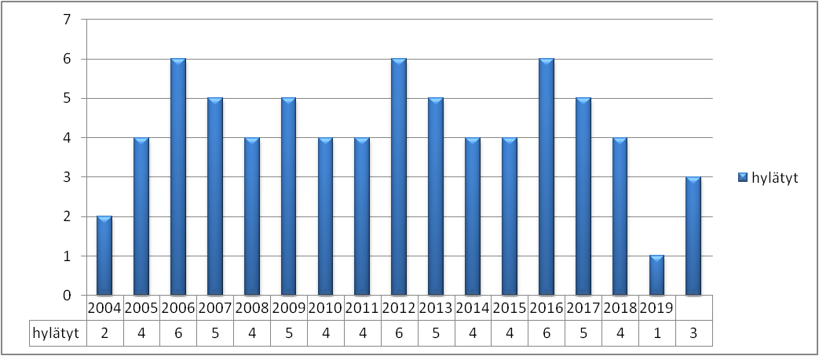

Hylättyjä näyttelyssä yhteensä 64 vuosina 2004-2019. Yleisin syy saada hylätty laatuarvostelu oli purenta (24 kpl). Seuraavaksi yleisin syy (10 kpl) epätyypillinen ulkomuoto (käyttölinjainen). Kolmanneksi yleisin syy on murahtaa, yrittää purra (7 kpl). Muita luonne- tai käytössyitä: murahtaminen tai ärähtäminen (5 kpl). Kivesvikaisia kokonaismärästä oli 5 kpl. Värivirheen vuoksi on annettu 3 hylkäävää arvosanaa. Muita syitä: häntämutka (2 kpl) ja 4 kpl luonteeseen liittyviä esim. pelokkuus. Ei tietoa hylkäyksen syystä 4 kpl.

**Rodun koirien jalostustarkastukset**

Vuonna 2018 järjestettiin jalostustarkastus Oulussa. Jalostustarkastuksia on tarkoitus jatkaa vuosittain, mahdollisesti useampia eri puolella Suomea.

**4.4.3 Ulkomuoto ja rodun käyttötarkoitus**

Cockerspanieli on jakautunut ulkomuodollisesti toisistaan poikkeaviin kahteen linjaan, joita yleisesti nimitetään käyttölinjaksi ja näyttelylinjaksi. Käyttölinjaiset cockerit eroavat ulkomuodoltaan näyttelylinjaisista koirista mm. mittasuhteiltaan. Niillä on niukemmat turkit ja kapeammat ja kevyemmät kuono-osat. Yleisesti ottaen käyttölinjaisten koko- ja ulkomuotovariaatio on suurempaa kuin näyttelylinjaisilla. Molempia variaatioita kuitenkin käytetään rodun alkuperäisessä työssä, vaikka käyttölinjaiset ovatkin enemmistö mm. metsästyskokeissa. Sen sijaan muissa rodulle soveltuvissa käyttötarkoituksissa (esim. mejä) molempien linjojen edustajat ovat toimivia ja usein menestyneitä.

Suomalaisten cockerspanielien ulkomuodollinen tilanne näyttelylinjaisten osalta on suhteellisen hyvä. Koirat mahtuvat pääsääntöisesti rotumääritelmän kokorajoihin, joskin myös kovin pieniä sekä suuria löytyy.

**Esimerkkejä rodun eri linjoja edustavista koirista:**

Kirjava uros ja narttu (Coastline Johnny B. Good ja Manaca’s Sara Smile)

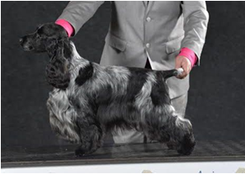 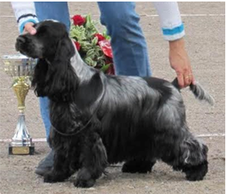

Yksivärinen uros ja narttu (Flyer’s Zim Beam ja Triplet Haliotis Iris)

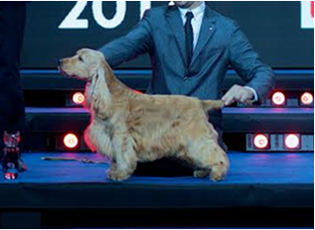 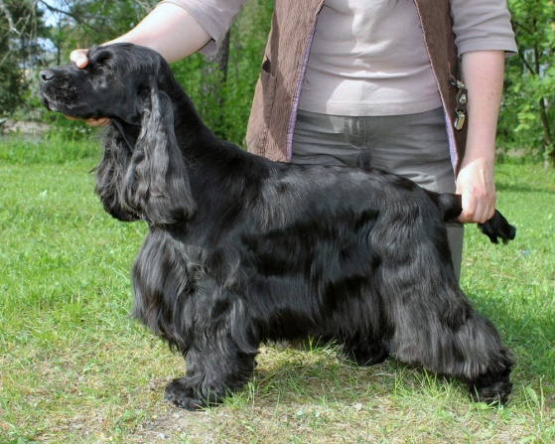

Käyttölinjainen uros ja narttu (Frosty Morning’s Onslow ja Multifarious Adalmiina)

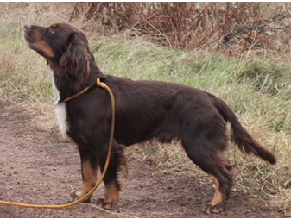 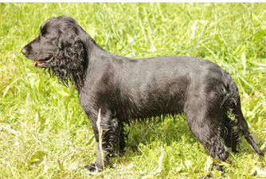

Käyttö- ja näyttelylinjan yhdistelmä, narttu (Speck Line Iliman Muuta)

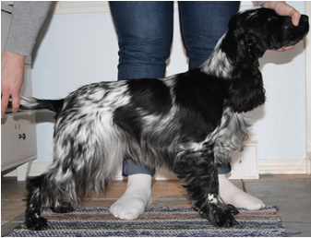

**4.4.4 Yhteenveto rodun keskeisimmistä ulkomuoto- ja rakenneongelmista**

**Keskeisimmät ongelmakohdat**

Päät ovat kohtuullisen hyviä; jonkin verran näkee liian kevyitä kuono-osia (usein yhdistettynä kevyeen luustoon) ja toisaalta etenkin uroksilla voimakkaita kallo-osia, turhaa nahkaa ja liiallisia otsapenkereitä sekä avoimia silmäluomia. Hyvin kauniit, ilmeikkäät päät ovat silti harvinaisia.

Mittasuhteissa on jonkin verran eroja. Sekä turhan lyhyitä että pitkiä koiria näkee. Lievää kulmikkuutta yhdistettynä usein niukkoihin (etu)kulmauksiin löytyy, ja kulmikkuus ei kuulu rotuun. Rungot ovat tilavuudeltaan melko hyviä, mutta liian lyhyitä rintakehiä esiintyy. Ylälinjat ovat pääasiassa oikeat, tosin liioitellulla esittämisellä saadaan usein aikaan laskeva selkälinja. Liikkeessä kuitenkin nämä esittäjien muovaamat virheet yleensä korjaantuvat.

Etuosien rakenteessa on puutteita. Lavat ovat pystyjä ja ylälinjaan ei muodostu kaunista pehmeää kaarta, kun kaulan liittymä ei ole sulava. Olkavarret ovat pystyjä ja lyhyitä ja etuosat turhan kapeita ja eturinnat puutteellisia.

Jonkin verran löytyy takaosastaan ylikulmautuneita koiria, joilla on liian pitkä sääriluu. Kulmausten epätasapaino haittaa sujuvaa, maatavoittavaa tasapainoista liikettä. Eturaajoissa on epäsäännöllisyyttä ja edestäpäin katsottuna käyryyttä (erityisesti käyttölinjaisilla).

Turkeissa näkee vaihtelua sekä määrässä että laadussa. Toisaalta on hyvin niukkaturkkisia yksilöitä ja toisaalta turhan runsas- ja pehmeäkarvaisia. Turkin laatuun tulee kiinnittää erityistä huomiota kuitenkin niin, että muistetaan cockerspanielille kuuluvan koristekarvoitusta.

Käyttölinjaisten kohdalla on kiinnitettävä huomiota kokoihin, etuosan rakenteeseen, raajojen ja rungon oikeisiin mittasuhteisiin ja erityisesti eturaajojen suoruuteen.

Yleisesti ottaen terveyteen heikentävästi vaikuttavia ongelmia esiintyy vähän, suurimpana ehkä liiallinen nahka, syvät huulipoimut ja löysät silmäluomet.

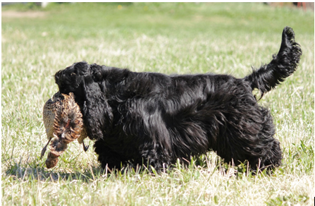

Uros, jolla on liian runsas karvapeite

.

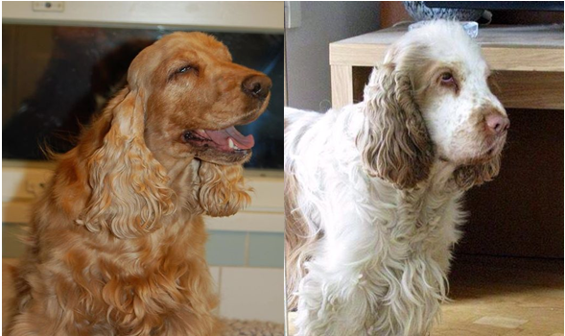

Löysänahkainen narttu (silmäluomet kertaalleen korjattu) ja uros, jolla on rodulle epätyypillinen, löysänahkainen pää.

**5. YHTEENVETO AIEMMAN JALOSTUKSEN TAVOITEOHJELMAN TOTEUTUMISESTA**

**Rodun edellisen jalostuksen tavoiteohjelman voimassaolokausi**

Vuodet 2016-2020

**Rodun ensimmäisen tavoiteohjelman voimassaolokausi**

Aiemmat JTO:t: 1987-2001, 2001-2005,2006-2010,2011-2015

**5.1 Käytetyimpien jalostuskoirien taso**



**5.2 Aiemman jalostuksen tavoiteohjelman toteutuminen**

|  |  |  |
| --- | --- | --- |
| **Tavoite** | **Toimenpide** | **Tulos** |
| **Populaation kokonaistila ja rakenne**  Rodussa esiintyy edelleen merkittävää ylikäyttöä, johon on kiinnitettävä huomiota ja jaettava tietoa urosten ja myös narttujen mahdollisimman tasaisesta käytöstä jalostukseen. Käyttölinjaisen kannan sukusiitosasteisiin kiinnitetään erityistä huomiota. | Jaetaan kasvattajille tietoa sukusiitoksesta ja kannustetaan huomioimaan jalostusvalinnoissa sukusiitoskerroin. | Cockerspanielien sukusiitos on saatu pienenemään jokaisessa jalostuslinjassa. |
| **Luonne**  Luonnetestiin osallistuvien koirien määrää nostetaan. Rohkaistaan omistajia ja kasvattajia käyttämään koirat MH-kuvauksessa ja/tai taipumuskokeessa. | Rotujärjestö järjestää luonnetestejä, MH-kuvauksia ja taipumuskokeita. Harrastajia kannustetaan osallistumaan niihin. | Cockerspanielien käynti taipumuskokeissa on pysynyt ennallaan. MH-kuvauksen suosio on laskenut. Luonnetestissä on käynyt keskimäärin 24 koiraa vuodessa. |
| **Käyttöominaisuudet** Käyttökokeisiin osallistuvien koirien määrää nostetaan. Tavoitteena on, että MEJÄ-kokeisiin osallistuisi vuosittain 15 % kannasta, SPA eli taipumuskokeisiin 30 % ja SPME ja SPVE eli maa- ja vesilintukokeisiin 1 %. Tuetaan myös muita harrastusmuotoja, kuten agility, TOKO ja MEJÄ. Huolehditaan, että cockerspanieli on myös hyvä seurakoira harrastekoiran roolin ohella. | Järjestetään enemmän kokeita, koulutuksia ja kannustetaan harrastajia osallistumaan kokeisiin. | MEJÄ-kokeissa 8,8 % koirista vuosien 2010–2014 aikana. Tavoitetta ei saavutettu.  Taipumuskokeissa kävi 15,8 koirista 2010–2014. Tavoitetta ei saavutettu.  SPME-kokeisiin osallistui alle 2 % koirista, mutta yli 1 %. Koekäynnin hinta lienee liian korkea.  Cockerspanieleita osallistui myös TOKO-kokeisiin ja agilitykokeisiin kasvava määrä. |
| **Terveys**  PEVISA-ohjelmaa jatketaan. Koirien omistajia rohkaistaan testaamaan koiransa molemmilla rodulle käytössä olevilla geenitesteillä (prcd-PRA,FN, AON ja/ tai AMS). Terveyskysely ja käytöskysely ovat jatkuvasti kerhon nettisivuilla, joista ne voi käydä helposti täyttämässä ja lähettää sähköisesti jalostustoimikunnalle. | Järjestetään joukkotarkastuksia ja kannustetaan omistaja täyttämään kyselyitä. | Koiria on tutkittu PEVISA:a ajatellen enemmän kuin ennen. Koirien geenitutkimustuloksia on kerätty jalostustoimikunnan toimesta.  Terveys- ja käytöskysely on tehty. |
| **Ulkomuoto**  Rodun kokoa pyritään jonkin verran saamaan suuremmaksi, jotta koirat soveltuisivat paremmin alkuperäiseen käyttötarkoitukseensa. Koirien turkkien helppohoitoisuuteen (määrä ja laatu) tullaan kiinnittämään edelleen huomiota. Kuonon ja pään ihon runsaaseen poimuuntumiseen kiinnitetään huomiota. | Terveyskyselyssä on kysytty poimuuntumisesta ja turkin käsiteltävyydestä. | Ei merkittävää koon tai poimuuntumisen muutosta. Turkin määrä ja laatu vaihtelee suuresti. |

**Jalostuksen ulkopuolelle jäävien koirien osuus**

Noin 90 % uroksista ja 75 % nartuista jää käyttämättä jalostukseen.

**Jalostussuositusten ja PEVISA:n ajantasaisuuden arviointi**

Jalostuksen toimitaohje käydään vuosittain läpi rotukohtaisessa neuvottelutilaisuudessa. Tarvittaessa sitä tarkennetaan yhteisesti sopien. Esitetään keväällä 2020 että jatketaan aiemmin tarkennetulla PEVISAlla.

**6. JALOSTUKSEN TAVOITTEET JA TOTEUTUS**

**6.1 Jalostuksen tavoitteet**

**Jalostuspohja**

Pyritään ylläpitämään mahdollisimman laajaa jalostuspohjaa ja kannustetaan kasvattajia käyttämään koiria ennakkoluulottomasti jalostukseen kotimaisia unohtamatta. Kannustetaan kasvattajia tuomaan erisukuisia koiria ulkomailta. Kannustetaan kasvattajia sekoittamaan linjoja laajemmin. Kannustetaan kasvattajia selvittämään koiriensa geneettistä monimuotoisuutta laajemmin.

**Käyttäytyminen ja luonne**

Kannustetaan kasvattajia ja harrastajia MH-kuvaamaan ja luonnetestaamaan koiria laajemmin sekä osallistumaan aloitettaviin virallisiin jalostustarkastuksiin. Kaikkiin asetetaan tavoitteeksi 40 koiraa vuodessa. Taipumuskoekäyntejä pyritään lisäämään 8,8 %:sta kahteentoista prosenttiin. Pyritään olemaan entistä kriittisempiä koirien käyttäytymisen ja luonteen suhteen.

**Käyttöominaisuudet**

Parannetaan koirien käyttöominaisuuksia ja rohkaistaan uusia koirakoita kokeisiin (SPA ja SPME). Kasvatetaan SPME-kokeisiin osallistuvien koirien määrää sen verran, kun se nykyisillä koemaksuilla on mahdollista. Erityisesti koulutettavuutta ja noutohalukkuutta on kasvatettava näyttelylinjaisten kohdalla. Käyttölinjaisten kohdalla kiinnitetään erityisesti huomiota jalostuskoirien äänekkyyteen ja kiihtymiseen.

**Terveys ja lisääntyminen**

Pyritään käyttämään vain kliinisesti terveitä koiria jalostukseen. Erityisesti näyttelylinjaisten kohdalla tulee kiinnittää huomioita ihotulehduksiin esim. huulipoimut ja korvatulehdukset. Käyttölinjaisilla tullaan kiinnittämään huomiota nivelterveyden parantamiseen.

**Ulkomuoto**

Näyttelylinjaisten kohdalla käytetään jalostukseen vain hyvälaatuisen liioittelemattoman turkin omaavia koiria, joilla ei ole liiallisia ihopoimuja ja löysää nahkaa. Käyttölinjaisten kohdalla käytetään jalostukseen vain suoraraajaisia koiria, joiden etuosa on terverakenteinen.

**6.2 Suositukset jalostuskoirille ja yhdistelmille**

**Jalostuksen toimintaohje**

Jalostukseen käytetään mahdollisimman korkealuokkaisia cockerspanieleita ja yhdistelmää suunniteltaessa otetaan huomioon yksilöiden luonne ja käyttöominaisuudet, ulkomuodolliset seikat sekä perinnölliset sairaudet ja viat. Jalostusarvoa määritettäessä kiinnitetään huomiota koiran oman laadun lisäksi myös sen sukulaisten ja erityisesti sen jälkeläisten laatuun. Toimintaohjeen yleisperiaatteet ovat runkona jalostustoiminnalle, jonka tavoitteena on terve ja rodunomainen cockerspanieli.

Jalostukseen käytetään hyväluonteisia, terveitä, terverakenteisia ja rotutyypillisiä yksilöitä. Arkaa, aggressiivista tai muuten luonteeltaan rodulle epätyypillistä koiraa ei saa käyttää jalostukseen. Koiralla ei saa olla näyttelystä hylättyä laatuarvosanaa luonteen takia tai merkintää rodulle epätyypillisestä käyttäytymisestä, taipumuskokeesta sosiaalisen käyttäytymisen osiosta hylättyä arvosanaa, MH-kuvauksessa kuvaajien keskeytystä tai luonnetestistä miinusmerkkistä tulosta tai keskeytystä taikka hylättyä käyttäytymisen jalostustarkastusta.

**PEVISA** **eli perinnöllisten vikojen ja sairauksien vastustamisohjelma**

Pentujen vanhemmista tulee olla lonkkakuvauslausunto ja voimassa oleva silmätarkastuslausunto. Lonkkakuvaustuloksen D saanut koira voidaan yhdistää vain tuloksen A saaneen koiran kanssa. Silmätarkastuslausunto ei saa olla astutushetkellä 24 kk vanhempi.

**Cockerspanielit ry:n jalostuksen toimintaohje PEVISA:n lisäksi:**

Jalostuksen toimintaohje perustuu jalostuksen tavoiteohjelmaan (JTO), joka on hyväksytty Cockerspanielit ry:n vuosikokouksessa 22.3.2015 ja Suomen Kennelliiton jalostustieteellisessä toimikunnassa 24.11.2015.

**Terveys**

**Silmät**

Jalostukseen käytettävän koiran tulee olla tervesilmäinen perinnöllisten silmäsairauksien osalta.

1. Jalostuskoiralla tulee olla geenitestitulos, jos se on prcd-PRA:ta kliinisesti sairastavan koiran jälkeläinen tai se on itse sellaisen tuottanut. Paitsi, jos koiran status on suoraan pääteltävissä vanhempien silmätutkimus- tai geenitestituloksen perusteella (esimerkiksi sairas/affected-clear -yhdistelmä). Jalostukseen käytettävät koirat on tutkittava joka tapauksessa joka kolmannessa polvessa. Geenitestillä kantajaksi tai sairaaksi todetun tai tutkimattoman koiran kumppanin tulee olla geenitestillä terveeksi todettu.

2. Molemmat jalostukseen käytettävät koirat ovat virallisesti silmätarkastettuja. Kummallakaan ei saa olla todettu seuraavia perinnöllisiä silmäsairauksia: HC, PRA, GRD, TRD, entropium, ektropium tai makroblepharon. Jos koiralla on lausunto ylimääräisistä ripsistä (distichiasis, trichiatis, ektooppinen cilia) tai puutteellisesta kyynelkanavan aukosta, PPM tai MRD, on toisen osapuolen oltava terve tältä osin. Jalostukseen ei hyväksytä käytettäväksi koiraa, joka sairastaa vakavampaa kuin 1. asteen PHTVL/PHPV:tä.

**Lonkat**

Yhdistelmän BLUP-indeksin odotusarvo astutushetkellä on oltava vähintään 101.

**Rodun populaation rakenne ja sukusiitosaste**

Yhdistelmän sukusiitosaste ei Suomen Kennelliiton jalostustietokannan tietojen mukaan ylitä 6,25% kuudesta polvesta laskettuna. Koiran ensimmäisen polven jälkeläismäärä ei saa ylittää 70.

**Ulkomuoto**

Jalostukseen käytettävällä koiralla on koiranäyttelystä vähintään arvosana EH (erittäin hyvä), jos sillä ei ole tulosta rodunomaisesta kokeesta.

Jos jalostukseen käytettävällä koiralla on rodunomaisesta kokeesta vähintään tulos, tulee sillä olla koiranäyttelystä vähintään laatuarvostelun arvosana H (hyvä) tai sen tulee olla jalostustarkastuksessa hyväksytty jalostukseen käytettäväksi.

**Ikä**

Narttu on astutushetkellä iältään vähintään 24 kk ja enintään 7-vuotias. Ensimmäistä kertaa astutettavan nartun tulee olla astutushetkellä alle 5-vuotias. Nartulla voidaan teettää enintään viisi pentuetta siten, että nartun edellisestä penikoimisesta on pentueen syntyessä kulunut vähintään 10 kuukautta.

Tiheä pennuttaminen: Pentueiden syntymien välisen ajan tulee olla vähintään 10 kuukautta. Tätä tiheämpi pennutus sallitaan alle 8-vuotiaalle nartulle yhden kerran ilman poikkeuslupaa, jolloin seuraavaan synnytykseen pitää jättää vähintään 12 kk väli. Kahdeksan vuotta täyttäneen nartun astuttaminen edellyttää aina eläinlääkärintodistuksen, jonka mukaan narttu on terve ja hyväkuntoinen eikä pennuttamisesta ole haittaa nartun terveydelle. (Suomen Kennelliiton koirien rekisteröintiohje)

## Suositukset toimintaohjeessa

## Polvet

## Jalostukseen käytettäville koirille suositellaan virallista polvitutkimusta.

**Kyynärät**

Suositellaan kyynärien kuvaamista kyynärnivelen osteokondroosin ja inkongruenssin (1 kyynärnivelen kehityshäiriön muoto) havaitsemiseksi. Suomessa olkanivelen osteokondroosin seulontutkimuksiin on tällä hetkellä olemassa yksityinen röntgenkuvien lausuntapalvelu ja avoin tietokanta (INCOC).

**Selkä**

Suositellaan selän kuvaamista jalostukseen käytettäville koirille. Spondyloosin, välimuotoisenlanne-ristinikaman ja myös IDD (intervertebral disc disease, selkänikamien välilevyjen varhaiseen rappeutumisen) toteamiseksi. Kuvaus suositus noudattaen mäyräkoirien kuvaamisen ikäsuosituksia (2-4v) ja lausunnon voi pyytää muun selkäkuvauksen yhteydessä.

**Geenitestaus**

Seuraavien geenitestien teettämistä suositellaan jalostukseen käytettäville koirille niiden jalostuslinjan mukaan:

FN (familiaarinen nefropatia, näyttelylinja ja sekalinjaiset),

AON (adult onset neuropathy, näyttelylinja ja sekalinjaiset)

AMS (acral mutilation syndrome, käyttölinja ja sekalinja)

12-FGF4 retrogeenin testaaminen (kaikki jalostukseen käytettävät koirat)

**6.3 Rotujärjestön toimenpiteet**

**Populaation kokonaistila ja rakenne**

Jaetaan tietoa populaatiogenetiikasta ja populaation hoidosta jalostuspäivillä kasvattajille ja harrastajille. Korostetaan tosiasiaa, että rotu koostuu lähes erillisistä alapopulaatioista, emmekä voi tuudittautua tässä tilanteessa pitämään rotua erityisen laajana. Kiinnitetään huomiota yksittäisten urosten jälkeläismäärään. Pyritään ohjaamaan/kannustamaan urosten tasaisempaan käyttöön. Erittäin suppeaa käyttölinjaisten kantaa laajennetaan tuontien ja ulkomaisten koirien käytöllä.

**Luonne**

Kerätään tietoa koirista, joilla on käyttäytymisen ongelmia ja pyritään ohjaamaan jalostusvalintoja siten, että aggressiivisten ja arkojen koirien määrä laskee. Ohjataan jalostuskoirien omistajat viemään koiransa luonnetestiin ja/tai MH-kuvaukseen taikka jalostustarkastukseen. Jaetaan kerättyä tietoa eteenpäin kasvattajille ja koulutetaan koirien omistajia koiran oikeaan käsittelyyn, koulutukseen ja hallintaan.

**Käyttöominaisuudet**

Tietoa rodun monipuolisuudesta käyttökoirana tullaan jakamaan aktiivisesti osallistumalla erilaisiin messutapahtumiin ja järjestämällä metsästyskoulutusta, -kokeita, jahteja ja retkiä rodun harrastajille. Cockerspanieleiden kannasta noin 7% on käyttölinjaisia. Pääasiassa nykyään cockerspanieli on aktiivinen toimiva seurakoira, jolla on hyviä lintukoiran ominaisuuksia.

**Terveys**

Tietoa rodulle tyypillisistä sairauksista jaetaan vuotuisilla jalostusluentopäivillä ja kirjoittamalla artikkeleita Cockerspanieli-lehteen.

**Ulkomuoto**

Pyritään säilyttämään saavutettu hyvä taso ja parannetaan edelleen koirien rakennetta kiinnittämällä huomiota oikeanlaiseen, liioittelemattomaan rakenteeseen ja jakamalla tietoa rakenteen merkityksestä koiran käyttötarkoitukselle ja liikunnalle. Turkkien laatuun ja määrään kiinnitetään edelleen huomiota ja vähennetään pään liiallista nahan määrää. Pyritään oikeisiin mittasuhteisiin ja raajojen pituuteen sekä oikeanlaiseen suoraan eturaajojen rakenteeseen erityisesti käyttölinjaisilla koirilla.

**6.4 Uhat ja mahdollisuudet sekä varautuminen ongelmiin**

**1. Rodun jalostuksen suurimmat uhat ja ongelmat**

**Luonne:**

Kasvattajien jalostusvalinnat eivät neuvonnasta huolimatta perustu koirien mitattaviin luonne- ja käyttäytymisominaisuuksiin. Objektiivinen luonteen arviointi on haastavaa. Seuraus: arkojen ja/tai aggressiivisten koirien käyttö jalostuksessa jatkuu.

**Terveys:**

Omistajat ja kasvattajat eivät enää ilmoita terveys- tai luonneasioista jalostustoimikunnalle. Tietoa ei saada. Ei välitetä PEVISA-tutkimusten tuloksista ja indekseistä. Geenitesteistä saatavaa tietoa ei ostata hyödyntää jalostusvalintoja tehtäessä. Rodun terveys ei parane.

**Käyttöominaisuudet:**

Käyttöominaisuudet eivät kehity eivätkä kasvattajat välitä niistä. Cockerspanieli taantuu metsästys- ja harrastuskoirana.

**Rakenne**:

Rodussa alkaa esiintyä rakenteellisia ylilyöntejä. Ei välitetä rakenteen toiminnallisuudesta. Pennunostajat alkavat enenevässä määrin karttaa rotua turkin takia.

**Populaatio:**

Yksittäisten urosten jälkeläismäärät nousevat liian suuriksi. Perinnöllisen monimuotoisuuden kapeneminen.

**2. JTO:n tavoitteiden ja ohjeiden huomiotta jättäminen.**

**Varautuminen ongelmiin**

Jaetaan tietoa luonteesta ja sen arvioinnista. Uusitaan kyselyitä ja julkaistaan niiden tuloksia. Kannustetaan harrastajia tutkituttamaan koiransa ja jakamaan tiedot muille. Panostetaan laajempaan jalostuskoirien käyttöön ja populaation terveeseen jalostuspohjaan.

|  |  |  |  |  |
| --- | --- | --- | --- | --- |
| Riski | Syy | Varautuminen | Miten vältetään? | Mahdollisuudet |
| **Luonteen heikkeneminen** | Kasvattajat eivät osaa arvioida jalostuskoirien luonnetta, jolloin jalostukseen käytetään epätyypillisiä koiria. Koirien ominaisuuksia ei todenneta. | Seurataan luonteen kehittymistä ja jaetaan tietoa oikeanlaisesta luonteesta. Järjestetään luonteen arviointimahdolli-suuksia ja kannustetaan kasvattajia ja omistajia osallistumaan niihin. | Jalostukseen käytetään vain oikeanlaisen luonteen omaavia yksilöitä. | **Luonteet kehittyvät parempaan suuntaan ja rodun suosio lisääntyy.** |
| **Terveyden heikkeneminen** | Jalostukseen on käytetty sairaita tai tutkimattomia yksilöitä. Liian kapea jalostuspohja (jalostuskoirat valitaan muilla kuin terveyteen liittyvillä kriteereillä) lisää riskiä perinnöllisten sairauksien yleistymiseen. | Tehdään jatkuvaa terveydentilan seurantaa. Tiedotetaan kasvattajia mahdollisista riskeistä. | Avoimuus koirien terveyden suhteen. Jalostusneuvonnan antaminen ja hyödyntäminen. Jalostukseen käytetään vain terveiksi tiedettyjä yksilöitä. | **Rodun terveystilanne paranee tiedon lisääntyessä. Rodun suosio kasvaa.** |
| **Pentukysynnän lasku** | Turkiltaan helppohoitoisempien tai käyttötarkoitukseen paremmin sopivien rotujen yleistyminen cockerin kustannuksella. Rodun maineen menetys. | Pidetään rodun lippua korkealla aktiivisella tiedotuksella ja osallistumisella eri tilaisuuksiin. | Imagon parantaminen – cockerista on moneksi! | **Huolellisella jalostusvalinnalla parannetaan terveyttä, helppohoitoisuutta ja luonteita.** |
| **Käyttö-ominaisuuksien heikkeneminen** | Käyttöominaisuuksia ei pidetä jalostuksessa tärkeänä jalostuskriteerinä. Rotua jalostetaan seurakoiramaisemmaksi. | Jaetaan tietoa rodun alkuperäisestä käyttötarkoituk-sesta. Kannustetaan kasvattajia ja harrastajia osallistumaan käyttökokeisiin ja koulutuksiin. | Jalostukseen käytetään rodunomaisissa käyttökokeissa tuloksen saavuttaneita koiria. | **Käyttöominaisuudet saadaan säilytettyä rodussa. Koirien käyttöominaisuudet rodunomaisissa kokeissa ja metsästyksessä paranevat.** |
| **Liioitellut rakenne- ja ulkomuoto-ominaisuudet yleistyvät** | Arvostetaan liian raskaita ja löysänahkaisia koiria. Koirilla esiintyy huonoja kulmauksia ja epätasapainoista kulmautumista (suora edestä ja ylikulmautunut takaa). Runsaan ja/tai laadultaan huonon turkin arvostus. | Jaetaan tietoa rodun oikeasta ja käyttötarkoitukseen sopivasta tasapainoisesta rakenteesta. Suositaan liioittelemattomia, terverakenteisia ja vähänahkaisia koiria jalostuksessa. | Rakenteessa tapahtuvia muutoksia seurataan ja tiedotetaan kasvattajia rodulle tyypillisestä, käyttötarkoitukseen soveltuvasta rakenteesta. | **Käyttötarkoitukseen soveltuvan rakenteen suosiminen parantaa yleistä terveyttä.** |

**6.5 Toimintasuunnitelma ja tavoiteohjelman seuranta**

Rotujärjestön toimenpiteet jalostuksen toimintasuunnitelman ja tavoiteohjelman suhteen on ajateltu jatkuvan ennallaan. Cockerspanielit ry:n jalostustoimikunta on järjestänyt vuosittain jalostuksellisen päivän, jonka alkuun on ollut tarjolla asiantuntijaluentoja vaihdellen eri aihepiireistä ja iltapäivällä rotukohtaisen neuvottelutilaisuuden, jolloin käydään läpi rodun jalostuksellisia tilastoja ja keskustellaan toimintaohjeen mahdollisista päivitystarpeista. Rotujärjestö ja sen toimikunnat tuottavat ja etsivät (lehteen) sopivaa materiaalia esim. käyttöominaisuuksista, luonteesta sekä jalostusaiheista ja terveydentilasta kertovaa materiaalia. Kerätään em. asioista tietoa ja jaetaan sitä cockereiden omistajille.

Yhdistys järjestää vuosittain taipumuskokeita, metsästyskokeita ja metsästyskoulutuksia. Tarkoituksena vaalia ja lisätä tietoisuutta cockerspanielin käyttöominaisuuksia.

Vuosittain järjestetään jalostustarkastuksia, että saataisiin dokumentoitua näyttelyissä käymättömien yksilöiden ominaisuuksia.

Laaditaan rodulle käyttäytymisen ihanneprofiili ja pyritään järjestämään luonnetestejä tai MH-kuvauksia.

**JTO:n ja PEVISA:n vaikutuksen seuraaminen**

Tavoiteohjelmassa asetetuista jalostusohjeista ja tavoitteista keskustellaan vuosittain rotukohtaisessa neuvottelussa. Rodun tilaa tarkkaillaan kyselyiden avulla ja hyödyntäen Suomen Kennelliiton jalostustietokantaan sekä Omakoiraan kerättyä tietoa. Jalostustoimikunta seuraa populaation tilaa sitä kuvaavien suureiden sekä luonteen, terveyden ja käyttöominaisuuksien osalta ja arvioi tavoitteiden toteutumista vuosittain raportoiden hallitukselle. Raportti julkaistaan Cockerspanieli-lehdessä. Populaation tilasta kerrotaan cockerspanielien jalostuspäivillä ja mahdollisista toimenpiteistä päätetään rotukohtaisissa neuvotteluissa. Cockerspanielit ry ja sen alaiset toimikunnat noudattavat toiminnassaan jalostuksen tavoiteohjelmaa ja jakavat tietoa siinä asetetuista ohjeista ja tavoitteista. Mahdolliset poikkeusluvat käsitellään ja hyväksytään JTO:ssa ja rodun jalostuksen toimintaohjeessa sekä muissa jalostusta säätelevissä säännöissä ja ohjeissa annettujen tavoitteiden ja rajoitusten mukaisesti.

**7. LÄHTEET**

**Jalostuksen tavoiteohjelma cockerspanieli 2016-2020**

The Kennel Club <https://www.thekennelclub.org.uk/media/1160202/2017-2018-top-20.pdf>

The Kennel Club <https://www.thekennelclub.org.uk/media/129013/10yrstatsgundog.pdf>

Kennelliiton jalostustietokanta Koiranet <http://jalostus.kennelliitto.fi/frmEtusivu.aspx?R=5>

Mäki K., BLUP-indeksejä lasketaan jo 17 rodulle

Mäki K., Koiranet ja rodun jalostuspohjan arvioiminen

**8. LIITTEET**

8.1. Liite1: <https://www.kennelliitto.fi/lomakkeet/kennelliiton-yleinen-jalostusstrategia-2018-2022-2>

8.2. Liite 2: <https://www.kennelliitto.fi/sites/default/files/jalostusstrategia_esitys_2018_2022_liite_4.pdf>

Euroopan neuvoston lemmikkieläinten jalostusta koskeva päätöslauselma (1995) 8.3. Liite 3: Eläinsuojelulaki <https://www.kennelliitto.fi/sites/default/files/jalostusstrategia_esitys_2018_2022_liite_1.pdf>

8.4. Liite 4: Eläinsuojeluasetus <https://www.kennelliitto.fi/sites/default/files/jalostusstrategia_esitys_2018_2022_liite_1.pdf>

8.5. Liite 5: Jalostuksen tavoiteohjelman mallirunko suurilukuisille roduille <https://www.kennelliitto.fi/search?search_api_fulltext=jalostuksen+tavoiteohjelman+mallirunko>